И.И. КОРНИЛОВ

ОПТИЧЕСКАЯ
ЛИНИЯ
ПЕРЕДАЧИ

УЧЕБНОЕ ПОСОБИЕ
дипломному проектированию
по курсу МСП

Самара 2000

Министерство Российской Федерации по связи и информатизации

Поволжская ГОСУДАРСТВЕННАЯ АКАДЕМИЯ
тЕЛЕКОММУНИКАЦИЙ И информатики

Кафедра многоканальной электрической связи

ОПТИЧЕСКАЯ ЛИНИЯ ПЕРЕДАЧИ

УЧЕБНОЕ ПОСОБИЕ
по дипломному проектированию
по курсу МСП

Рекомендовано УМО электросвязи министерства
общего и профессионального образования РФ в качестве
учебного пособия по направлению «телекоммуникация»

Составил: к.т.н., доц. Корнилов И.И.
Редактор: доцент Скворцов Б.В.
Рецензент: доцент Сазер А.И.

Самара 2000
БКК.32.883
УДК 621.372.88 (075)

Автор : И.И. Корнилов
Рецензент : А.А. Сазер

Оптическая линия передачи : Учебное пособие по дипломному проектированию /
И.И. Корнилов. – Самара : ПГАТИ, 2000. – 158 с.: ил.

ISDN 5-256-01226-6

Рассматриваются вопросы проектирования оптических линий передачи плезиохронной и синхронной цифровых иерархий, содержатся справочные материалы по оптическим системам передачи PDH и транспортным системам SDH/
Для студентов дневного и заочного отделений, обучающихся по специальности «Многоканальные телекоммуникационные системы»

Д ------------------------ Без объявл. ББК 32 883
2803040200-022
046(01)-00

Учебное пособие
Корнилов Иван Иванович
Оптическая линия передачи

ИБ № 2634
ЛР № 010164 от 15.09.2000
ISBN 5-256-0122606 @ Корнилов И.И., 2000

Содержание cтр.

Основные сокращения 5
Введение 7
1. Выбор и обоснование проектных решений 10
1.1. Трасса кабельной линии передачи 10
1.2. Характеристика оконечных и промежуточных пунктов 11
1.3. Характеристика существующей сети связи и сети доступа 12
1.4. Обоснование и расчет уровня ТКС 15
1.4.1. Расчет числа каналов топологии «линейная цепь» 16
1.4.2. Расчет числа каналов кольцевых топологий при известном числе потоков
на СЛ 17
1.4.3. Расчет числа каналов кольцевых топологий при неизвестном числе
потоков на СЛ 18
1.5. Выбор и характеристика транспортной системы 19
1.5.1.Системы передачи PDH 19
1.5.2.Транспортные системы SDH 20
1.6. Выбор типа оптического кабеля 24
Многомодовые ОВ 25
Одномодовые ОВ 26
1.7. Расчёт предельных длин участков регенерации 27
1.8. Схема организации связи 28
1.8.1.Общие положения 28
1.8.2.Схема организации связи с ВОСП PDH 29
1.8.3.Схема организации связи с ВОСП SDH 29
2. Расчёт параметров ВОЛП 36
2.1. Расчёт быстродействия ВОЛП 36
2.2. Расчёт вероятности ошибок 36
2.3. Расчёт порога чувствительности ПРОМ 37
2.4. Расчёт затуханий соединителей ОВ 38
2.5. Расчёт распределения энергетического потенциала 40
3. Организация управления сетью связи 43
3.1. Общие положения 43
3.2. Сеть управления электросвязью 43
3.3. Функции управления 45
3.3.1. Общие принципы управления 45
3.3.2. Управление сообщениями об аварийных ситуациях 45
3.3.3. Управление рабочими характеристиками 45
3.3.4. Управление конфигурацией 45
3.4. Управление оборудованием и сетью связи фирмы Siemens 45
3.4.1. Локальный рабочий терминал T-LCT 45
3.4.2. Сетевой рабочий терминал T-NCT 47
3.4.3. Операционная система управления оборудованием TV-OS 48
3.4.4. Операционная система управления синхронными сетями SNN-OS 50
3.5. Управление оборудованием и сетью фирмы Alcatel 52
3.5.1. Система управления Alcatel 52
3.5.2. Рабочая станция 1353 ЕМ 53
3.5.3. Конфигурирование элементов и сети 57
3.5.4. Маршрутизация 57
3.6. Управление оборудованием SDH и сетью связи ЭЗНП РАH 58
3.7. Управление оборудованием и сетью фирмы FUJITSU LIMITED 59
3.8. Управление оборудованием и сетью фирмы ECI TELEKOM 59
3.9. Управление оборудованием и сетью фирмы ERICSSON 60
3.10. Управление оборудованием и сетью фирмы AT&T 61
3.11. Управление оборудованием и сетью фирмы GPT International Limited 61
3.12. Управление мультиплексорами PDH типа ENE и оптическими терминалами
FD AO ЭЗНП РАН 62
3.13. Организация служебных каналов 63
4. Комплектация оборудования 65
4.1. Комплектация оборудования ВОСП PDH 65
4.1.1. ВОСП «Соната-2» 65
4.1.2. ВОСП «ИКМ-120-5» 65
4.1.3. ВОСП «ИКМ-480-5 («СОПКА-Г») 67
4.1.4. ВОСП «СОПКА-2», «СОПКА-3», «СОПКА-3М» (ВОСП-480М) 68
4.1.5. ВОСП «СОПКА-4» 69
4.1.6. ВОСП «СОПКА-4М» 69
4.1.7. ВОСП «СОПКА-5» 70
4.1.8. Аппаратура цифровой соединительной телевизионной волоконно-
оптической линии «СТВОЛ-2» 71
4.1.9. Мультиплексоры ENE и оптические терминалы FD105 АО ЭЗНП
РАН (фирмы NEC) 71
4.2. Комплектация оборудования транспортных систем SDH 73
4.2.1. Типы стоек и блоков 73
4.2.2. Аппаратура фирмы Siemens 74
4.2.3. Аппаратура фирмы Alcatel 76
4.2.4. Аппаратура АО ЭЗНП РАН (фирмы NEC) 78
4.2.5. Аппаратура фирмы Ericsson 79
4.2.6. Аппаратура фирмы ECI Telecom 79
4.2.7. Аппаратура фирмы Lucent Technologies (AT&T) 80
4.2.8. Аппаратура фирмы Fujitsu Limited 81
4.2.9. Аппаратура фирмы Nortel (Northern Telecom) 81
5. Разработка и расчёт цепей электропитания 82
5.1. Требования к устройствам электропитания 82
5.2. Организация дистанционного питания НРП 82
5.3. Расчёт напряжений ДП 83
5.4. Организация токораспределительной сети ЛАЦ 83
5.5. Расчёт токораспределительной сети 84
6. Синхронизация цифровой сети 86
7. Надежность оптической линии передач 89
7.1. Термины и определения по надежности 89
7.2. Расчет параметров надежности 90
8. Мероприятия по охране труда и технике безопасности 92
Заключение 94
Список использованных источников 95
Приложение А.
Технические параметры аппаратуры ВОСП PDH 96
Приложение Б.
Технические параметры оптических терминалов FD 99
Приложение В.
Технические параметры аппаратуры SDH уровня STM-1 100
Приложение Г.
Технические параметры аппаратуры SDH уровня STM-4 101
Приложение Д.
Технические параметры аппаратуры SDH уровня STM-16 103
Приложение E.
Обозначения условные графические по SDH 104

Основные сокращения

АЛ - абонентская линия;
АМТС - автоматическая междугородняя телефонная станция;
АРУ - автоматическая регулировка уровня;
АСК - аппаратно-студийный комплекс;
АРП - аппаратура регенерационного пункта;
АТС - автоматическая телефонная станция;
АСТЭ - автоматическая телефонная станция электронная;
ВЗГ - ведомый задающий генератор;
ВОЛП - волоконно-оптическая линия передачи;
ВОЛС - волоконно-оптическая линия связи;
ВСС - взаимоувязанная сеть связи;
ГСЭ - генератор сетевого элемента;
ГТС - городская телефонная сеть;
ДП - дистанционное питание;
ЗС - звуковое сообщение;
ИКМ - импульсно-кодовая модуляция;
К.З. - короткое замыкание;
ЛАЦ - линейно-аппаратный цех;
ЛД - лазерный диод;
ЛТ - линейный тракт;
ЛФД - лавинный фотодиод;
МДМ - минимальная детектируемая мощность;
МСЭ-Т - Международный Союз Электросвязи, комитет по Телефонии;
НРП - необслуживаемый регенерационный пункт;
НС - неразъемное соединение;
ОВ - оптическое волокно;
ОК - оптический кабель;
ОП - оконечный пункт;
ОРП - обслуживаемый регенерационный пункт;
ОЦК - основной цифровой канал;
ПОМ - передающий оптический модуль;
ПОРП - полуобслуживаемый регенерационный пункт;
ПРОМ - приёмный оптический модуль;
ПЦИ - (PDH) плезиохронная цифровая иерархия;
ПЭГ - первичный эталонный генератор;
РАТС - районная АТС;
РП - регенерационный пункт;
РС - разъемный соединитель;
РТМ - руководящий технический материал;
РТЦ - радио -, телецентр;
РУ - регенерационный участок;
СКТВ - система кабельного телевидения;
СЛ - соединительная линия;
СТМ - (STM) синхронный транспортный модуль;
СЦИ - (SDH) синхронная цифровая иерархия;
ТКС - телекоммуникационная система;
ТМ - терминальный (оконечный) мультиплексор;
ТО - техническое обслуживание;
ТРС - токораспределительная сеть;
ТС - транспортная сеть или система;
ТСЛ - транссибирская линия;
ТСС - тактовая сетевая синхронизация;
ТЭ - техническая эксплуатация;
УВС - узел входящих сообщений;
УИС - узел исходящих сообщений;
УС - узел связи;
ФД - фотодетектор;
ЦСП - цифровая система передачи;
ЦУС - центральный узел связи;
ЭЗНП РАН - экспериментальный завод научного приборостроения Российской академии наук;
ЭПУ - электропитающее устройство;

АВ - аварийный звонок;
AL - аварийная лампа;
APS - автоматическое защитное переключение;
ADM - мультиплексор ввода/вывода;
AU - административный блок;
AUG - группа административных блоков;
B-ISDN - широкополосная сеть с интеграцией служб;
BBER - К_{ош} по блокам с фоновыми ошибками;

C - контейнер;
DCC - канал передачи данных;
DM - несрочная сигнализация;
DCC_{M} - канал передачи данных в мультиплексной секции;
DCC_{R} - канал передачи данных в регенерационной секции;
ECC - канал управления;
ESR - К_{ош} по секундам, с ошибками;

EM - местный терминал;
ENM - система сетевого контроля и управления;
EM-OS - система сетевого контроля и управления;
ETSI - Европейский институт стандартов в области связи;
FS - балласт;
IEEE - институт инженеров по электронике и радиотехнике;
LAN - локальная вычислительная сеть;
LST - местный терминал управления;
LT - местный терминал;
LM - линейный мультиплексор;
MSOH - заголовок мультиплексной секции;
MAINT - сигнализация об обслуживании;
MSP - защита мультиплексной секции
MT - пульт технического обслуживания;
MAINT (M) - сигнал о состоянии оборудования;
NE - сетевой элемент;
NPI - индикация нулевого указателя;
NMS - сетевая система контроля и управления;
NR - режим без возврата;
OAM - контроль, управление и обслуживание;
OLT - оптический линейный терминал;
PM - срочная сигнализация;
POH - трактовый заголовок;
PCT - портативный пульт управления;
PDH - плезиохронная цифровая иерархия;
PTR - указатель;
RSOH - заголовок регенерационной секции;
RMT - сигнализация об аварии на удалённом объекте;
RDP - панель распределения электропитания;
RPS - защита трактов виртуальных контейнеров;
SOH - секционный заголовок;
SESR - К_{ош} по секундам, поражённым ошибками;
STNALM - блок интерфейса станционных аварийных сигналов;
SD - сервисные данные;
SDH - синхронная цифровая иерархия;
TU - субблок, трибутарный блок;
TUG - группа субблоков;
TMN - сеть управления электросвязью;
VC - виртуальный контейнер;
WAN - всемирная сеть доступа;
X.25 - локальная сеть передачи данных по протоколу X.25.

Введение

В настоящее время ускорение технического прогресса невозможно без совершенствования средств связи, систем сбора, передачи и обработки информации. В вопросах развития сетей связи во всех странах большое внимание уделяется развитию систем передачи и распределения (коммутации) информации.
Наиболее широкое распространение в последнее время получили многоканальные телекоммуникационные системы (ТКС) передачи с импульсно-кодовой модуляцией (ИКМ), работающие по волоконно-оптическим кабелям (ОК).
В настоящее время волоконно-оптическая связь широко применяется не только для организации телефонной связи, но и для кабельного телевидения, видеотелефонии, радиовещания, передачи данных и т.д.
Дальнейшему развитию методов и аппаратуры волоконно-оптических систем передачи (ВОСП) способствуют уникальные свойства волоконно-оптических линий связи (ВОЛС):
- малые затухание и дисперсия оптических волокон (ОВ);
- гибкость в реализации требуемой полосы пропускания;
- широкополосность;
- малые габаритные размеры и масса ОВ и ОК;
- невосприимчивость к внешним электромагнитным полям;
- отсутствие искрения при обрывах, коротком замыкании и ненадёжных контактах;
- допустимость изгиба световода под малым радиусом;
- низкая стоимость материала световода;
- возможность использования ОК, не обладающих электропроводностью и индуктивностью;
- высокая скрытность связи;
- высокая прозрачность ОВ;
- возможность постоянного усовершенствования системы связи по мере появления источников с улучшенными характеристиками.
Имеется определённый парк ВОСП плезиохронной цифровой иерархии (ПЦИ, англ. PDH) который непрерывно пополняется и совершенствуется. Так, отечественная промышленность серийно выпускала или выпускает системы передачи ИКМ-30-С5 для сельской связи; ИКМ-30-5, Соната-1, Соната-2, ИКМ-120-4/5, ИКМ-480-5 (Сопка-Г) для городской связи; Сопка-2, Сопка-3, Сопка-3М для внутризоновой связи; Сопка-4, Сопка-4М, Сопка-5, Сопка-5М для магистральной связи.
Кроме того, отечественными и зарубежными фирмами разработана и продолжает разрабатываться широкая номенклатура волоконных световодов и оптических кабелей для ВОСП различных предназначений и структур. Для широкополосных систем дальней связи, в частности магистральных, изготавливаются кабели с одномодовыми волокнами, т.е. волокнами, в которых распространяется лишь основной тип колебаний. Здесь одновременно предъявляются и наиболее высокие требования по снижению затухания и дисперсионных искажений. Изготавливаются волокна, обеспечивающие сохранение поляризации в распространяющемся оптическом излучении.
Такие кабели, предназначенные для магистральной связи, весьма сложны в изготовлении и относительно дороги. Кроме того, их использование предусматривает сочетание с лазерными передающими оптическими модуляторами (ПОМ), к которым также предъявляются повышенные требования в отношении спектральной чистоты излучения, высокой стабильности всех характеристик излучения и т.д. Например, АО «Самарская оптическая кабельная компания» для использования на Взаимоувязанной сети связи (ВСС) производит оптические кабели ОКЛ, кабели ОКГТ-4, встраиваемые в грозозащитный трос и самонесущие кабели ОКС-26. В них используется оптические волокна фирмы Corning – крупнейшего производителя ОВ в мире.
В последнее время на ВСС широко внедряются ТКС синхронной цифровой иерархии (СЦИ, англ. SDH), работающих также по ВОЛС.
SDH – это набор цифровых структур, стандартизированных с целью транспортирования нужным образом адаптированной нагрузки по физическим цепям. В SDH реализуется комплексный процесс перемещения информации, включающей в себя не только передачу сигналов, но и глубокую автоматизацию функций контроля, управления и обслуживания (ОАМ – Operation, Administration and Manaqement).
SDH разработана с учетом недостатков РDH и по сравнению с последней имеет следующие преимущества:
1. Возможность передачи широкополосных сигналов, предполагаемых в будущем.
2. Синхронизация сети и синхронная техника мультиплексирования.
3. Использование синхронной схемы передачи с побайтным мультиплексированием.
4. Временное выравнивание за счет побайтового двухстороннего стаффинга.
5. При мультиплексировании осуществляется синхронизация под входные сигналы.
6. Возможность плезиохронной работы при необходимости. В этом случае стаффинг осуществляется за счет двустороннего побитового выравнивания.
7. SDH удачно сочетается с действующими системами РDH и позволяет существенно улучшить управляемость и эффективность этих сетей.
8. Мультиплексирование с использованием техники указателей (пойнтеров). Фазовые соотношения между циклом SТМ и полезной нагрузкой записывается с помощью указателей. Таким образом, доступ к определенному каналу возможен за счет использования указателя.
9. Сокращение потребности в аппаратуре вследствие эффективности ввода/вывода потоков без разуплотнения группового сигнала. Это позволяет выделять сигналы только требуемых каналов для взаимодействия между системами и при реализации ответвлений. При этом требуется меньше оборудования, снижается потребление энергии, уменьшается занимаемая площадь, снижаются затраты на эксплуатацию.
10. Создается возможность ввода/вывода компонентных сигналов на любом пункте.
11. Встроенная система оперативного переключения сокращает потребности в аппаратуре, улучшает производительность и надежность сети, позволяет выполнять кросс- коммутацию потоков на различных уровнях согласно планируемой конфигурации сети, а также ускоряет процедуры восстановления сети в аварийных ситуациях.
12. SDH обеспечивает надежную трассу передачи системой указателей, которая способствует безупречной работе даже в случае, когда узлы несинхронизированы. Для стыковки сигналов РDH применяется юстификация по битам. Все это вместе гарантирует исключительно низкий коэффициент ошибок по битам.
13. Кольцевые сети SDH обеспечивают экономичное резервирование маршрута и оборудования без сложных схем резервирования сети.
14. Высокая надежность и самовосстанавливаемость сети с использованием резервирования и автоматического переключения в обход поврежденного участка за счет полного мониторинга сети и использования кольцевых топологий.
15. Простота перехода с одного уровня SDH на другой. Структура мультиплексированного сигнала SТМ – N идентична структуре сигнала SТМ-1. Скорости транспортировки сигналов SТМ – N определяются умножением базовой скорости 155,52 Мбит/с на N, поэтому при мультиплексировании не требуется формирования нового цикла.

16. Гибкая структура цикла предоставляет возможность для наращивания пропускной способности системы.
17. Прозрачность сети SDH для передачи любого трафика, обусловленная использованием виртуальных контейнеров.
18. Возможность прямого преобразования электрического сигнала в оптический без сложного линейного кодирования. Управление за счет контроля количества ошибок на различных участках передачи информации. Традиционное оконечное линейное оборудование становится не нужным, оно объединяется с аппаратурой мультиплексирования для повышения эффективности.
19. Единый всемирный стандарт для производителей оборудования, высокий уровень стандартизации SDH технологий и стандартизованный линейный код NRZ обеспечивают совместимость мультиплексного и линейного оборудования разных фирм – изготовителей.
20. Нет необходимости в отдельной сети управления, так как сигнал SТМ содержит стандартные сигналы контроля и управления. Управление сетью можно сосредоточить в одном узле.
21. Предоставление услуг по требованию, обеспечиваемое гибкими элементами сети и эффективным управлением сетью.
22. Сокращение издержек технической эксплуатации (ТЭ) и технического обслуживания (ТО) вследствие широких возможностей сетевого управления в системах SDH. Управление функциями передачи, резервирования, оперативного переключения, ввода/вывода и контроля на каждой станции и во всей транспортной системе осуществляется программно и дистанционно по каналам, встроенным в цикл STM, полная автоматизация процессов эксплуатации сети SDH, радикально повышает её гибкость и надежность, а также качество связи.
Наличие служебных битов в составе передаваемых структур позволяет:
- контролировать их прохождение по сети и обеспечивать качество услуги “абонент-абонент”;
- контролировать состояние элементов сети;
- организовать управление сетью (реконструкция, самовосстановление при авариях), что создает предпосылки для достижения её высокой надежности и живучести.
Таким образом, на сетях связи всех уровней на ВОЛС некоторое время будут совместно находиться на эксплуатации ВОСП РDH и SDH. Такое положение сохранится до полного вытеснения систем РDH системами SDH. Поэтому на данном этапе развития ВСС весьма важным является умение проектировать цифровые оптические линии передачи и оценивать качество их функционирования. В учебном пособии ставится задача помочь студентам в освоении указанных методик.

1. Выбор и обоснование проектных решений

1.1. Трасса кабельной линии передачи

Выбор трассы волоконно-оптической линии определяется расположением пунктов, между которыми должна быть обеспечена связь. Обычно рассматривается несколько вариантов трассы и на основе технико-экономического сравнения выбирается оптимальный. При выборе трассы необходимо обеспечить:
- наикратчайшее протяжение трассы;
- наименьшее число препятствий, усложняющих и удорожающих стоимость строительства (реки, карьеры, дороги и др.);
- максимальное применение механизации при строительстве;
- максимальные удобства при эксплуатационном обслуживании;
- минимальные затраты по защите линии от атмосферного электричества и сильноточных установок.
Исходя из этих требований, предпочтение отдаётся прокладке оптического кабеля вдоль автомобильных дорог /1/.
Ниже приведены минимально допустимые расстояния в метрах от трассы кабелей связи до других сооружений:
От мостов автомобильных и железных дорог магистрального назначения через внутренние водные пути:
- судоходные реки 1000;
- сплавные реки 300;
- несплавные и несудоходные реки 50.....100.
От мостов автомобильных и железных дорог местного назначения через реки:
- судоходные 200;
- остальные 50 ... 100.
От края подошв насыпи путепроводов, автомобильных и железных дорог 5.
От опор ЛЭП и контактных сетей ж. д. или их заземлений при удельном сопротивлении грунта, Ом/м.:
до 100 0,83 ⋅ $\sqrt{ρ}$;
до 500 10;
до 1000 11;
более 1000 0,35⋅$\sqrt{ρ}$,
где $\sqrt{ρ}$ - удельное сопротивление грунта, Ом ⋅ м, берется из справочника /5, стр. 639/.
От блоков телефонной канализации и колодцев 0,25.
От силовых кабелей, трубопроводов городской канализации и водопровода 0,5.
От газопроводов и теплопроводов в городах 1
От газопроводов высокого давления (5,4 Мпа) и других продуктопроводов
на загородных трассах 10.
От водопроводов разводящей сети диаметром, мм.
до 300 0,5.
свыше 300 1.
От заземлений молниеотводов воздушных линий связи 25.
От красной линии домов в городах и посёлках городского типа: 1,5.
Переходы через водные преграды выбирают в тех местах, где река имеет наименьшую ширину, где нет скальных и каменистых грунтов, заторов льда и т.д. Берега реки в месте перехода не должны быть обрывистыми. Кабель нежелательно прокладывать по берегу, где имеются оползни и плывуны, зыбкие и болотистые грунты, а также в местах водопоя и стоянки скота. Нельзя также прокладывать кабель в районах пристаней, зимних стоянок судов, в местах перекатов и отмелей, быстрого течения реки, в местах, где проходящие плоты для торможения хода могут спускать лоты или якоря. Расстояние между основными и резервными переходами должно быть не меньше 300 м.
Глубина подземной прокладки оптических кабелей составляет 1,2 м.
В кабельной канализации ГТС оптический кабель следует прокладывать в свободном канале; в этом же канале в последующем можно прокладывать и другие оптические кабели. Прокладка электрических кабелей совместно с оптическими в одном канале запрещена. При острой необходимости использовать занятый канал следует оптический кабель прокладывать в полиэтиленовой трубе ПНД-32-Т.
Не допускается перекрещивание кабелей, расположенных в горизонтальном ряду в смотровых устройствах, помещениях ввода кабелей и коллекторах.
Кабельные переходы через водные преграды можно выполнять путём прокладки под водой, по мосту или путём подвески на опорах. Наиболее надёжной является подводная прокладка.
Изыскание по выбору трассы можно разделить на два основных этапа. На первом этапе работы подбирают картографические материалы, изучают природные условия районов прохождения трассы по литературным и другим источникам, например архивным материалам, существующим проектам шоссейных и железных дорог, трубопроводов и других инженерных сооружений, трасса которых совпадает с направлением проектируемой магистрали.
Второй этап работы заключается в рекогносцировочных изысканиях непосредственно на местности, целью которых являются уточнения и корректировка трассы, намеченной при предварительных изысканиях по картам. На этом этапе уточняют места расположения регенерационных пунктов, проводят предварительное согласование направления трассы и других проектных решений с заинтересованными организациями, выявляют необходимые данные об электролиниях железной дороги, линиях электропередачи, связи, трубопроводах и других сооружениях, имеющих сближения с проектируемой трассой.
Для определения подверженности кабельных цепей опасным и мешающим влияниям и определения вероятности повреждения кабеля от разрядов молнии измеряют проводимость земли.
Для разработки плана организации строительства и сметно-финансовых расчётов уточняют пути поступления грузов на строительство, возможности использования существующих складов и разгрузочных площадок, размещение новых площадок и складов, расстояния и способы доставки материалов на склады, цены на местные материалы и т.д.
Промежуточные обслуживаемые и необслуживаемые регенерационные пункты размещают, исходя из допустимых длин регенерационных участков при принятой системе передачи проектируемой линии. Обслуживаемые регенерационные пункты обычно размещают в городах, пригородах или крупных населённых пунктах, где питание аппаратуры обеспечивается от местных источников электроэнергии. Места установки регенерационных пунктов первоначально выбирают при предварительных изысканиях трассы по карте. Затем проводят проверочный расчёт, который определяет правильность предварительно принятых решений с точки зрения обеспечения требуемого качества связи.
При проектировании средств и методов защиты ВОЛС от атмосферного электричества, электромагнитных воздействий и коррозии следует иметь ввиду следующее:
- полностью диэлектрические кабели, состоящие из стекла и пластмассы, не подвержены этим воздействиям и дополнительной защиты не требуют;
- оптические кабели, содержащие металлические элементы (медные, стальные провода, броню, алюминиевые оболочки и др.) следует защищать обычными традиционными способами, как и электрические кабели.
Результаты сравнительного анализа рассмотренных вариантов трассы оформляют в виде таблицы, приводят выкопировку из карты с указанием масштаба и направлений сторон света и приводят условные обозначения.

1.2. Характеристика оконечных и промежуточных пунктов
Материал этого подраздела направлен на обоснование организации связи между выбранными оконечными и находящимися по трассе промежуточными пунктами в случае, когда проектируемая оптическая линия передачи соединяет несколько населённых пунктов.
Тяготение выбранных пунктов по услугам связи зависит, в первую очередь, от численности населения. Поэтому в характеристике проводится количество жителей по данным последней переписи населения /2/.
Кроме того, степень заинтересованности во взаимосвязи зависит от экономических, культурных и социально-бытовых отношений между населенными пунктами. В связи с этим характеристика населённых пунктов должна содержать сведения о предприятиях легкой и тяжелой промышленности, культурных центрах и учебных заведениях, транспорте и торговле.
На основе приведённых сведений делается вывод о естественном тяготении друг к другу указанных населённых пунктов. Задача, поставленная перед проектом, заключается в организации качественной связи для передачи информации различного вида между характеризуемыми населёнными пунктами.

1.3. Характеристика существующей сети связи и сети доступа

Этот раздел выполняется при проектировании цифровой волоконно-оптической линии передачи на городской телефонной сети (ГТС).
Внедрение ВОСП на соединительных линиях ГТС позволяет существенно повысить экономичность ГТС за счёт снижения стоимости кабельной сети, уменьшения расходов на подземные сооружения, экономии меди, оптимизации соединительной сети, увеличения её пропускной способности, повышения ёмкости районных АТС (РАТС) /3/. Значительные расстояния между регенерационными пунктами (РП) дают возможность отказаться от необслуживаемых регенерационных пунктов (НРП), а также от организации дистанционного питания (ДП). Все регенераторы при этом размещаются в помещениях АТС.
По своему построению ГТС делятся на нерайонированные и районированные /4/. На нерайонированных ГТС к АТМС подключаются абонентские (АЛ) и соединительные линии (СЛ) от имеющихся учрежденческих АТС. Районированные ГТС состоят из совокупности районных АТС, обслуживающих абонентов одного телефонного района. По своему построению они могут быть следующих типов:
- районированная ГТС без узлообразования (рисунок 1.1), на которой АТС соединяются друг с другом по принципу «каждая с каждой». Ёмкость районированных сетей с таким построением не превышает 80 000 номеров. Нумерация на них пятизначная;
- районированная ГТС с узлами входящего сообщения (УВС) (рисунок 1.2). Территория города с такой ГТС разбивается на районы числом до восьми. Ёмкость сети в каждом районе может быть доведена до 100 000 номеров.
Входящее сообщение к абонентам каждого района поступает со всей сети через узел входящих сообщений (УВС). Таких узлов может быть до десяти. Подобное построение применяется при ёмкости ГТС до 800 000 номеров. Нумерация на этих ГТС шестизначная;
- районированная ГТС с УВС и узлами исходящего сообщения (УИС) (рисунок 1.3).
Территория города тоже разбивается на узловые районы, которых может быть до 80. В каждом районе организуется УВС и УИС. На УИС каждого района поступают исходящие сообщения, направленные от абонентов данного района в другие узловые районы.
Городские телефонные сети с УВС и УИС применяются при ёмкости сети до 8 миллионов номеров. Нумерация на них семизначная.

Рисунок 1.1 – Построение районированной ГТС без узлообразования

Рисунок 1.2 – Построение районированной ГТС с УВС

Рисунок 1.3 – Построение районированной ГТС с УВС и УИС
Особенностью современного этапа развития ГТС является внедрение цифровых систем коммутации – электронных АТС (АТСЭ), что определяет, в свою очередь, целесообразность применения аппаратуры цифровых систем передачи (ЦСП) для организации межстанционных СЛ. Внедрение цифровых АТС наиболее эффективно при использовании принципа «наложенной сети», который предусматривает создание цифровой сети, взаимодействующей с существующей сетью через отдельные транзитные станции.
При построении ГТС с применением АТСЭ с программным управлением необходимо использовать следующие преимущества этих станций:
- большую ёмкость;
- возможность организации практически необходимого числа направлений;
- возможность анализа любого числа кодов и любой значности;
- возможность организации только полнодоступных пучков линий;
- отсутствие специального оборудования аналого-цифрового преобразования.
Внедрение АТСЭ необходимо осуществлять с целью будущего перехода к полностью цифровой телефонной сети. Поэтому абоненты, линии которых включены в разные АТСЭ в пределах одной ГТС, должны связываться между собой только по каналам ЦСП, работающим преимущественно по ВОЛС. Отдельные СЛ между АТС обычно строятся с использованием ВОСП PDH.
В последнее время используется существующая сеть связи, следует привести схему расположения АТС, аналогичной приведенными на рисунках 1.1, 1.2 или 1.3, принципы построения ГТС и организацию соединительных линий.
Далее приводится таблица с расстояниями в км между станциями. Если строится кольцевая сеть, необходимо привести расстояния между станциями, расположенными по кольцу. В качестве примера в учебном пособии приводится таблица 1.1 с данными конкретного города.
Таблица 1.1 – расстояния между АТС, км.
№  АТС | 44 | 41/45 | 48/23 | 64/65 | 22/29 | 26  1/26 | 30 | 32/33 | 34/35 | 37/62 | 38/39
44 | - | 6,2 | 7,8 | 18,4 | 9,6 | 6,2 | 17,8 | 21 | 20,8 | 23,4 | 23,6
41/45 | 6,2 | - | 13,6 | 23,6 | 14,8 | 11,6 | 24 | 27,6 | 27 | 29,6 | 29,2
48/23 | 7,8 | 13,6 | - | 10,4 | 2,8 | 2,2 | 10 | 13,6 | 14 | 16,2 | 15,6
64/65 | 18,4 | 23,6 | 10,4 | - | 9,2 | 12,2 | 3,6 | 5,6 | 8,8 | 8,8 | 5,2
22/29 | 9,6 | 14,8 | 2,8 | 9,2 | - | 3,2 | 10,2 | 13,6 | 14,8 | 16,2 | 14,4
26  1/26 | 6,2 | 11,6 | 2,2 | 12,2 | 3,2 | - | 12,6 | 15,8 | 16,4 | 18,6 | 17,6
30 | 17,8 | 24 | 10 | 3,6 | 10,2 | 12,6 | - | 3,4 | 5,4 | 6,2 | 7
32/33 | 21 | 27,6 | 13,6 | 5,6 | 13,6 | 15,8 | 3,4 | - | 3,8 | 2,6 | 6
34/35 | 20,8 | 27 | 14 | 8,8 | 14,8 | 16,4 | 5,4 | 3,8 | - | 3,6 | 10
37/62 | 23,4 | 29,6 | 16,2 | 8,8 | 16,2 | 18,6 | 6,2 | 2,6 | 3,6 | - | 7,6
38/39 | 23,6 | 29,2 | 15,6 | 5,2 | 14,4 | 17,6 | 7 | 6 | 10 | 7,6 | -

При проектировании оптической линии передачи или сети любой конфигурации в проекте приводятся расстояния между станциями, через которые проходят линии передачи. Указанные расстояния в дальнейшем будут использоваться в расчётах параметров передачи сигнала по ВОЛС.
Для представления взаимодействия аппаратуры проектируемой сети или линии передачи с аппаратурой существующей сети необходимо иметь сведения о типах и ёмкости АТС. В таблице 1.2 также в качестве примера приведены указанные данные конкретного города.
Электронные станции на стыковых цепях имеют цифровые потоки 2,048 Мбит/с с параметрами по G.703 международного союза электросвязи ( МСЭ-Т) и ГОСТ 26886 – 86 и не требуют дополнительного оборудования аналого-цифрового преобразования.
Таблица 1.2 – Характеристика АТС города
 | Номер АТС | Ёмкость | Тип оборудования
1 | 22 | 10 200 | АТСК-У
2 | 26 | 9 000 | АТСШ-54
3 | 1/26 | 3 800 | АТСШ-54
4 | 23 | 4 700 | АТСШ-54
5 | 24 | 4 700 | АТСШ-54
6 | 27 | 4 700 | АТСШ-54
7 | 29 | 10 000 | КУ
8 | 30 | 10 300 | АТСК-У
9 | 32 | 10 200 | АТСК-У
10 | 33 | 10 200 | АТСК-У
11 | 34 | 10 200 | АТСК-У
12 | 35 | 10 200 | АТСШ-54
13 | 37 | 10 200 | АТСШ-54
14 | 38 | 10 200 | КУ
15 | 39 | 10 200 | АТСК-У
16 | 62 | 10 000 | 5 ESS
17 | 64 | 10 000 | 5 ESS
18 | 65 | 10 000 | 5 ESS
19 | 48 | 20 000 | МТ-20/25
20 | 41/45 | 10 700 | МТ-20/25
21 | 44 | 20 000 | МТ-20/25

Для связи аналоговых АТС с телекоммуникационными системами (ТКС) требуется установка дополнительного оборудования аналого-цифрового преобразования, параметры которого приводятся в /2/ или другого оборудования с аналогичными параметрами.

1.4. Обоснование и расчет уровня ТКС

Расчет уровня ТКС фактически сводится к определению количества каналов, организуемых в оптической линии передачи или в кольцевой топологии. При построении радиально – кольцевой архитектуры сети или архитектуры «кольцо-кольцо» в главном кольце может быть использована ТКС более высокого уровня, а в кольцах доступа и на некоторых радиальных линиях передачи ТКС более низкого уровня.
В рекомендациях МСЭ-Т G.703 определены скорости передачи цифровых потоков SDH и их соответствие уровням цифровой иерархии. В таблице 1.3 приведены уровни для Европейской схемы цифровой иерархии PDH.
Таблица 1.3 – Уровни PDH
Уровень цифровой иерархии PDH | Скорость передачи, Мбит/с | Число ОЦК | Условное обозначение уровня
0 | 0,064 | 1 | Е0
1 | 2,048 | 30 | Е1
2 | 8,448 | 120 | Е2
3 | 34,368 | 480 | Е3
4 | 139,264 | 1920 | Е4

При необходимости организации количества основных цифровых каналов (ОЦК), указанного в таблице 1.3 или кратного этому количеству, на ВОЛС вполне возможно использование ВОСП SDH, так как в одном ОК по разным ОВ могут работать несколько ВОСП.
Рекомендациями G.707, 708, 709 определены скорости транспортирования SDH и их соответствие уровням цифровой иерархии. В таблице 1.4 приведены уровни SDH, рекомендованные МСЭ-T к настоящему времени. Число синхронных транспортных модулей (STM) в таблице 1.4 приведено для случая использования только 2 Мбит/с портов.
Таблица 1.4 – Уровни SDH
Уровень цифровой иерархии SDH | Скорость транспортирования, Мбит/с | Число потоков,  2 Мбит/с | Обозначение STM
1 | 155,52 | 63 | STM – 1
4 | 622,08 | 63х4 | STM – 4
16 | 2488,32 | 63х16 | STM – 16
64 | 9953,28 | 63х64 | STM- 64

При необходимости организации количества потоков 2 Мбит/с, указанных в таблице 1.4 или кратного этому количеству, и учитывая преимущества SDH перед PDH, рекомендуется использовать ТКС SDH.
Ниже приводятся методики определения необходимого числа каналов при проектировании:
1) оптической линии передачи по топологии «линейная цепь», то есть линии, соединяющей несколько различных пунктов (подраздел 1.4.1);
2) кольцевой сети или линии передачи, соединяющей несколько АТС, при известных количествах каналов (или потоков 2 Мбит/с) между АТС (подраздел 1.4.2);
3) кольцевой сети или линии передачи, соединяющей несколько АТС, при неизвестных количествах каналов (или потоков 2 Мбит/с) между АТС (подраздел 1.4.3).
1.4.1. Расчет числа каналов топологии «линейная цепь»

Число каналов, связывающих заданные населенные пункты, в основном, зависит от численности населения в этих пунктах и от степени заинтересованности отдельных групп населения во взаимосвязи.
При прохождении трассы линии передачи следует рассчитывать число каналов, связывающих каждый населенный пункт со всеми другими по отдельности, просуммировать количество каналов для каждого сечения линии передачи и выбрать максимальное число каналов из всех рассмотренных сечений.
Численность населения в любом населенном пункте может быть определена на основании статистических данных последней переписи населения. Обычно перепись населения осуществляется один раз в пять лет, поэтому при перспективном проектировании следует учесть прирост населения. Количество населения в заданном пункте и его подчиненных окрестностях с учетом среднего прироста населения определяется по формуле:
Ht = H₀ ${\left(1+\frac{ΔH}{\text{100}}\right)}^{t}$, чел. (1.1)
где H₀ - число жителей на время проведения переписи населения, чел.;
ΔH - средний годовой прирост населения в данной местности, % (принимается 2…3%);
t - период, определяемый как разность между назначенным годом перспективного проектирования и годом проведения переписи населения, год.
Год перспективного проектирования принимается на 5 … 10 лет вперед по сравнению с текущим временем. Если в проекте принять 5 лет вперед, то
t = 5 + (t_{n} – t₀),
где t_{n} – год составления проекта;
t₀ – год, к которому относятся данные H₀.
По формуле (1.1.) рассчитывается численность населения в населенных пунктах А и Б.
Степень заинтересованности отдельных групп населения во взаимосвязи зависит от политических, экономических, культурных и социально-бытовых отношений между группами населения, районами и областями. Взаимосвязь между заданными оконечными и промежуточными пунктами определяется на основе статистических данных, полученных предприятиями связи за предшествующие проектированию годы. Практически эти взаимосвязи выражают через коэффициент тяготения К_{т}, который, как показывают исследования, колеблется в широких пределах от 0,1 до 12 %. В проекте можно принять К_{т} = 5%, то есть в безразмерных величинах К_{т} = 0,05.
Учитывая это, а также то обстоятельство, что телефонные каналы в междугородной связи имеют превалирующее значение, предварительно необходимо определить количество телефонных каналов между заданными пунктами. Для расчета количества телефонных каналов можно воспользоваться формулой:
n_{тлф} = α ⋅ К_{т} ⋅ $у\frac{m_{a}⋅m_{б}}{m_{a}+m_{б}}+β$ (1.2)
где α и β - постоянные коэффициенты, соответствующие фиксированной доступности и заданным потерям; обычно потери задаются равными 5 %, тогда α =1,3 и β= 5,6;
y - удельная нагрузка, то есть средняя нагрузка, создаваемая абонентами, y = 0,05 Эрл.;
m_{a} и m_{б} - количество абонентов, обслуживаемых оконечными АМТС соответственно в пунктах А и Б.
В перспективе количество абонентов, обслуживаемых той или иной оконечной АМТС, определяется в зависимости от численности населения, проживающего в зоне обслуживания. Принимая средний коэффициент оснащенности населения телефонными аппаратами равным 0,3, количество абонентов в зоне АМТС можно рассчитать по формуле:
m = 0,3 ⋅ Ht .
Таким образом можно рассчитать число каналов для телефонной связи между заданными пунктами.
По кабельной линии передачи организовывают каналы и других видов связи, а также транзитные каналы. Тогда общее число каналов между двумя АМТС буде равно:
n = n_{тлф} + n_{тг} + n_{в} + n_{пд} + n_{г} + n_{тр} + n_{тв} ,
где n_{тг} - число каналов ТЧ или ОЦК для телефонной связи;
n_{в} - то же, для передачи сигналов вещания;
n_{пд} - то же, для передачи данных;
n_{г} - то же, для передачи газет;
n_{тр} - число транзитных каналов;
n_{тв} - число каналов ТЧ или ОЦК, исключаемых из передачи телефонной информации для организации одного канала телевидения.
Поскольку число каналов для организации связи различного назначения может быть выражено через число телефонных каналов, то есть каналов ТЧ, целесообразно общее число каналов между пунктами выразить через телефонные каналы. В проекте можно принять
n_{тг} + n_{в} + n_{пд} + n_{г} + n_{тр} ≈ n_{тлф} .
Тогда общее число каналов рассчитывают по упрощенной формуле:
n = 2 n_{тлф} + 2 n_{тв} = 2 n_{тлф} + 2880.
Для организации одного канала телевидения используется три синхронных потока по 34 Мбит/с, то есть телевизионный сигнал из аппаратуры АЦО-ТС со скоростью передачи 103,104 Мбит/с передается вместо сигналов 480 × 3 телефонных каналов. Однако в проекте можно предусмотреть использование трансмультиплексоров производства некоторых фирм, которые путем уменьшения избыточности телевизионного цифрового сигнала и использования специальных кодов преобразуют сигнал со скоростью 103,104 Мбит/с в сигнал со скоростью 34,368 Мбит/с, то есть телевизионный сигнал передается вместо сигналов 480 телефонных каналов.
Если цифровая оптическая линия передачи проходит через столицы республик или областные центры, то можно предусмотреть два двухсторонних телевизионных канала 2 n_{тв}, в противном случае каналы телевидения можно не предусматривать.

1.4.2. Расчет числа каналов кольцевых топологий при известном числе потоков на СЛ

Число организуемых цифровых потоков 2 Мбит/с в одном сечении кольца, а значит, скорость цифрового потока в кольце и уровень STM при известном числе потоков на СЛ между АТС определяется по следующему алгоритму:
1) Составляется матрица А/В/С,
где А – нагрузка между АТС, Эрл;
В – пучок СЛ, округленный до кратности 30;
С – число ИКМ трактов 2 Мбит/с
2) Определяется суммарная емкость первичной сети кольцевой структуры.
3) Определяется скорость транспортирования информации по кольцу:
V = N_{икм} ⋅ 2,048 + 50 % запаса.
В качестве примера в таблице 1.5 приведены технические параметры кольца конкретного города, объединяющего АМТС, АТС-62, АТС-32, АТС-64/65, АТС-30, АТС-34/35, УСС, АМТС/АТС-62, где УСС – узел спецслужб.
Тогда скорость транспортирования информации по кольцу будет равна
V = 89 ⋅ 2,048 + 91 = 273 Мбит/с.
Для обеспечения полученной скорости потока можно использовать ТКС «Сопка-5» или «Сопка-5М» PDH со скоростью передачи линейного сигнала 668,4672 Мбит/с.
Можно также использовать ТКС SDH. В этом случае ближайший в большую сторону стандарт равен 622,08 Мбит/с, что соответствует организации 63 ⋅ 4 ⋅ 30 = 7560 каналов ТЧ или ОЦК. При этом используется временной формат STM-4.
Таблица 1.5. – Технические параметры кольца города
Исход.  вход. | АМТС/62 | 32 | 64/65 | 30 | 34/35 | УСС | АМТС/62 | N_{икм}
АМТС/62 | - | 41,6  60  2 | 75,4  120  4 | 42  60  2 | 41,6  60  2 | 30  60  2 | 32  60  2 | 14
32 | 41,6  60  2 | - | 77  120  4 | 42,9  60  2 | 42,5  60  2 | 31  60  2 | 32,6  60  2 | 14
64/65 | 79,1  120  4 | 80,7  120  4 | - | 81,5  120  4 | 80,7  120  4 | 60  90  3 | 64  90  4 | 22
30 | 42,1  60  2 | 42,9  60  2 | 77,8  120  4 | - | 42,9  60  2 | 31  60  2 | 33  60  2 | 14
34/35 | 41,6  60  2 | 42,5  60  2 | 77  120  4 | 42,9  60  2 | - | 31  60  2 | 32,6  60  2 | 14
АМТС/62 | 32  60  2 | 32,6  60  2 | 64  90  3 | 33  60  2 | 32,6  60  2 | - | - | 11
N_{икм} | 12 | 12 | 19 | 12 | 12 | 11 | 11 | 89

1.4.3. Расчет числа каналов кольцевых топологий при неизвестном числе потоков на СЛ

При неизвестном числе каналов на СЛ между АТС для случая их соединения по принципу «каждая с каждой» можно воспользоваться методикой приближенного расчета, удовлетворяющей практическим требованием.
Число каналов СЛ между АТС определяется по формуле :
N к = $α_{1}⋅\frac{N_{1}⋅N_{2}}{N_{0}}⋅y_{1}+β_{1}$
где N₁ и N₂ - номерные емкости соединяемых АТС;
N₀ - суммарная номерная емкость ГТС;
α₁ и β₁ - постоянные коэффициенты, применяемые при определении числа каналов СЛ для случая соединения АТС по принципу «каждая с каждой»;
для районированных ГТС можно принять α₁ = 0,8 и β₁ = 2;
у₁ - средняя нагрузка в час наибольшей нагрузки от каждого абонента сети в часо – занятиях (Эрлангах); у₁ = 0,05.
Число каналов СЛ на общем участке (а в кольцевых сетях все СЛ имеют общий участок – по кольцу) рассчитывается по формуле :
N _{Σкан} = $\sum_{1}^{i−1}{}N_{\text{кi}}$,
где N_{кi} – количество каналов СЛ между двумя определенными АТС;
i - число АТС на ГТС.
Для расчета количества каналов и ИКМ - потоков 2 Мбит/с составляется таблица, подобная таблице 1.6 с матрицей В/С,
где В – количество каналов СЛ, округленный до 30;
С – число ИКМ трактов 2 Мбит/с.
Из таблицы 1.6 видно, что суммарная номерная емкость ГТС составляет 70900 номеров.
Уменьшенное количество ИКМ – потоков в таблице 1.6 по сравнению с данными таблицы 1.5 объясняется тем, что в таблице 1.6 не учтены СЛ на УСС и АМТС.
Тогда скорость транспортирования информации по кольцу будет равна
V = 76 ⋅ 2,048 + 78 = 234 Мбит/с.
Таблица 1.6 – Количество каналов СЛ
АТС | 62 | 32 | 64/65 | 30 | 34/35 | N_{к}
Ёмкость | 10 000 | 10 200 | 20 000 | 10 300 | 20 400 | № икм
62 | - | 60  2 | 120  4 | 60  2 | 120  4 | 360  12
32 | 60  2 | - | 120  4 | 60  2 | 120  4 | 360  12
64/65 | 120  4 | 120  4 | - | 120  4 | 240  80 | 600  20
30 | 60  2 | 60  2 | 120  4 | - | 120  4 | 360  12
34/35 | 120  4 | 120  4 | 240  80 | 120  4 | - | 600  20
Nк | 360 | 360 | 600 | 360 | 600 | 2480
№ икм | 12 | 12 | 20 | 12 | 20 | 76

Для обеспечения полученной скорости потока можно использовать аппаратуру «Сопка-5» или «Сопка-5М» PDH со скоростью передачи линейного сигнала 668,4672 Мбит/с.
Можно также использовать ТКС SDH. В этом случае ближайший в большую сторону стандарт равен 622,08 Мбит/с, что соответствует организации 63 ⋅ 4 ⋅ 30 = 7560 каналов ТЧ или ОЦК. При этом используется временной формат STM-4.

1. 5. Выбор и характеристика транспортной системы

Исходной информацией для выбора ВОСП является количество организуемых каналов ТЧ, ОЦК или цифровых потоков различного уровня. Таким образом, выбор ВОСП определяется характером передаваемой информации (телефония, передача данных, видеотелефон, телевидение и др.), а также числом организуемых каналов /3/. Следует при этом иметь в виду, что в настоящее время в ВОСП используется унифицированная каналообразующая аппаратура ЦСП различных ступеней иерархии.
В проекте можно использовать типовое каналообразующее оборудование, технические характеристики которого приведены в /2/, или более современные его модификации.
Обычно к ТКС PDH используется наименование «система передачи», а к ТКС SDH – «транспортная система».
Волоконно-оптической системой передачи или транспортной системой называется совокупность активных и пассивных устройств, предназначенных для передачи (транспортирования) информации на расстояние по ОВ с помощью оптических волн /6/. Следовательно, ВОСП – это совокупность электрических и оптических устройств и оптических линий передачи для создания, обработки и передачи (транспортирования) оптических сигналов.
Волоконно-оптической линией передачи (ВОЛП) понимается совокупность физических цепей, линейных трактов систем передачи, имеющих общие среду распространения (ОК), линейные сооружения и устройства их технического обслуживания и управления /7/.
Большинство ВОСП работают по ОК по двухволоконной схеме, когда для передачи информации в одном направлении используется одно ОВ, а для передачи в другом направлении – второе ОВ, расположенное в том же ОК.
Однако в последнее время появились ВОСП, работающие в одном ОВ для передачи информации в обоих направлениях. Например, аппаратура ОМХ-16S фирмы Siemens для передачи в одном направлении использует длину волны 1,3мкм, а в другом – 1,55 мкм.

1.5.1. Системы передачи PDH

При проектировании оптической линии передачи с ВОСП PDH рекомендуется воспользоваться их основными техническими характеристиками, приведенными в приложении А. В учебном пособии техническое описание и принципы работы ВОСП PDH не приводятся, так как указанный материал можно найти в учебной литературе /1, 3, 4, 6, 8/. Материал, предназначенный для комплектации аппаратуры ВОЛП PDH, приведен в разделе 4.
Требованию магистральной сети, предназначенной для передачи информации на большие расстояния (1000км и более) и для организации большого количества каналов (несколько тысяч), удовлетворяют четверичные ВОСП “Сопка-4”, “Сопка-4М”, рассчитанные на 1920 каналов, и “Сопка-5”, рассчитанная на 7680 каналов. Исходя из требований дальности организуется применение ОК с одномодовыми ОВ, обеспечивающих длины регенерационных участков, (РУ) до 150 … 160 км.
Известны два варианта четверичных ВОСП для магистральной сети: “Сопка-4”, работающая на длине волны 1,3мкм с регенерационными участками до 30км, и “Сопка-4М”, работающая на длине волны 1,55 мкм с регенерационными участками до 100км. Вторая система является более предпочтительной при организации связи на большие расстояния.
Комплекс “Сопка-5” предназначен для организации по одному ОК с одномодовыми ОВ мощных пучков каналов, соединяющих сетевые узлы. Передача осуществляется в третьем окне прозрачности, соответствующем номинальной длине волны 1,55 мкм. Общее эквивалентное число каналов ТЧ или ОЦК, организуемое в одной ВОСП “Сопка-5” по паре ОВ, составляет 7680. Кроме того, в линейном тракте ВОСП “Сопка-5” может быть организовано до 16 дополнительных первичных цифровых трактов с пропускной способностью каждого 2,048 Мбит/с, оканчивающихся соответствующими стандартными стыками. Указанные дополнительные тракты могут выделяться на промежуточных регенерационных пунктах, в том числе и на необслуживаемых. Таким образом, предельная эквивалентная канальная емкость ВОСП “Сопка-5” может достигать 7680+480= 8160 каналов ТЧ или ОЦК.
На зоновых сетях рекомендуется применение ВОСП “Сопка-3” и “Сопка-3М”, работающих на длинах волн 1,3 и 1,55 мкм соответственно. Аппаратура использует стандартное каналообразующее оборудование третичной ЦСП ИКМ – 480. Система обеспечивает потребности зоновой связи по числу организуемых каналов ТЧ или ОЦК (до 1920 каналов по восьмиволоконному ОК) и дальности передачи (до 600км).
Для городских телефонных сетей (организация соединительной линии между АТС) рекомендуется применение ВОСП “Соната-2”, ИКМ-120-4/5, “Сопка-2”, организующих 120 каналов ТЧ или ОЦК одной системой передачи или “Сопка-Г” (ИКМ-480-5) на 480 каналов.
ВОСП “Соната-2” работает на длине волны 0,85 мкм, ИКМ-120-4/5 – на длинах волн 0,85 и 1,3 мкм, “Сопка-2” – на длине волны 1,3 мкм, а ВОСП “Сопка-Г” (ИКМ-480-5) – на длинах волн 1,3 и 1,55 мкм.
При использовании указанных ВОСП достигается дальность связи до 20…35 км, что, как правило, обеспечивает связь между АТС в пределах города без регенерационных пунктов. Количество организуемых по восьмиволоконному кабелю каналов составляет 480 или 1920.
Для сельской связи и вещания рекомендуется применение первичной аппаратуры ИКМ-30х2, которая по четырехволоконному кабелю позволяет получить 120 каналов ТЧ на длине волны 1,3 мкм.

1.5.2. Транспортные системы SDH
Новые возможности цифровых коммутаторов и технических средств транспортной среды (возможность реализации мощных транспортных сетей на базе ВОЛС и мультиплексоров SDH: терминальных, ввода/вывода, с кросс-коммутацией) с перспективой увеличения пропускной способности без существенной реконструкции, способность SDH к глубокой автоматизации и контролю элементов сети и качества услуг, а также к автоматическому и программному управлению сложными конфигурациями (кольцевыми и разветвлёнными) предъявляют новые требования к планированию и проектированию сетей электросвязи.
Достижения современной техники коммутации и передачи сместили акценты в распределении затрат. Стоимость канало-километра стремительно снижается, а стоимость точки коммутации если не растет, то снижается значительно меньшими темпами. С другой стороны, появление SDH и мощных мультиплексоров с кросс-коммутацией превратили сеть передачи по сути в распределённый коммутатор.
Это обстоятельство привело к тому, что возникла необходимость пересмотреть многоуровневую структуру прежней первичной сети: местная (городская и сельская), внутризоновая и магистральная, представив её двумя уровнями: сетью доступа и транспортной сетью. Построение таких сетей на базе SDH имеет свои особенности.
Транспортная сеть или система (ТС) может охватывать участки как магистральной и зоновых линий передачи, так и местных сетей. ТС органически объединяет сетевые ресурсы, которые выполняют функции передачи информации, контроля и управления (оперативного переключения, резервирования и т.д.). ТС является базой для всех существующих и планируемых служб интеллектуальных, персональных и других сетей. Информационной нагрузкой ТС SDH являются сигналы PDH. Аналоговые сигналы предварительно преобразуются в цифровую форму с помощью имеющегося на сети аналого-цифрового оборудования. Универсальные возможности транспортирования разнородных сигналов достигаются в SDH благодаря использованию принципа контейнерных перевозок. В ТС SDH перемещаются не сами сигналы нагрузки, а новые цифровые структуры – виртуальные контейнеры, в которых размещаются сигналы нагрузки. Сетевые операции с контейнерами выполняются независимо от их содержания. После доставки на место и выгрузки из виртуальных контейнеров (VC) сигналы нагрузки обретают исходную форму. Поэтому ТС SDH является прозрачной для любых сигналов.
ТС SDH содержит информационную сеть и систему обслуживания /9/.
Таблица 1.6 – Соответствие слоёв SDH с информационными структурами.
Слои |  | Информационные структуры
Каналы
 |  | Контейнеры С
Тракты | Низшего порядка | Виртуальные контейнеры VC-12, VC-2
Тракты |  | Субблоки TU и их группы TUG
Тракты | Высшего порядка | Виртуальные контейнеры VC-3, VC-4
 |  | Административный блок AU
Среда  передачи | Секции | Синхронные транспортные модули STM
Среда  передачи | Физическая среда

Рисунок 1.4 – Послойное строение сети SDH
Архитектура информационной сети представляет собой функциональные слои, связанные между собой отношениями клиент-слуга. Все слои выполняют определённые функции и имеют стандартизированные точки доступа. Каждый слой оснащён собственными средствами контроля и управления и может создаваться и развиваться независимо. На рисунке 1.4 показано послойное строение сети SDH, а в таблице 1.6 – соотношение указанных слоёв с информационными структурами SDH.
Указанное свойство SDH облегчает эксплуатацию сети и позволяет достичь наиболее высоких технико-экономических показателей. Сеть SDH содержит три топологически независимых слоя: каналов, трактов и среды передачи. Создание сетевых конфигураций, контроль и управление отдельными станциями и всей информационной сетью осуществляется программно и дистанционно с помощью системы обслуживания SDH. Система решает задачи обслуживания современных сетей связи: оптимизирует эксплуатацию аппаратуры разных фирм-производителей в зоне одного оператора и обеспечивает автоматическое взаимодействие зон разных операторов. Система обслуживания делится на подсистемы. Доступ к каждой SDH-подсистеме осуществляется через главный в этой подсистеме (шлюзовый) узел или станцию SDH.
В слое среды передачи находятся самые крупные структуры SDH: синхронные транспортные модули (STM), представляющие собой форматы линейных сигналов. Они же используются на интерфейсах сетевых узлов.
На рисунке 1.5 показаны циклы STM-1 и VC-4. Административный блок AU-4 образуется по алгоритму
C-4 + POH = VC-4,
VC-4 + AU PTR = AU-4,
где POH – трактовый заголовок VC-4,
AU PTR – указатель административного блока.

Рисунок 1.5 – Структура цикла STM-1 и фрагменты отображения AU-4 на STM-1

Цикл STM имеет период повторения 125 мкс и изображен в виде прямоугольной таблицы из 9 рядов и 270 столбцов (9 х 270 = 2430 элементов). Каждый элемент соответствует объёму информации 1 байт (8 бит) и скорости транспортирования 64 Кбит/сек, а вся таблица – скорости передачи первого уровня SDH:
64 х 2430 = 155 520 кбит/сек = 155,520 Мбит/сек.
Первые 9 столбцов цикла STM-1 занимают служебные сигналы: секционный заголовок (SOH), который состоит из заголовка регенерационной секции RSOH (первые три ряда) и заголовка мультиплексной секции MSOH (последние 5 рядов) и указателя административного блока (AU-указателя), т.е. указателя позиции первого байта цикла нагрузки. Остальные 261 столбец отводятся для нагрузки.
Для организации соединений в сетевых слоях трактов используются виртуальные контейнеры VC-12. VC – блочная структура с периодом повторения 125 мкс или 500 мкс (в зависимости от вида тракта). Каждый VC состоит из поля нагрузки C-n и трактового заголовка POH (рисунок 1.5).
STM-1 = (((E1+<байты>+VC-12_POH+TU-12_PRT)x3_{TUG-2})x7_{TUG-3}+NPI+FS_{TUG-3})x3_{VC-4}+ VC-4_POH+FS_{VC-4}+AU-4_PTR)x1_{AUG}+RSOH+MSOH
STM-1 = (((32_{E1}+2_{байты}+1_{VC-12_POH}+1_{TU-12_PRT})*3_{TUG-2})*7_{TUG-3}+3_{NPI}+15_{FS_TUG-3})*3_{VC-4}+
+9_{VC-4_POH}+18_{FS_VC-4}+9_{AU-4_PTR})*1_{AUG}+3*9_{RSOH}+5*9_{MSOH} .

Рисунок 1.6 – Пример формирования STM-1
На рисунке 1.6 приведён пример логического формирования модуля STM-1 из потоков E1 2 Мбит/с по схеме Европейского института стандартов в области связи (ETSI), а на рисунке 1.7 – схема группообразования по схеме ETSI,
где TU – субблок,
TUG – группа субблоков,
AUG – группа административных блоков,
FS – балласт, фиксированное пустое поле,
NPI – индикация нулевого показателя.
Рисунок 1.7 – Схема группообразования по ETSI

В проекте по результатам расчётов количества организуемых каналов (раздел 1.4.2 или 1.4.3) определяется уровень STM (STM-1, STM-4, STM-16), а затем следует выбрать аппаратуру конкретной фирмы.
В приложении Б приведены технические параметры аппаратуры SDH фирм-производителей, а в приложении Г – краткое описание ТКС SDH.
В проекте следует привести технические параметры выбранной аппаратуры SDH и характеристику мультиплексорного и линейного оборудования, оборудования кросс-коммутации и системы управления и контроля.
1.6. Выбор типа оптического кабеля

При проектировании оптических цифровых линий передачи или кольцевых сетей необходимо принять оптимальные решения по выбору типа оптического кабеля. Выбор ОК для проектируемой ВОЛС осуществляется, исходя из следующих основных требований.
1) Число ОВ в оптическом кабеле и их тип – одномодовые, градиентные, многомодовые – определяются требуемой пропускной способностью с учетом развития сети на период 15 – 20 лет, выбранной системой передачи (транспортной системой), схемой организации линейного тракта (однокабельная однополосная) и с учетом резервирования.
2) Затухание и дисперсия ОВ в ОК, зависящие от излучения, должны обеспечивать заданную ( или максимальную) длину РУ и высокую экономичность ВОСП и ВОЛС, которые должны конкурировать с существующими системами передачи на базе симметричных и коаксиальных кабелей.
3) Защитные покровы и силовые элементы ОК должны обеспечивать необходимую защиту ОВ от механических повреждений и воздействий, достаточную надежность работы ОК. Кабель должен допускать прокладывание примерно такое же, как и большинство электрических кабелей.
4) Кабель должен с малым затуханием, достаточной легкостью и за приемлемый отрезок времени сращиваться в муфтах ОК и соединяться с помощью разъемов в полевых и станционных условиях.
5) Механические и электрические свойства ОК должны соответствовать их конкретному применению и условиям окружающей среды, включая стойкость к воздействию статических и динамических нагрузок, влаги, содержанию ОК под избыточным воздушным давлением для обеспечения достаточной надежности работы в течение проектируемого срока эксплуатации ОК.
6) Отдельные световоды в кабеле должны быть различимы для их идентификации.
В настоящее время число типов ОК отечественного производства заметно возросло. Вместе с тем ограничения и требования на параметры системы обычно существенно сужают выбор подходящих типов ОК.
Оценивая параметры и конструкцию ОК применительно к различным звеньям сети связи, при проектировании ВОЛС следует придерживаться следующих рекомендаций (таблицы 1.7 и 1.8).
Таблица 1.7 – Оптические кабели для различных звеньев ВСС
Звенья ВСС | Городская и сельская связи | Зоновая и внутризоновая связь | Магистральная связь
Используемые оптические кабели | ОК – 50  ОКК-50  ОКК-10  ОК-4 | ОЗКГ  ОКЗ  ОКГТ  ОКС | ОЗКГ  ОКЛ
Таблица 1.8 – Оптические кабели СП PDH
Системы передачи | Соната-2 | ИКМ-120-4/5 | ИКМ-480-5 (Сопка-Г) | Сопка–2,3 | Сопка-3М | Сопка-4 | Сопка-4М, 5
Используемые ОК | ОК-50 | ОК-50  ОКК-50  ОКК-10  ОЗКГ-1 | ОКЗ  ОКК-50  ОКК-10 | ОКЗ  ОЗКГ-1 | ОКГ  ОКЛ | ОКЛ  ОКГТ  ОКС | ОКЛ

Для магистральной связи рекомендуется использование кабеля ОКЛ с одномодовыми волокнами, обеспечивающими на волне 1,55 мкм большие дальности связи и число каналов. Кабели содержат 4, 8, 16 одномодовых ОВ с градиентным показателем преломления и коэффициентом затухания 0,2… 0,3 дБ/км. Имеются специальные модификации кабелей ОКЛ:
ОКГ – с защитными медными и полиэтиленовыми оболочками и ОКВ – бронированные стальными лентами.
Для зоновых и внутризоновой связи можно использовать градиентные ОВ на длине волны 1,3 мкм, поэтому рекомендуются кабели ОЗКГ, ОКЗ, ОКГТ и ОКС. Зоновые кабели прокладывают непосредственно в грунт и поэтому для защиты от атмосферного электричества и грызунов они имеют металлический покров (оболочку, бронеленты).
Для городской связи используют кабели ОК-50 и ОКК, которые на длине волны 1,3 мкм обеспечивают требуемые дальность связи и число каналов. Так как городские кабели прокладываются в телефонной канализации, то они изготавливаются в пластмассовой оболочке.
Для сельской связи целесообразно применять кабели четырехволоконной конструкции ОК-4, которые можно подвешивать и прокладывать непосредственно в грунт. Эти кабели поверх сердечника имеют стальную оплетку и пластмассовую оболочку.
Основные характеристика ОК приведены в перечисленной ниже литературе и в учебном пособии поэтому не приводятся:
/1/, стр.43 … 63;
/3/, стр 336;
/4/, стр.67 … 83;
/6/, стр. 38 … 55;
/7/, стр.196 … 201.
При проектировании ВОЛС SDH можно применять ОК в соответствии с таблицей 1.7 или использовать кабели тех фирм, транспортные системы которых выбраны для построения сети.
После выбора ОК с определенным видом ОВ (многомодовые или одномодовые) целесообразна предварительная оценка соответствия пропускной способности ОВ, зависящей от его дисперсионных свойств, скорости передачи ВОСП в линейном тракте.
В таблице приложения А приведены скорости передачи цифрового сигнала в линейном тракте для ВОСП PDH. Считается, что ширина полосы частот цифрового сигнала определяется тактовой частотой и занимает полосу частот от нуля до fт. Поэтому максимальная скорость передачи информации Вmaх по ОВ должна быть больше скорости передачи B` цифрового сигнала в линейном тракте выбранной ВОСП. Если, например, в качестве линейного используется код 1В2В ( MCMI), линейная скорость передачи ВОСП определяется по формуле:
В` = $\frac{n}{m}$ ⋅ B = $\frac{m+1}{m}$ ⋅B = $\frac{2}{1}$ ⋅ B, Мбит/с,
где В – скорость передачи цифрового сигнала до преобразования кода в код mBnB.
В транспортных системах SDH всех фирм – изготовителей в качестве линейного используется код без возврата к нулю NRZ, поэтому скорости передачи цифрового сигнала в линейном тракте равны скоростям передачи STM соответствующего уровня.
Дисперсия – это рассеяние во времени спектральных или модовых составляющих оптического сигнала. Под дисперсией понимают увеличение длительности (расширение) импульса оптического излучения при распространении его по ОВ. Дисперсия не только ограничивает частотный диапазон ОВ, но и существенно снижает дальность передачи сигналов, так как чем длиннее линия, тем больше расширение импульсов.
Многомодовые ОВ
В многомодовых ОВ преобладающими являются межмодовая и материальная дисперсия.
Межмодовая дисперсия обусловлена тем, что время прохождения мод по ОВ от входа до выхода неодинаково.
Для ОВ со ступенчатым профилем показателя преломления скорость распространения электромагнитных волн с длиной волны одинакова:
v = $\frac{c}{n_{1}}$,
где с – скорость света,
n₁ - показатель преломления сердцевины.
Тогда лучи, входящие в ОВ под различными углами, распространяясь по ОВ, проходят различный путь и, следовательно, на вход приемного устройства поступают в разное время.
Межмодовая дисперсия в градиентных ОВ существенно ниже, чем в ступенчатых (на порядок и более). Это обусловлено тем, что за счет уменьшения показателя преломления от оси ОВ к оболочке скорость распространения лучей вдоль их траекторий изменяется. На участках траекторий, близких к оси, она меньше, а на участках удаленных от оси, больше. Следовательно, лучи, распространяющиеся кратчайшими траекториями (ближе к оси), обладают меньшей скоростью, а лучи, распространяющиеся по более протяженным траекториям, имеют большую скорость. В результате время распространения лучей (мод) выравнивается и расширение импульса на приеме становиться меньше.
Материальная дисперсия обусловлена влиянием молекул ОВ на распространение электромагнитных волн. Поскольку такое взаимодействие зависит от частоты, то и скорость распространения электромагнитных волн также зависит от частоты, то есть материал обладает дисперсией.
Предположим теперь, что импульс уширяется под влиянием как межмодовый, так и материальной дисперсий, что оба механизма уширения взаимно независимы и независимо приводят к формированию приблизительно гауссовых импульсов, имеющих среднеквадратические длительности соответственно σ_{мм} и σ_{м}. Оба механизма уширения объединяются и формируют импульс, который останется приблизительно гауссовым по форме и среднеквадратическая длительность σ которого на 1 км длины ОВ будет определяться выражением
σ = $\sqrt{σ_{\text{мм}}^{2}+σ_{м}^{2}}$, мкс/км,
Однако можно среднеквадратическую дисперсию для многомодового ОВ рассчитать по формуле /7/:
σ ≤ $\frac{0,\text{25}}{ΔF}$, с/км , (1.2)
где ΔF- коэффициент широкополосности ОВ МГц × км, берется из паспортных данных кабеля /1 , стр.61 /.
Максимальная скорость передачи информации по одномодовому ОВ примерно равна коэффициенту широкополосности
В maх ≈ ΔF , Мбит/с на 1 км.

Одномодовые ОВ
В одномодовых ОВ межмодовая дисперсия отсутствует (передается одна мода). Уширение импульса обусловлено хроматической дисперсией, которую разделяют на материальную и волноводную.
Волноводная дисперсия обусловлена зависимостью групповой скорости моды от частоты и определяется профилем показателя преломления ОВ.
В нормальных условиях материальная дисперсия преобладает под волноводной. Обе компоненты могут иметь противоположный знак и различаются зависимостью от длины волны. Это позволяет, оптимизируя профиль показателя преломления, минимизировать общую дисперсию ОВ на заданной длине волны за счет взаимокомпенсации материальной и волноводной дисперсией.
Для одномодовых ОВ в паспортных данных указывается нормированная среднеквадратичная дисперсия, пс/(нм⋅км), которая с ненормированной величиной связана выражением
σ = 10⁻⁶ ⋅ Δλ ⋅ σ_{н}, мкс/км, (1.3)
где Δλ - ширина полосы оптического излучения, нм, определяется из справочных данных соответствующего источника излучения.
Максимальная скорость передачи информации по выбранному одномодовому или многомодовому ОВ может быть найдена по приближенной формуле, подставив в нее среднее из технических данных значение длины регенерационного участка l_{ру ср.} /7/:
Bmax = $\frac{0,\text{25}}{σ⋅l_{\text{руср}\text{.}}}$, Мбит/с.
Далее полученную максимальную скорость передачи информации по ОВ следует сравнить со скоростью передачи цифрового сигнала в линейном тракте выбранной ВОСП. При этом должно соблюдаться условие:
Вmaх > В` ,
В противном случае выбирается ОК с более лучшими параметрами ОВ.

1.7. Расчет предельных длин участков регенерации

Известно, что длина регенерационного участка ВОСП определяется двумя параметрами: суммарным затуханием РУ и дисперсией сигналов ОВ /7/.
Длина РУ с учетом только затухания оптического сигнала, то есть потерь в ОВ, устройствах ввода оптического излучения (как правило, потерь в разъемных соединениях), неразъемных соединениях (сварных соединениях строительных длин кабеля) можно найти из формулы:
А_{ру} = Э = α ⋅ l_{ру} + А_{р} ⋅ n_{р} + А_{н} ⋅ n_{н} , дБ, (1.4)
где А_{ру} – затухание оптического сигнала на регенерационном участке, дБ;
Э - энергетический потенциал системы передачи, дБ,
α - коэффициент затухания ОВ, дБ /км,
l_{ру} - длина регенерационного участка, км,
А_{р}, А_{н} - затухание оптического сигнала на разъемном и неразъемном соединениях, дБ
n_{р}, n_{н} - количество разъемных и неразъемных соединений ОВ на регенерационном участке.
В этой формуле количество неразъемных соединений ОВ на длине регенерационного участка равно:
n_{н} = $\frac{l_{\text{ру}}}{l_{с}}−1$,
где l_{с} - строительная длина ОК.
Подставив количество неразъемных соединений на регенерационном участке в уравнение (1.2), получим:
Э = α ⋅ l_{ру} + А_{р} ⋅ n_{р} + А_{н} ⋅$\left(\frac{l_{\text{ру}}}{l_{с}}−1\right)$,
Э = α ⋅ l_{ру} + А_{р} ⋅ n_{р} + $\frac{A_{н}}{l_{c}}$⋅ l_{ру} - А_{н} ,
l_{ру} $\left(α+\frac{A_{н}}{l_{с}}\right)$ = Э - А_{р} ⋅ n_{р} + А_{н} .
Отсюда можно выразить длину регенерационного участка
l_{ру} = $\frac{Э−А_{р}⋅n_{р}+А_{н}}{α+{А_{н}}/{l_{с}}}$.
Современные технологии позволяют получать затухания А_{р} ≤ 0,5 дБ, А_{н} ≤ 0,1 дБ. Кроме того, на регенерационном участке количество разъемных соединений n_{р} = 2.
Тогда можно найти максимальную и минимальную длины регенерационных участков с учетом потерь на затухание в ОВ, потерь в устройствах ввода/вывода оптического сигнала (в разъемных соединителях), потерь в неразъемных сварных соединениях при монтаже строительных длин кабеля
l_{ру max α} = $\frac{Э−Э_{з}−А_{р}⋅n_{р}+А_{н}}{α+{А_{н}}/{l_{с}}}$, км, (1.5)
l_{ру min α} = $\frac{Э−Э_{з}−А_{р}⋅n_{р}+А_{н}−А_{\text{АРУ}}}{α+{А_{н}}/{l_{с}}}$, км, (1.6)
где Э_{з} - энергетический (эксплутационный запас) системы, необходимый для компенсации эффекта старения элементов аппаратуры и ОВ, Э_{з} = 6 дБм,
А_{АРУ} - пределы автоматического регулирования входного усилителя приемного тракта ВОСП (Приложение А).
Для ТКС SDH А_{АРУ} не задается, поэтому на линиях SDH рассчитывается только l_{ру max α} .
По формулам (1.5 и 1.6) рассчитываются максимальная и минимальная длины РУ ВОСП РDH, определяемые затуханием оптического сигнала.
При проектировании оптической линии передачи SDH энергетический потенциал ВОСП рассчитывается как разность уровней передачи и минимального уровня приема.
При расчете минимальной длины регенерационного участка результат может получиться с отрицательным знаком. Это означает что минимальная длина РУ равна нулю.
Как было отмечено выше, длина регенерационного участка ВОСП зависит также и от дисперсии сигнала в ОВ. Максимальная длина РУ с учетом дисперсионных свойств ОВ рассчитывается по следующей формуле:
l_{ру max σ} = $\frac{0,\text{25}}{σ⋅B }$ , км, (1.7)
где σ - дисперсия сигнала в ОВ, определенная для многомодового ОВ по формуле (1.2), а для одномодового ОВ – по формуле (1.3),
В` – скорость передачи цифрового сигнала в линейном тракте.
Из рассчитанных максимальных длин по формулам (1.5 и 1.7) в проекте выбирается наименьшее значение, которое должно находиться в пределах между минимальным и максимальным значениями длин регенерационных участков, указанных для ВОСП РDH в приложении А.
Для транспортных систем SDH соответствие рассчитанной длины регенерационного участка техническим параметром системы можно проверить по допустимому максимальному затуханию, приведенному в приложениях В, Г, Д. Затухание, рассчитанное по формуле
А_{ру max} = σ ⋅ l_{ру max} , дБ ,
должно быть не больше допустимого затухания на РУ, приведенного в приложениях В,Г,Д.
После расчета максимальной длины регенерационного участка следует распределить регенерационные пункты.
При проектировании внутризоновой, зоновой или магистральной междугородной связи в соответствии с заданием или по взаимному тяготению следует выбрать населенные пункты, где будет осуществляться ввод/вывод рассчитанного количества каналов или цифровых потоков.
Такие пункты чаще всего проектируются как обслуживаемые. Затем, если расстояния между ними будут больше l_{ру max}, необходимо рассчитать число регенерационных участков, расположенных между обслуживаемыми пунктами:
n_{ру} = $\frac{l_{\text{ОП}(\text{ОРП})}}{l_{\text{ру}\text{max}}}$,
а количество необслуживаемых регенерационных пунктов (НРП) на этой секции будет равно:
n_{НРП} = n_{ру} - 1.
По этой же методике следует распределить НРП на всех участках между ОРП (ОП) и выбрать тип НРП. Такой же методике следует придерживаться при проектировании областных и межобластных кольцевых сетей.
При проектировании городских кольцевых сетей необходимо стремиться к тому, чтобы на сети не было НРП. При необходимости этого можно добиться выбором кабелей с одномодовыми ОВ с наименьшим затуханием и использованием длины волны 1,55 мкм. А при небольших расстояниях между АТС целесообразна работа на длине волны 1,3 мкм чтобы не было перегрузки входных усилителей РП.

1.8. Схема организации связи

1.8.1. Общие положения
Схема организации связи разрабатывается на основе размещения ОП, ОРП, НРП, технических возможностей аппаратуры и технического задания с целью получить наиболее экономичный вариант организации необходимого числа каналов ТЧ, ОЦК или цифровых потоков более высокого порядка между соответствующими населенными пунктами или АТС (МТС), если строится городская сеть.
В процессе разработки схемы организации связи должны быть решены вопросы организации цифровой связи, служебной связи, телеконтроля и телемеханики. На схеме должно быть показано размещение ОП, ОРП, НРП, приведена нумерация пунктов. Обслуживаемые пункты нумеруются отдельно от НРП: ОП-1, ОРП-2, ОП-3. Нумерация НРП на линиях передачи малой протяжённости может быть сквозной: НРП-1, НРП-2,…, НРП-К, а на линиях передачи большой протяжённости (несколько секций) – по секциям. Например, на первой от оконечной станции – НРП-1/1, НРП-2/1 и т.д., на второй секции – НРП-1/2, НРП-2/2 и т.д.
Кроме того, на схеме организации связи необходимо показать количество систем передачи (транспортных систем), распределение каналов и потоков по потребителям, тип аппаратуры оконечных и промежуточных пунктов, сервисного оборудования.
При выполнении схемы организации связи следует использовать условные графические обозначения, приведенные в ГОСТ 2.753-79, приведённые в /2/ и ГОСТ 21.406-88 СПДС, приведённые в приложении Е настоящего учебного пособия.

1.8.2. Схема организации связи с ВОСП PDH
В учебном пособии схемы организации связи с ВОСП PDH не приводятся, так как в литературе, приведенной в списке источников информации, схемы организации связи по всем видам ВОСП PDH имеются. В проекте, как было отмечено выше, указанные схемы следует приводить с соблюдением ГОСТ.
Обобщенная схема организации связи с ВОСП приведена в /1, рисунок 6.2/, /4, рисунки 1.6 и 3.1/, /6, рисунок 1.2/ и /7, рисунок 5.1/.
Что касается каналообразующего оборудования и оборудования группообразования, то при организации связи на зоновых, внутризоновых и магистральных оптических линиях передачи следует применять оборудование, размещенное на стойках типа “Вертикаль”: САЦК-2М, СВВГ-У, СТВГ-У и размещенное на стойках шириной 600 мм оборудование СЧВГ-М.
При проектировании местных сетей (городских и сельских), следует использовать каналообразующее оборудование и оборудование группообразования, размещаемое на стоечных каркасах универсальных СКУ: АЦО, ОВГ, ОТГ. Основные типы унифицированных блоков для формирования цифровых потоков 2 Мбит/с, 8 Мбит/с и 34 Мбит/с приведены в /4, рисунок 3.21/.
В таблице 1.9 приведены ссылки на рисунки в литературе, приведенной в списке использованных источников, где можно найти схемы организации связи с ВОСП PDH.
Таблица 1.9 – Схемы организации связи (номера рисунков)
Литература | 1 | 4 | 6 | 7
Соната-2 | 7.7 | 3.3 | - | 6.1
ИКМ-120-4/5 | 7.9 | 3.21; 3.24 | 1.3 | 6.7
ИКМ-480-5 (Сопка-Г) | - | 3.21; 3.26 | - | -
Сопка-2 | 6.4; 7.11 | - | 1.4 | 6.9
Сопка-3 | 6.4; 7.11 | 3.28 | 1.4 | 6.9
Сопка-3М | 6.4 | - | 1.4 | -
Сопка-4 | 6.4; 7.12 | - | 1.5 | -
Сопка-4М | 6.4 | - | - | -
Сопка-5 | - | - | - | 6.8

1.8.3. Схема организации связи с ВОСП SDH
На сетях связи РФ часто используется следующие сетевые структуры (топологии):
- цепочечная (линейная) сетевая структура с вводом/выводом компонентных сигналов (рисунок 1.8);
- кольцевая структура с вводом/выводом компонентных сигналов (рисунок 1.9).
Рисунок 1.8 - Цепочечная (линейная) сетевая структура

На магистральной сети в настоящее время используются только цепочечные структуры. Разновидностью цепочечной структуры является структура «точка-точка» без ввода/вывода компонентных сигналов между оконечными пунктами.
На рисунках 1.8 и 1.9 приняты следующие обозначения:
КС – компонентные сигналы,
В, З – восточный и западный порты мультиплексора ввода/вывода.
На зоновой и местных сетях используется цепочечные и кольцевые структуры.
Линейная цепь, показанная на рисунке 1.8, является самой простой по структуре, но требует универсальных мультиплексоров ввод/вывода с встроенными устройствами оперативного переключения. Такие мультиплексоры, работающие на высоких агрегатных скоростях (например, STM-16), производят все западные фирмы.
Рисунок 1.9 - Кольцевая сетевая структура
Линейная цепь, показанная на рисунке 1.10, на уровне STM-16 построена только на терминальных (оконечных) мультиплексорах без оперативного переключения, что экономически может оказаться более выгодным. Такие структуры имеют ограниченные возможности оперативного переключения потоков STM-1. Однако, с точки зрения практического применения с учётом современных и будущих требований к оперативным перераспределениям сетевой нагрузки линейная цепь, показанная на рисунке 1.10, может быть целесообразной.
При проектировании крупных сетей SDH могут быть использованы и кольцевые структуры, и структуры типа линейная цепь. На рисунке 1.11 показана схема такой сети, на которой приведена часть сети SDH Европейской части РФ. На определённых радиальных направлениях такой сети используется структуры типа линейная цепь с мультиплексорами ввода/вывода и аппаратурой оперативного переключения (кросс-коннекторами) на промежуточных пунктах (рисунок 1.12).
Ниже для наглядности приведён пример организации связи конкретного города А с аппаратурой фирмы Alcatel.
В городе А выполнена организация межстанционных соединений на новых технологиях сети SDH между основными узлами телефонной сети. В связи с этим была разработана схема развития телефонной сети города А (рисунок 1.13).
Сеть SDH, охватывающая все районы города, позволяет соединить основные узлы телефонной сети качественными высокоскоростными каналами связи. Сеть SDH используется и как транспортная среда для передачи данных, предоставления услуг широкополосной связи с интеграцией служб (B-ISDN) и распределения каналов телевидения.
На основании структурных матриц телефонного трафика любого населенного пункта или региона можно сделать вывод, что 80% нагрузки сети SDH занимает телефонный трафик.
Сеть SDH города А представляет собой двухуровневую модель. Первый уровень сети образует центральное кольцо, в которое входят шесть основных узлов: АТС-65/66, АТС-45/64, АТС-25/63, АТС-33/34, АТС-32 и АМТС. Скорость передачи в кольце составляет 2,5 Гбит/с.
Узлы АТС-45/64 и АТС-32 соединены между собой оптической линией на скорости передачи 155 Мбит/с.
Второй уровень сети образуют узлы коммутации отдельных районов. Он представлен двумя полукольцами (петлями). Первое полукольцо соединяет станции АТС-72 и АТС-74, а второе полукольцо – станцию АТС-55 и подстанцию ПСЭ-13. Скорость передачи в ветвях полуколец составляет 622 Мбит/с.
Таким образом, центральное кольцо является связующим звено между всеми узловыми АТС города и АМТС. В качестве среды передачи в центральном кольце и в петлях используется одномодовый волоконно-оптических кабель типа ОКК-10 на длине волны 1,3 мкм.
Между АТС-74 и АМТС, а также между АТС-55 и АТС-25/63 используется цифровая радиорелейная линия на скорости 2×155 Мбит/с с защитой линейного тракта по схеме 2+ 1.
Синхронизация сети SDH осуществляется от источника эталонной частоты типа SYSTEM-2000 с рубидиевым генератором. Эталонный генератор обеспечивает относительную нестабильность частоты
$\frac{Δf}{f_{\text{зг}}}≤5⋅{\text{10}}^{−\text{12}}$,
где Δf – отклонение частоты задающего генератора от номинала;
fзг – номинальное значение частоты задающего генератора.
Корреляция частоты задающего генератора осуществляется через искусственный спутник Земли от центра Всемирного координирования времени. После подключения городской сети SDH к Транссибирской линии (ТСЛ) синхронизация задающего генератора будет осуществляться выделенной из этой линии тактовой частотой.
Географически эталон частоты (ЗГ) размещается на АМТС.
В заключении следует заметить, что на рисунке 1.13 приведена схема организации связи города А с использованием условных обозначений, принятых фирмой Alcatel. В проекте необходимо использовать условные обозначения в соответствии с приложением Е.

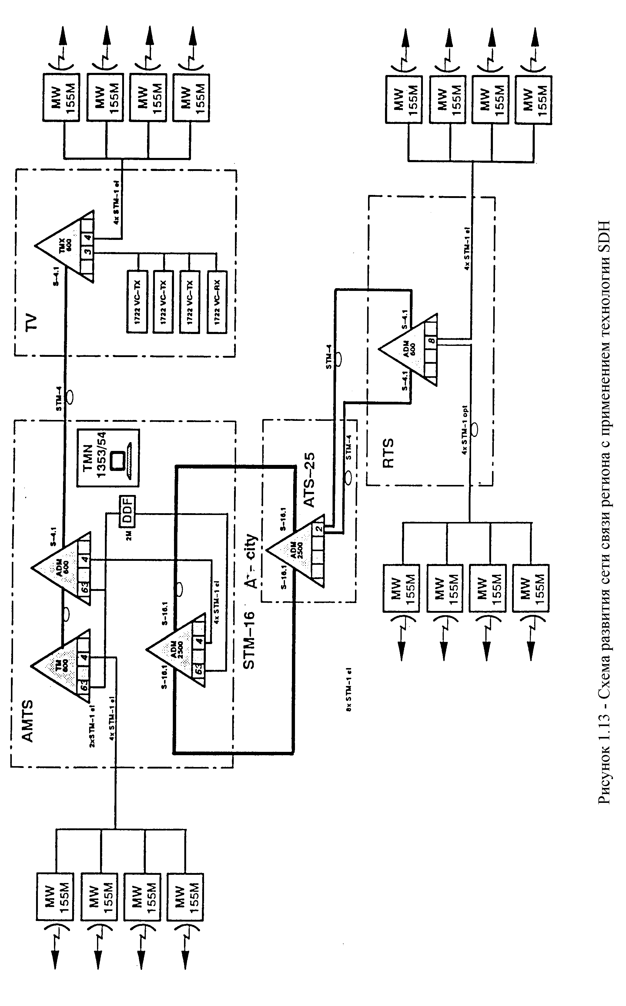

2. Расчет параметров ВОЛП

2.1. Расчет быстродействия ВОЛП

Выбор типа ОК может быть оценен расчетом быстродействия системы и сравнением его с допустимым значением.
Быстродействие системы определяется инертностью ее элементов и дисперсионными свойствами ОВ.
Полное допустимое быстродействие системы определяется скоростью передачи В`, Мбит/с, способом модуляции оптического излучения, типом линейного кода и определяется по формуле:
t_{доп.Σ} = $\frac{β}{B }$, нс ,
где β – коэффициент, учитывающий характер линейного сигнала (вид линейного кода) и равный 0,7 для кода NRZ и 0,35 для всех других кодов
В соответствии с рекомендациями МСЭ-Т линейным кодом транспортных систем SDH является код NRZ. Линейные коды СП РDH указаны в таблице приложения А.
Общее ожидаемое быстродействие ВОСП определяется по формуле
t_{ож. Σ} = 1,111⋅ $\sqrt{t_{\text{пер}\text{.}}^{2}+t_{\text{пр}\text{.}}^{2}+t_{\text{ов}}^{2}}$, нс,
где t_{пер} - быстродействие передающего оптического модуля (ПОМ), зависящее от скорости передачи информации и типа источника излучения,
t_{пр} - быстродействие приемного оптического модуля (ПРОМ), определяемого скоростью передачи информации и типом фотодетектора (ФД),
t_{ов} - уширение импульса на длине РУ
t_{ов} = σ ⋅ l_{ру} ,
где σ - дисперсия, определяемая по формуле (1.2) или (1.3) в зависимости от типа волокна.
Быстродействие ПОМ и ПРОМ СП плезиохронной и синхронной иерархий приведено в таблице 2.1.
Таблица 2.1 - Быстродействие ПОМ и ПРОМ
Скорость передачи | Мбит/с | 8 | 34 | 140 | 565 | 155 | 622 | 2500
t_{пер} | нс | 5 | 3 | 0,5 | 0,15 | 1 | 0,1 | 0,05
t_{пр} | нс | 4 | 2,5 | 0,4 | 0,1 | 0,8 | 0,08 | 0,04

Если t_{ож. Σ} < t_{доп. Σ} , то выбор типа кабеля и длины РУ сделан верно. Величина
Δt = t_{доп. Σ} - t_{ож. Σ}
называется запасом по быстродействию. При достаточно большом его значении можно ослабить требования к компонентам ВОСП.
При t_{ож. Σ} < t_{доп. Σ} станционное и линейное оборудование проектируемой ВОСП будут обеспечивать безыскаженную передачу линейного сигнала. Если это условие не выполняется, то следует выбрать ПОМ, ПРОМ и ОК с другими дисперсионными свойствами.

2.2. Расчет вероятности ошибок ПРОМ

Вероятность ошибок зависит от отношения сигнал/шум на входе решающего устройства регенератора. Вероятность ошибок, приходящихся на один регенерационный участок, зависит от типа сети (местная, внутризоновая, магистральная) и определяется по формуле:
Р _{ош.1} = Р_{ош.км} ⋅ l_{ру} ,
где Р_{ош.км} - вероятность ошибок, приходящихся на 1 километр линейного тракта;
l_{ру} - длина регенерационного участка, км.
Вероятность ошибок, приходящуюся на 1 км линейного тракта, можно принять равной
- для магистральной сети 10⁻¹¹,
- для внутризоновой сети 1,67 ⋅ 10⁻¹⁰,
- для местной сети 10⁻⁹.
Если длина проектируемой ВОЛП составит L км, а длина регенерационного участка l_{ру}, то общее число РУ можно рассчитать по формуле
n_{ру} = $\frac{L}{l_{\text{ру}}}$.
Тогда суммарная вероятность ошибок на проектируемой линии передачи будет равна
Р_{ош. Σ} = n_{ру} ⋅ Р_{ош. 1}
Допустимая вероятность ошибок в канале ВОСП обычно задается равной /11/ :
Р_{ош.доп. Σ} ≤ 10⁻¹¹ ⋅ L на магистральной линии,
Р_{ош.доп. Σ} ≤ 1,67 ⋅ 10⁻¹⁰ ⋅ L на внутризоновой линии,
Р_{ош.доп. Σ} ≤ 10⁻⁹ ⋅ L на местной линии,
где L - длина проектируемой линии, км.
При правильном выборе проектных решений должно соблюдаться условие
Р_{ош. Σ} ≤ Р_{ош.доп. Σ},
следовательно, на проектируемой ВОЛП обеспечивается достаточно высокое качество каналов.
Для рассчитанного значения Р_{ош. Σ} по таблице 2.2 находится защищенность Аз сигнала от помех на выходе канала ВОСП.
Таблица 2.2 – Зависимость Р_{ош.} от А_{з}
Р_{ош} |  | 10⁻² | 10⁻³ | 10⁻⁴ | 10⁻⁵ | 10⁻⁶ | 10⁻⁷ | 10⁻⁸ | 10⁻⁹ | 10⁻¹⁰ | 10⁻¹¹ | 10⁻¹²
А_{з} | дБ | 13 | 15,5 | 17 | 18 | 18,9 | 20 | 20,7 | 21,1 | 21,5 | 22,2 | 23,1

По найденной защищённости можно найти отношение сигнал/шум
ϕ(Р_{ош. Σ} ) = 10^{0,05⋅Аз} .

2.3. Расчет порога чувствительности ПРОМ

Одной из основных характеристик приемника оптического излучения является его чувствительность, т.е. минимальное значение обнаруживаемой (детектируемой) мощности оптического сигнала, при которой обеспечиваются заданные значения отношения сигнал/шум или вероятности ошибок.
Из теории /7/ следует, что в условиях идеального приема, то есть при отсутствии шума и искажений для обеспечения вероятности ошибок не хуже 10⁻⁹ требуется генерация 21 фотона на каждый принятый импульс. Это является фундаментальным пределом, который присущ любому физически реализуемому фотоприемнику и называется квантовым пределом детектирования. Соответствующая указанному пределу минимальная средняя мощность оптического сигнала длительностью
τ = $\frac{1}{B }$
называется минимальной детектируемой мощностью (МДМ).
Минимальная средняя мощность оптического сигнала на входе ПРОМ, при которой обеспечиваются заданные отношения сигнал/шум или вероятность ошибок, называется порогом чувствительности.
МДМ можно рассчитать по формуле (5.84) /7/, однако существуют приближенные формулы расчета абсолютного уровня МДМ при вероятности ошибок не хуже 10⁻⁸ в зависимости от скорости передачи В` в линейном тракте:
-55 + 11 lg B` при B` < 50 Мбит/с,
P min =
-55 + 10 lg B` при B` ≥ 50 Мбит/с.
для pin ФД и (2.1)
-70 + 10,5 lg B` при B` < 50 Мбит/с,
P min =
-70 + 10 lg B` при B` ≥ 50 Мбит/с.
для ЛФД.
Точность расчетов по приведенным формулам достаточная для оценки порога чувствительности ПРОМ.
Зная абсолютный уровень МДМ и максимальный уровень передачи ПОМ, можно получить приближенную оценку энергетического потенциала ВОСП:
Э = Р_{пер.} – Р_{пр.,} дБ,
где Р_{пр.} ≥ Р_{min} – уровень приема ПРОМ.

2.4. Расчет затухания соединителей ОВ

Уровень оптической мощности, поступающей на вход ПРОМ, зависит от энергетического потенциала системы, потерь мощности в ОВ, потерь мощности в разъемных и неразъемных соединителях.
Потери мощности в ОВ нормируются и составляют, например, во втором окне прозрачности 0,7 дБ, а в третьем окне прозрачности 0,1 дБ/км (берутся из паспортных данных ОК).
Потери мощности в неразъемном соединителе нормируются и составляют 0,1 дБм.
Потери в разъемном соединителе нормируются и составляют 0,5 дБм.
Потери в разъемном соединителе нормируются определяются суммой /10/.
А_{р} = $\sum_{i=1}^{N}{a_{i}}$, i = 1, 2, 3, 4,
где а₁ – потери вследствие радиального смещения на стыке ОВ (рисунок 2.1.);
а₂ – потери на угловое рассогласование ОВ (рисунок 2.2);
а₃ – потери на осевое рассогласование ОВ (рисунок 2.3);
а₄ – неучтенные потери.

Рисунок 2.1 – Радиальное смещение ОВ

Рисунок 2.2 - Угловое рассогласование ОВ

Рисунок 2.3 - Осевое рассогласование ОВ
Потери вследствие радиального смещения в одномодовых ОВ рассчитываются по формуле
а₁ = 10 lg [exp(-δ² / ω²)] , дБ,
где δ - величина максимального радиального смещения двух ОВ на стыке , δ = 1,52 мкм;
ω - параметр, определяющий диаметр луча, ω = 10 мкм.
В многомодовых ОВ со ступенчатым профилем показателя преломления потери вследствие радиального смещения могут быть определены по формуле /3/.
а₁ = -10 lg (1 – 0,5 $\frac{δ}{a}$) , дБ,
где δ - величина максимального радиального смещения двух ОВ, δ = 1,138 мкм;
а - радиус ОВ, а = 25 мкм.
В многомодовых ОВ с градиентным профилем показателя преломления потери вследствие радиального смещения рассчитываются по формуле
а₁ = -10 lg (1 – 0,75 $\frac{δ}{a}$), дБ,
где δ - величина максимального радиального смещения двух ОВ, δ = 0,758 мкм.
По результатам расчетов можно заметить, что для ОВ с градиентным профилем показателя преломления оптические потери вследствие радиального смещения выше. Это связано с тем, что их числовая апертура, максимальная по оси, убывает до нуля к периферии сердцевины.
Угловое рассогласование ОВ также приводит к существенным оптическим потерям. В формулы для расчетов указанных потерь, кроме угла рассогласования θ, входят еще и показатели преломления ОВ и воздуха. Из-за того, что в паспортных данных ОВ не приводятся величины показателей преломления, расчет потерь из – за углового рассогласования вызывает определенные трудности. Поэтому как для одномодовых, так и для многомодовых ОВ можно принять а₂ = 0,35 дБ. Следует заметить, что одномодовые ОВ более чувствительны к угловому рассогласованию и при одинаковом угле потери в них примерно в два раза выше, чем в многомодовых ОВ.
Оптические потери в разъемных соединителях увеличиваются также в результате осевого рассогласования.
Для расчета потерь из–за осевого рассогласования в многомодовых и одномодовых ОВ можно воспользоваться следующей формулой /1/:
а₃ = -10 lg (1 – Z⋅ tg $\frac{θa}{2d}$) , дБ,
где Z - максимальное расстояние между торцами ОВ,
d - диаметр ОВ,
θ a - апертурный угол.
Для достижения малых величин потерь для одномодовых ОВ можно принять максимальные значения Z = 2,95 мкм, θ a = 3,96 , а для многомодовых - Z = 1,47 мкм,
θ a = 39,55.
Неучтенные потери в разъемном соединители можно принять равными а₄ = 0,01 дБ.
При существующих технологиях потери в разъемном соединителе не превышают величины
А_{р} = а₁ + а₂ + а₃ + а₄ ≤ 0,5 дБ,
а в неразъемных соединениях – не более А_{р} ≤ 0,1 дБ.

2.5. Расчёт распределения энергетического потенциала

Уровень оптической мощности сигнала, поступающего на вход ПРОМ, зависит от энергетического потенциала ВОСП, потерь мощности в ОВ, потерь мощности в разъемных соединителях, потерь мощности в неразъемных соединениях.
Перед выполнением расчетов рекомендуется составить таблицу (например, таблица 2.3) с исходными данными для расчета распределения энергетического потенциала по длине ВОЛП. В случае проектирования кольцевой линии расчет ведется по всему кольцу, начиная от выхода одной станции и заканчивая входом той же станции с противоположной стороны.
В ВОСП РDH в технических данных приводятся уровень передачи Р_{пер} и энергетический потенциал Э. Тогда минимальный уровень приема можно рассчитать по формуле
Р_{пр.min} = Р_{пер}. – Э .
Для транспортных системах SDH в технических данных приводятся обычно два уровня передачи: Р_{пер.mах} и Р_{пер.min}. При малых длинах РУ, при проектировании городских сетей рекомендуется выбирать уровень Р_{пер.min}. и работу на длине волны 1,3 мкм, что исключает перегрузку приемных усилителей.
При больших длинах РУ, при проектировании междугородных линий рекомендуется выбирать уровень Р_{пер.mах} и работу на длине волны 1,55 мкм.
В случае, когда нет необходимости использовать промежуточные регенерационные пункты, рекомендуется выбирать режим работы ПОМ с оптическим усилителем и ПРОМ – с оптическим предусилителем.
Таблица 2.3 – Исходные данные для расчета распределения Э.
Параметры | Обозначения | Единицы измерений | Значение параметра
1. Уровень мощности передачи оптического сигнала | Р_{пер}. | дБм | - 4
2. Минимальный уровень мощности приема | Р_{пр.min} | дБм | -34
3. Энергетический потенциал ВОСП | Э | дБ | 25
4. Длина РУ | l_{ру} | км | 2, 68
5. Строительная длина ОК | l_{c} | км | 2
6. Количество строительных длин ОК на РУ | n_{c} | - | 2
7. Количество разъемных соединителей на РУ | n_{р} | - | 2
8. Затухание оптического сигнала на разъемном соединителе | А_{р} | дБ | 0,5
9. Количество неразъемных соединений ОВ на РУ | n_{н} | - | 3
10. Затухание оптического сигнала на неразъемном соединении | А_{н} | дБ | 0,1
11. Коэффициент затухания ОВ | α | дБ | 0,7

Колонку «Значение параметра» при числе РУ n_{ру} рекомендуется разделить на n колонок.
Для лучшего усвоения методики расчета распределения энергетического потенциала в учебном пособии ниже проводится пример расчета с конкретными цифрами, приведенными в таблице 2.3.
Кольцевая сеть города в приведенном примере охватывает АМТС – АТС-65/66 – АТС-45 /64 – АТС-25/63 – АТС-33/34 – АТС-32 – АМТС. Расчет приводится для участка АМТС – АТС-65/66.
Рассчитывается уровень приема на АТС – 65/66, общее затухание на оптической соединительной линии АМТС – АТС-65/66 (рисунок 2.4.), а также уровни оптического сигнала после каждого соединения. Уровень передачи оптического сигнала Р_{пер}. = - 4 дБм.
Уровень сигнала после первого разъемного соединителя (РС):
Р_{р1} = Р_{пер} - А_{р} = - 4,5 – 0,5 = - 4,5 дБм.
Уровень сигнала после первого неразъемного соединителя (НС) станционного оптического кабеля и линейного ОК:
Р_{р1} = Р_{р1} - А_{н} = - 4,5 – 0,1 = - 4,6 дБм.
Уровень сигнала НС на позиции 1,5 км :
Р_{н2} = Р_{н1} - l_{c} ⋅ α - А_{н} = - 4,6 – 1,5 ⋅ 0,7 – 0,1 = - 5,75 дБм.
Уровень сигнала после второго НС линейного и станционного ОК
Р_{н3} = Р_{н2} - l_{c} ⋅ α - А_{н} = - 5,75 - 1,18 ⋅ 0,7 – 0,1 = - 6,676 дБм.
Уровень сигнала после второго РС на АТС – 65 /66:
Р_{р2} = Р_{н3} - А_{р} = - 6,676 – 0,5 = -7,176 дБм.
Уровень сигнала после второго РС является уровнем приема на АТС – 65/66:
Р_{пр} = Р_{р2} = -7,176 дБм.
Общее затухание на оптической СЛ АМТС – АТС – 65/66 составляет :
А_{ру} = Р_{пер} – Р_{пр} = - 4 – (- 7,176) = 3,176 дБм.
По результатам расчетов можно сделать вывод, что затухание на оптической СЛ значительно меньше энергетического потенциала ВОСП, равного Э= 25 дБм. Эксплутационный запас системы можно принять а_{з} = 6 дБм.
Приемные усилители ВОСП РDH обычно имеют устройства автоматического регулирования уровня (АРУ) которые при малых длинах РУ уменьшают усиление усилителя, что равноценно дополнительному затуханию сигнала на величину:
А_{ару} = Э – а_{з} – А_{ру} = 25 – 6 – 3,176 = 15, 824 дБм.
Для транспортных систем SDH в технических данных приводятся максимальный уровень приема. Рассчитанный уровень приема не должен быть больше максимально возможного уровня приема, но он не должен быть ниже минимально возможного уровня приема:
Р_{пр.min} ≤ Р_{пр} ≤ Р_{пр.maх} .
Аналогичные расчеты выполняются для всех других СЛ. Результаты расчетов сведены в таблицу 2.4.
Таблица 2.4 – Результаты расчетов распределения энергетического потенциала
Параметр | Ед. изм. | АМТС-АТС-65/66 | АТС-65/66 АТС-45/64 | АТС-45/64 АТС-25/63 | АТС-25/63 АТС-33/34 | АТС-33/34 АТС-32 | АТС-32 -АМТС
А_{ру} | дБм | 3,176 | 7,3 | 5,9 | 4,5 | 2,7 | 3
Р_{пр} | дБм | -7,176 | -11,3 | -9,9 | -8,5 | -6,7 | -7
l_{ру} | км | 2,68 | 8,14 | 6,38 | 4,42 | 2,06 | 2,51

Диаграмма распределения энергетического потенциала для приведенного примера приведена на рисунке 2.4.
Таким образом, уровни оптического сигнала в точках приема больше минимально возможного и меньше максимально возможного уровней, приводимых в технических данных ВОСП.

3. Организация управления сетью связи

3.1. Общие положения

Сетевое управление оказывает существенное влияние на качество передаваемых сигналов, развитие услуг сетей связи и на структуру элементов сети /12/.
В отношении ТКС PDH под сетевым управлением следует понимать воздействие на элементы сети устройствами телеконтроля, телемеханики, служебной связи и автоматический контроль параметров как трактов, так и аппаратуры. Поэтому при проектировании оптических линий передачи с аппаратурой PDH рекомендуется следующее содержание раздела 3:
3. Сервисные системы оптической линии передачи
3.1. Организация служебной связи
3.2. Организация телеконтроля и телемеханики
В разделе «Список использованных источников», приведённого в учебном пособии, перечислены учебники и учебные пособия, в которых можно найти полную информацию о сервисных системах оптической линии передачи с аппаратурой PDH. В дипломном проекте рекомендуется привести краткую характеристику сервисных систем, конкретные схемы и способы организации служебной связи, контроля и управления оптической линией передачи с привязкой к проектируемой схеме организации связи. Учитывая достаточно полное изложение материала по сервисным системам аппаратуры PDH в приведённой литературе, в учебном пособии подобный материал не приводится.
Что касается проектирования сетей связи с аппаратурой SDH, то ниже приводится информация о сервисных системах ТКС SDH.

3.2. Сеть управления электросвязью

В современном деловом окружении с высокой конкуренцией управление сетью становится критически важным средством операторов сетей. В рекомендации МСЭ-Т М.3010 изложены общие принципы планирования, функционирования и технического обслуживания сети управления электросвязью (Telecommunications Management Network - TMN). Целью TMN является управление сетями электросвязи, а основным принципом – обеспечение организационной структуры сети для взаимодействия различных типов операционных систем и аппаратуры электросвязи с использованием стандартных протоколов и интерфейсов /13/.
В процессе взаимодействия TMN и сети электросвязи операционные системы OS осуществляют обработку всей информации, необходимой для выполнения функций управления (рисунок 3.1).
Рисунок 3.1 – Общая схема управления телекоммуникационными сетями TSN
Рисунок 3.2 - Уровни управления сетью связи
Рабочие станции обеспечивают пользовательский интерфейс, посредством которого обслуживающий персонал взаимодействует с сетью управления.
Сеть передачи данных предназначена для организации связи между сетевыми элементами, операционными системами и другими компонентами TMN.
Система управления сетью строится иерархически и имеет 5 уровней (рисунок 3.2):
- сетевых элементов;
- управления сетевыми элементами;
- управления сетью;
- управления обслуживанием;
- административного управления.
Уровень управления элементами включает в себя:
- контроль и отображение параметров работы,
- техническое обслуживание,
- тестирование,
- конфигурирование применительно к отдельным элементам или некоторым их подмножествам.
Уровень сетевого управления охватывает всю сеть, контролируя подмножества сетевых элементов в их взаимосвязи между собой и управляя всеми сетевыми ресурсами. Уровень управления обслуживанием, в отличие от всех нижележащих уровней, которые непосредственно связаны с сетью, т.е. с техническими средствами, направлен к пользователю. Здесь принимаются решения по предоставлению и прекращению услуг, ведётся соответствующее планирование и учёт и т.п. Ключевым фактором на этом уровне является обеспечение качества обслуживания.
Уровень административного управления обеспечивает функционирование компании оператора сети связи. Здесь решаются организационные и финансовые вопросы, осуществляется взаимодействие с операторами других сетей связи.
3.3. Функции управления

3.3.1. Общие функции управления

В аппаратуре управления встроенные каналы управления ЕСС используются для связи с сетевыми элементами NE и имеют следующие функции /14/:
- запрос и приём сообщений о сетевых параметрах, таких, как размер пакета, временные промежутки, качество сервиса и.д.;
- формирование маршрутизации сообщения между узлами в каналах передачи данных DCC (байты D1 – D12 секционного заголовка SOH);
- менеджмент сетевых адресов (возможное преобразование форматов адресов);
- запрос и приём сообщений о сетевом статусе DCC для данного узла;
- возможность разрешать или запрещать доступ к DCC.
На все события, требующие фиксации во времени, ставится временная метка с разрешением в 1 секунду. Время фиксируется по показанию локального таймера сетевого элемента NE.
Другие общие функции, например, защита на различных уровнях или обеспечение безопасности, дистанционный вход в сеть, загрузка и модификация программного обеспечения, в настоящее время гарантируются производителем SDH оборудования.

3.3.2. Управление сообщениями об аварийных ситуациях

Наблюдение за сообщениями об аварийных ситуациях включает в себя обнаружение сообщений об авариях и сохранение сообщений о тех событиях и условиях, которые сопутствовали их появлению. Управление сообщениями об аварийных ситуациях поддерживает следующие функции:
- автономное сообщение о всех сигналах возникновения аварийной ситуации;
- разрешение или запрет на автономное сообщение о всех сигналах возникновения аварийной ситуации;
- запись моментов возникновения таких сигналов в регистровом файле. Регистры могут быть считаны по запросу или периодически.

3.3.3. Управление рабочими характеристиками
Осуществляется сбор данных о таких рабочих характеристиках системы, как:
- коэффициентов ошибок по секундам с ошибками ESR;
- коэффициентов ошибок по секундам с ошибками, пораженным ошибками SESR;
- коэффициентов ошибок по блокам с фоновыми ошибками BBER.
3.3.4. Управление конфигурацией
Основное назначение защитного (резервного) переключения – подключить резервное устройство вместо основного устройства. Функциями управления конфигурацией являются:
- включение/выключение ручного режима защитного переключения;
- включение/выключение принудительного режима защитного переключения;
- включение/выключение блокировки;
- запрос/установка параметров автоматического защитного переключения – APS (Automatic Protection Switch).

3.4. Управление оборудованием и сетью связи фирмы Siemens
3.4.1. Локальный рабочий терминал T-LCT
Локальный рабочий терминал T-LCT представляет собой служебный компьютер, предназначенный для управления сетевыми элементами, расположенными непосредственно в пункте управления и удаленными элементами сети, соединенными информационными каналами.
Переносной рабочий терминал T-LCT обеспечивает быстрый и простой доступ к информации по рабочим параметрам и конфигурации любого элемента сети. Терминал имеет следующие функции:
- адресацию;
- конфигурирование;
- текущий контроль аварийных сигналов;
- отображение данных по рабочим характеристикам,
- сервисной поддержки.
Таким образом, терминал T-LCT выполняет следующие функции управления сетью в соответствии с рек. М.3010:
- управление неисправностью,
- управление конфигурацией,
- управление рабочими параметрами,
- управление по защите.
Терминал T-LCT представляет собой стандартный переносной персональный компьютер с пакетом программного обеспечения. Пакет программного обеспечения состоит из центрального пакета программного обеспечения (kernel) и отдельных компонентов, специфических для каждого сетевого элемента, например, для мультиплексора SMA-16 (рисунок 3.3). В настоящее время все сетевые элементы второго поколения TransХpress SDH имеют свои компоненты программного обеспечения.
Основными свойствами T-LCT являются:
- локальная адресация, создание конфигураций и запрос информации по любому отдельному сетевому элементу;
- доступ к любому удаленному элементу сети передачи;
- выборочное отображение данных по рабочим характеристикам любого элемента сети;
- возможность загрузки и расширения программного обеспечения любого элемента сети;
- доступ к 50 сетевым элементам при использовании списка адресов.
Для присвоения адреса устройства терминал T-LCT подключается через F – интерфейс к сетевому элементу (рисунок 3.4). В процессе работы в локальном режиме соединение производится через F – интерфейс и через Qх-интерфейс для централизованного режима работы. Централизованный режим работы позволяет производить быструю передачу файлов по сети Ethernet со скоростью передачи 10 Мбит/с. При необходимости на сети могут быть использованы несколько децентрализованных терминалов.

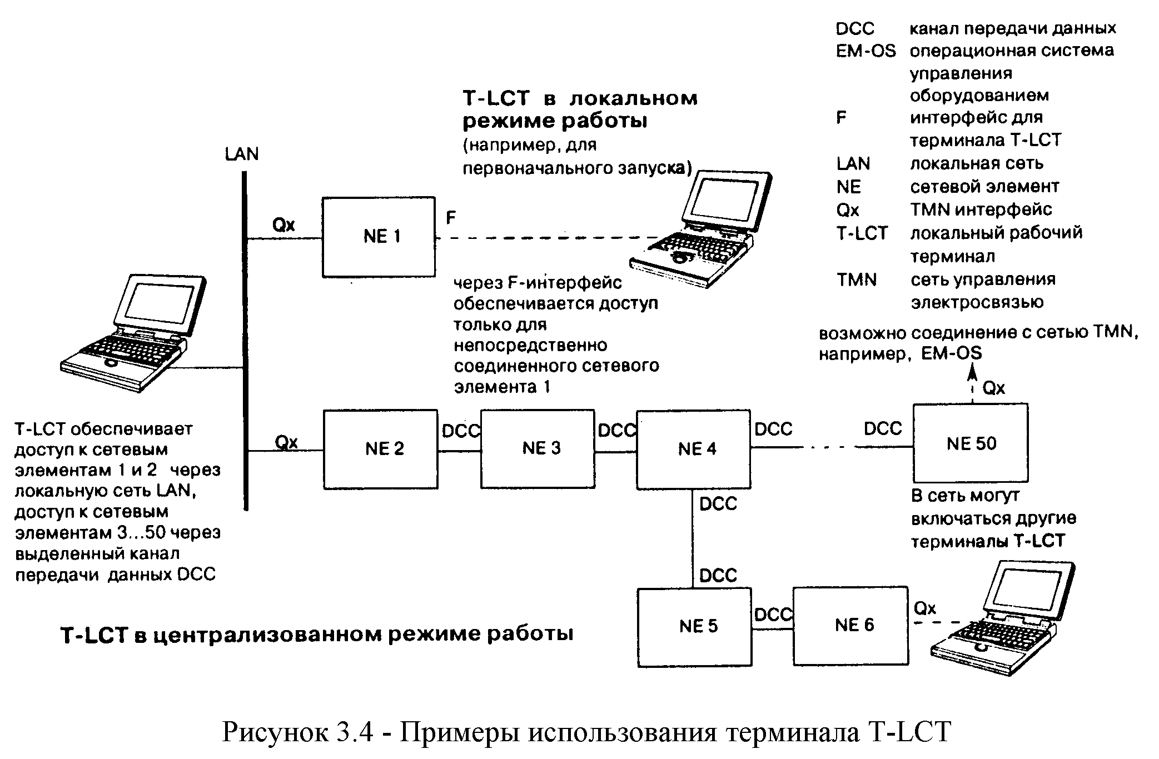
3.4.2. Сетевой рабочий терминал T-NCT
Сетевой рабочий терминал T-NCТ представляет собой служебный компьютер, предназначенный для управления сетевыми элементами TransХpress SDH – изделий. Этот терминал разработан для работы на малых и средних сетях передачи, где он используется в качестве альтернативного варианта системы управления сетью. Графическое представление сети позволяет получить на экране информацию о состоянии сети на текущий момент.
Центрально установленный стационарный рабочий терминал T-NCТ обеспечивает быстрый и простой доступ к информации по рабочим параметрам и конфигурации любого элемента сети NE. Терминал T-NCТ выполняет следующие функции:
- адресацию,
- конфигурирование,
- текущий контроль аварийных сигналов,
- отображение данных по рабочим характеристикам.
Таким образом, терминал T-NCТ выполняет следующие функции управления сетью в соответствии с рек. М.3010:
- управление неисправностью,
- управление конфигурацией,
- управление рабочими параметрами,
- управление по защите.
Терминал T-NCТ представляет собой стандартный персональный компьютер с пакетом программного обеспечения. Пакет программного обеспечения состоит из центрального пакета программного обеспечения (kernel) и отдельных компонентов, специфических для каждого сетевого элемента, например, для мультиплексора SMА-16 (рисунок 3.5). В настоящее время все сетевые элементы второго поколения TransХpress SDH имеют свои компоненты программного обеспечения.

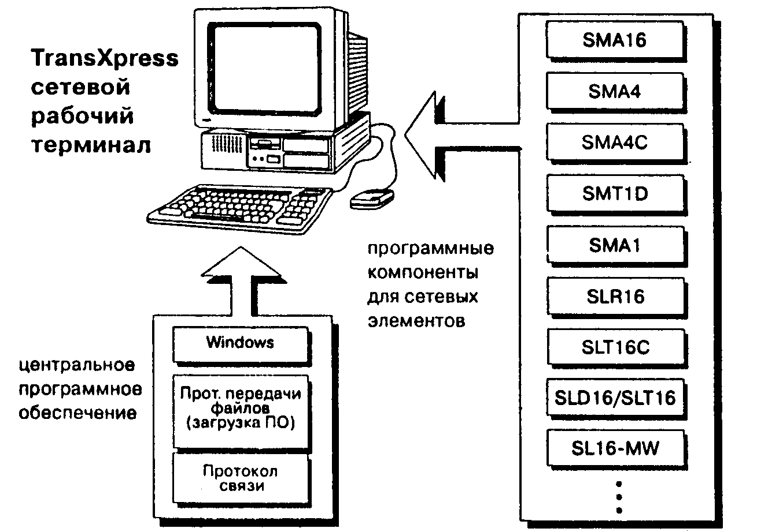
Рисунок 3.5 - Архитектура изделия
Модульная концепция программного обеспечения терминала T-NCT означают, что все программные компоненты, специфические для сетевых элементов и необходимые для конкретной конфигурации сети, могут быть объединены в общий пакет.
Основными свойствами T-NCT являются (рисунок 3.6):
- отображение на экране состояния всех сетевых элементов области, находящейся под наблюдением, а также их рабочих и аварийных состояний в форме графического представления сети;
- отдельный доступ на каждый сетевой элемент в области наблюдения;
- выведение на экран информации о рабочих параметрах любого сетевого элемента в области наблюдения;
- сбор протоколов об аварийных сигналах (хронология аварийных сигналов), поступающих от сетевых элементов;
- выполнение изменений конфигурации на любом сетевом элементе;
- возможность загрузки и расширения программного обеспечения на любом элементе в сети;
- доступ к 50 сетевым элементам одновременно.

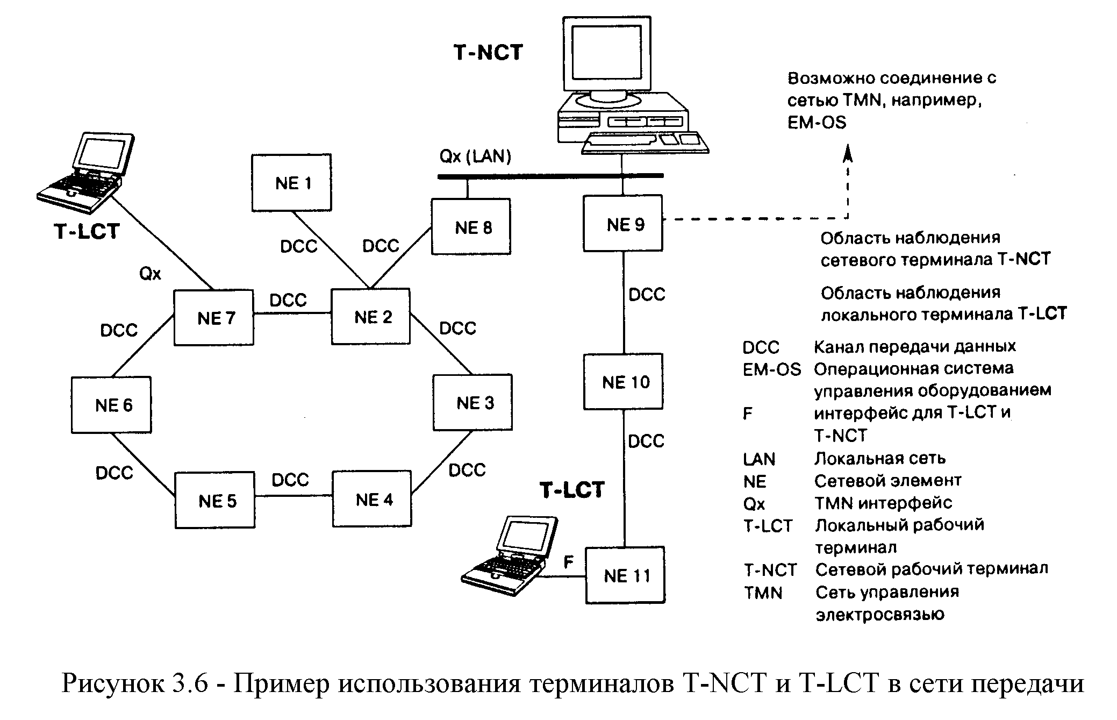

Терминал T-NCT позволяет практическое решение задач управления в малых и средних сетях, а также при переходе к более высоким этапам расширения. При необходимости несколько терминалов T-NCT могут эксплуатироваться одновременно.

3.4.3. Операционная система управления оборудованием EM - OS

Операционная система управления оборудованием EM-OS основывается на системе Uniх и является системой управления, ориентированной на объект. Система EM-OS обеспечивает централизованное управление SDH - сетями. Комплексный обзор всей сетевой структуры с возможностью детального рассмотрения отдельных элементов сети дает ясное понимание сети, ее конфигурации и событий.
Возможность выполнения всех изменений конфигурации и текущего контроля задач всей сети из одного пункта делает ЕМ – OS идеальной системой управления сетью. Это позволяет осуществлять наблюдение за аварийными сигналами и рабочими параметрами, а также быстро реагировать на изменения состояния сети посредством дистанционной реконфигурации оборудования (рисунок 3.7).
С помощью системы ЕМ – OS может быть установлено резервное переключение и , при необходимости, инициализировано в элементе сети. Связь между элементами сети ЕМ – OS и NE осуществляется через стандартные интерфейсы.
Операционная система ЕМ – OS выполняет следующие функции:
- управление при неисправности, что позволяет немедленно и наглядно отобразить любые аварийные сигналы, появляющиеся в элементах сети;
- определение конфигураций, что позволяет войти в сетевую топологию, обеспечивающую общий обзор сети по региону, местоположению и элементу сети.

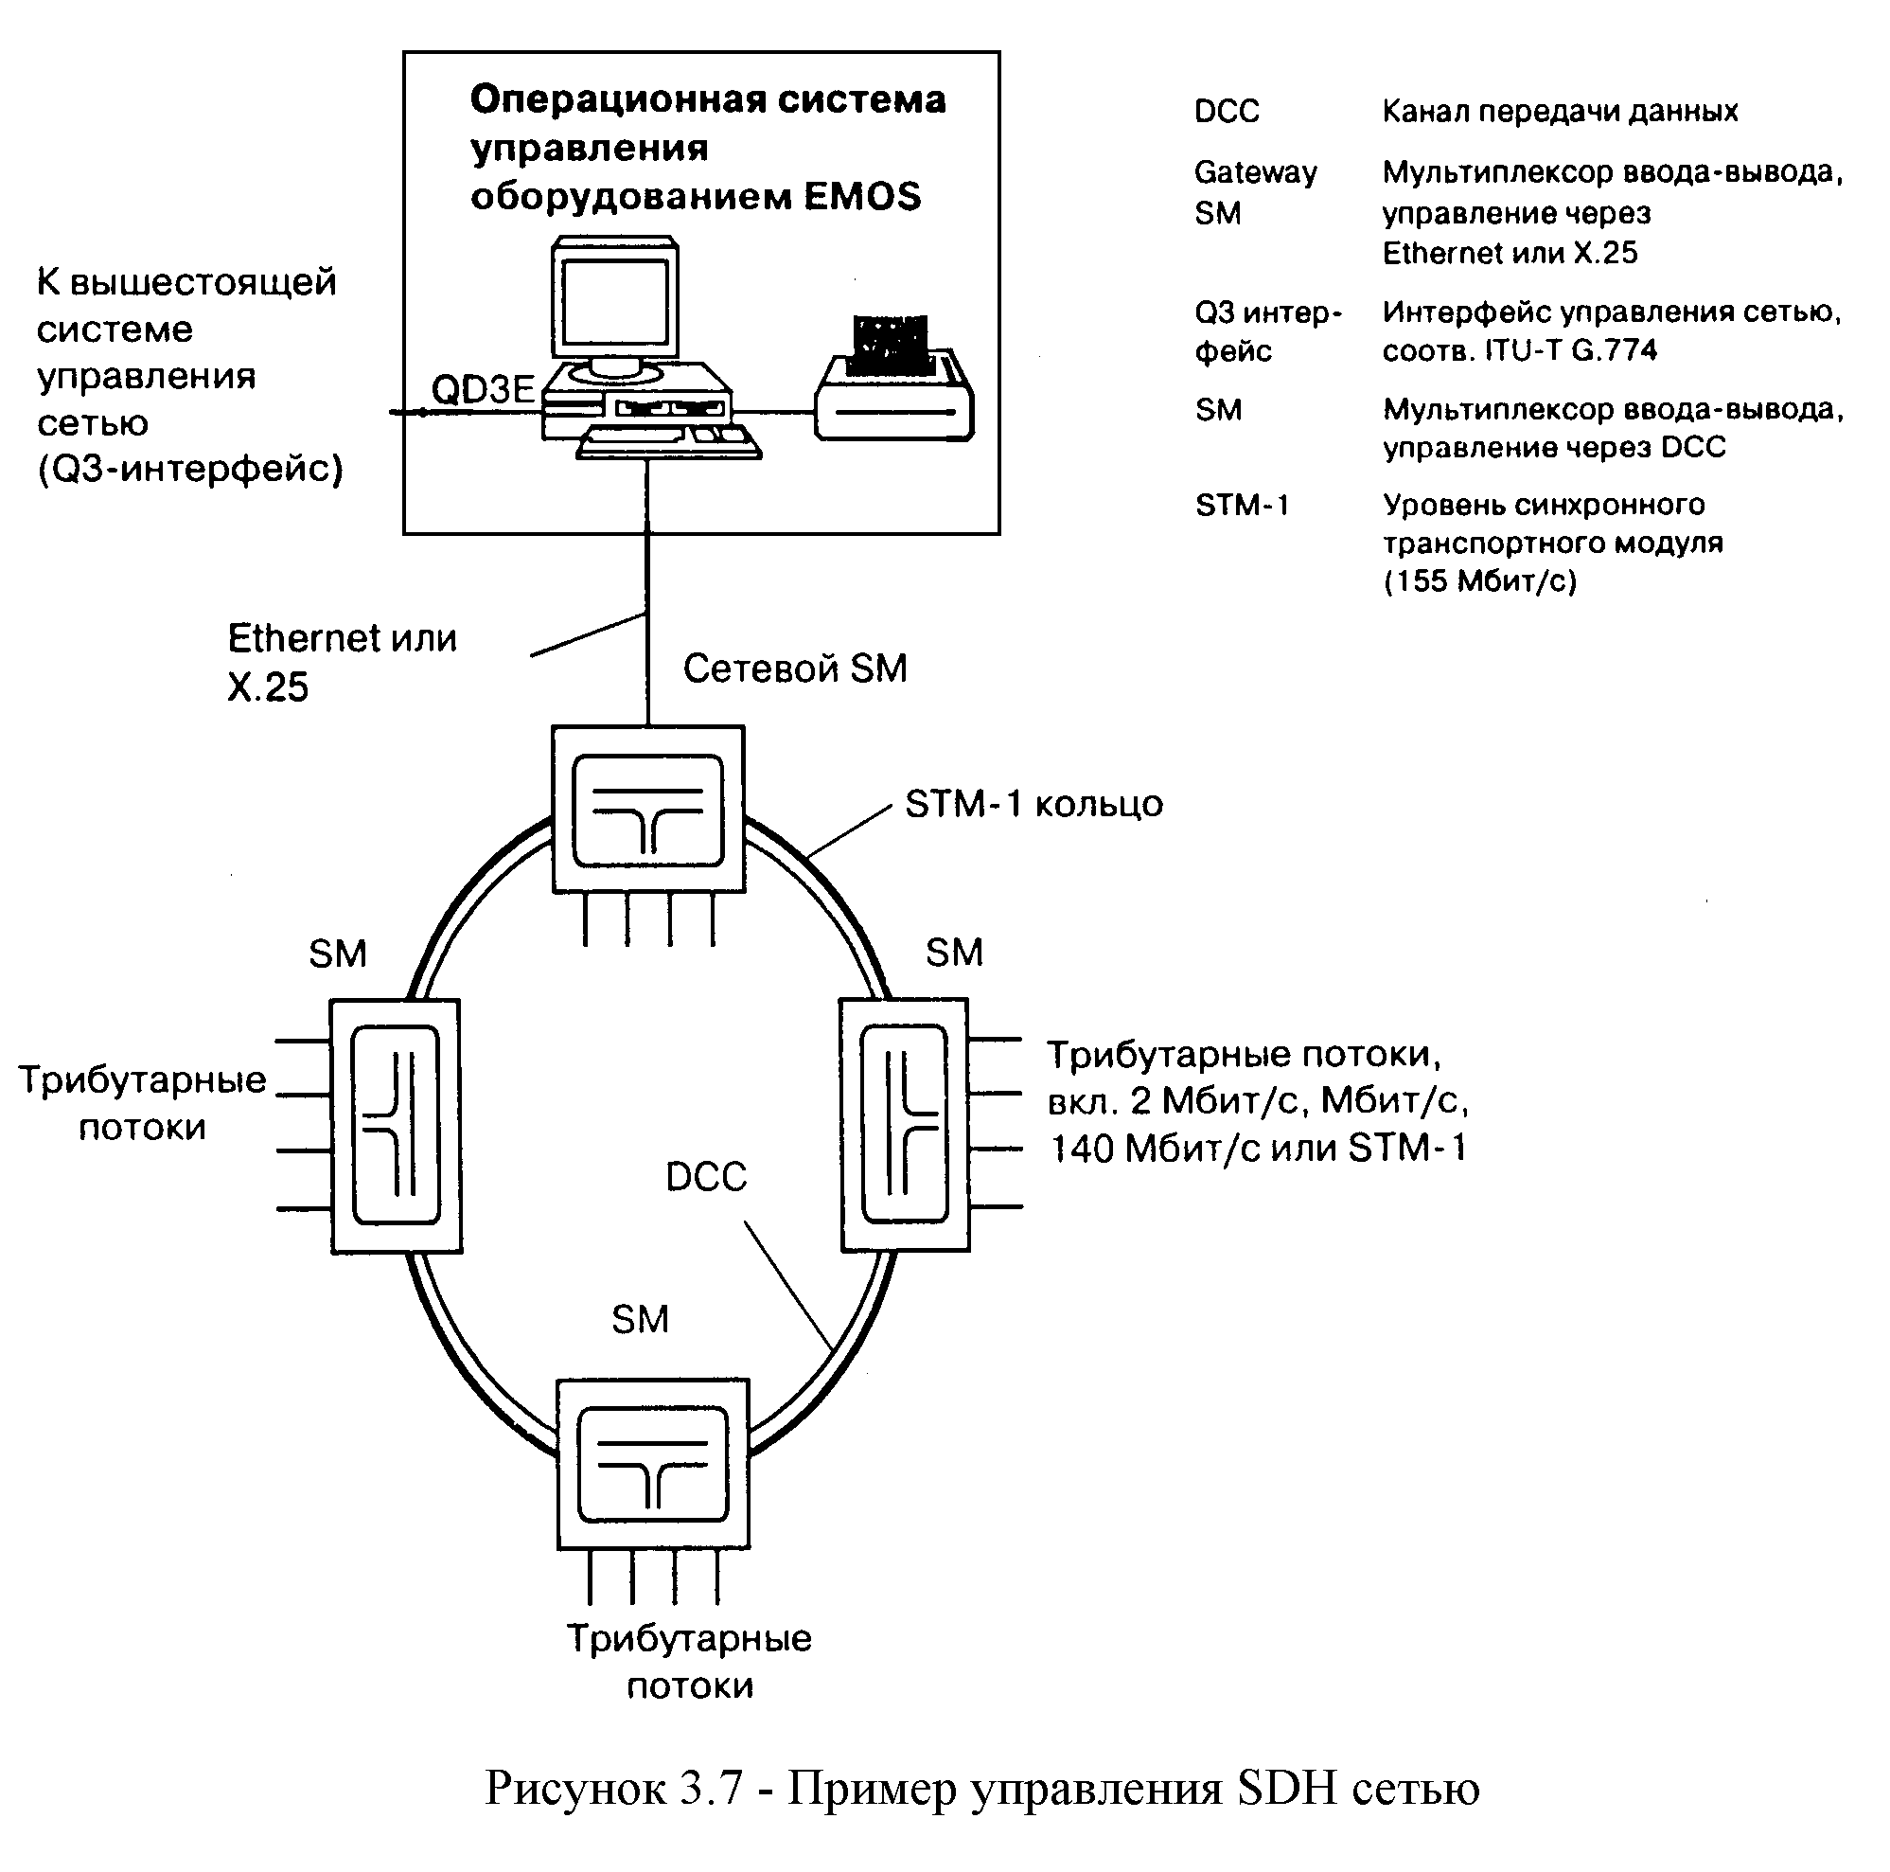

Параметры, которые могут быть сконфигурированы на управляемом элементе сети NE, могут изменяться с помощью системы EM – OS;
- обеспечение. Данный набор функций обеспечивается как часть свойств сетевого уровня и позволяет устанавливать линии связи по всей сети. Это достигается посредством полуавтоматического или ручного процесса;
- инвентаризация оборудования. С помощью данной функции оператор может отобразить и запросить выбранные детали каждой используемой платы. Типовые данные каждой платы включают код, тип, серийный номер и версию аппаратного и программного обеспечения и т.д.;
- техобслуживание. Функции техобслуживания позволяют оператору наблюдать за текущим состоянием элемента сети NE, выполнять регламентное тестирование и диагностическое тестирование по запросу, например, кольцевая проверка определенного порта подключения;
- функции управления параметрами, которые позволяют отобразить на экране данные рабочих параметров, что позволяет оценивать тенденции изменения рабочих показателей по всей сети в течение определенного периода времени. Таким образом, это позволяет идентифицировать ухудшение параметров сети и осуществлять профилактическое техобслуживание, то есть неисправности могут быть устранены до того, как произойдет прерывание трафика;
- управление по защите. Доступ к ЕМ – OS разрешен только уполномоченным операторам. Операторский доступ осуществляется посредством ввода имени и пароля;
- дистанционный режим работы. Существует возможность дистанционного управления системой ЕМ-OS через WAN – сеть (всемирная сеть доступа) центра, благодаря чему обеспечивается управление и наблюдение за сетью вне нормированного рабочего времени.
Интерфейс персонального компьютера системы ЕМ – OS представляет собой WIMP – тип (управление окнами, пиктограммы, меню и указатель). Графический интерфейс пользователя обеспечивается посредством использования системы Х-WINDOWS. Функция HCI («смотри и воспринимай») реализуется на верхнем уровне предопределённых (встроенных) свойств системы Х-WINDOWS и основывается на положениях программного обеспечения открытого доступа QSF/Motis.

3.4.4. Операционная система управления синхронными сетями SMN-OS

SMN-OS обеспечивает эффективное управление и контроль сетей SDH и является одной из систем семейства систем управления оптимизированной сетью (ONMS). Система SMN-OS имеет модульную структуру, соответствующую рекомендациям МСЭ-Т М.3010, которая позволяет ей обслуживать все – SDH оборудование и все SDH- сетевые структуры. Она может быть включена в конфигурацию суб-сетей и региональных сетей связи, что обеспечивает гибкую адаптацию к требованиям операторов сетей.
Система SMN-OS обеспечивает операторов и пользователей существующих и перспективных сетей SDH возможностями, необходимыми для централизованного управления, контроля и наблюдения за сетями:
- общий вид сети и её ресурсов (сетевая карта);
- быстрое обеспечение пропускной способности;
- конфигурация и переключение элементов сети;
- маршрутизация и обеспечение тракта передачи;
- аварийная сигнализация, анализ и локализация неисправностей;
- автоматическая реконфигурация сети в случае повреждения ресурсов сети;
Оператор сети и обслуживающий персонал могут:
- быстро реагировать на желания пользователей сети обеспечением услуг, а также повышать их оперативную готовность;
- вести наблюдение за качеством всей сети передачи и предлагаемых услуг, а также повышать их оперативную готовность;
- оптимизировать использование имеющейся пропускной способности;
- уменьшить простой ресурсов сети;
- сократить стоимость эксплуатации и техобслуживания.
Система SMN-OS осуществляет непосредственное управление следующим оборудованием (рисунок 3.8), подключаемом через операционную систему управления оборудованием EM-OS:
- синхронными мультиплексорами SM;
- синхронными линейными системами SL;
- синхронными радиорелейными системами SR;
С помощью системы SMN-OS становится возможным:
- конфигурирование,
- управление и контроль комплектов сетей связи SDH.
Прикладное программное обеспечение системы управления сетью SMN-OS использует стандартизированную основу изделий семейства ONMS. Она объединяет операционную систему UNIX, систему баз данных, программное обеспечение средств связи, операционную среду для разработок и средства тестирования.
Функции управления SMN-OS подразделяются на различные уровни в соответствии с рек. М.3010 МСЭ-Т:
- служебный уровень. Функции на данном уровне позволяют оператору сети осуществлять управление и обеспечивать транзитные соединения в сети на различных скоростях передачи (2; 34; 140; 155; Мбит/с). Соединения могут устанавливаться на постоянной, временной или циклической основе. Каждому соединению должен быть назначен соответствующий тракт передачи. В этом заключается задача функции маршрутизации на сетевом уровне;
- сетевой уровень. Если для удовлетворения требований по соединениям должны быть установлены новые маршруты передачи, то система SMN-OS автоматически предлагапредлагает несколько альтернативных маршрутов между начальной и оконечной точками. Пользователь затем может, например, выбрать самый короткий из предложенных маршрутов в качестве рабочего тракта передачи. Другой независимый тракт передачи может быть назначен в качестве резервного;
- уровень элементов сети. Функции на этом уровне управляют установлением кросс-соединений и процессами мультиплексирования в рамках элементов сети. Система SMN-OS управляет соединениями в сети и генерирует необходимые команды ля элементов сети. Система SMN-OS обрабатывает аварийные сигналы, порождаемые и передаваемые элементами сети, и затем графически отображает их. Это даёт возможность оператору классифицировать отдельные категории аварийный сигналов.

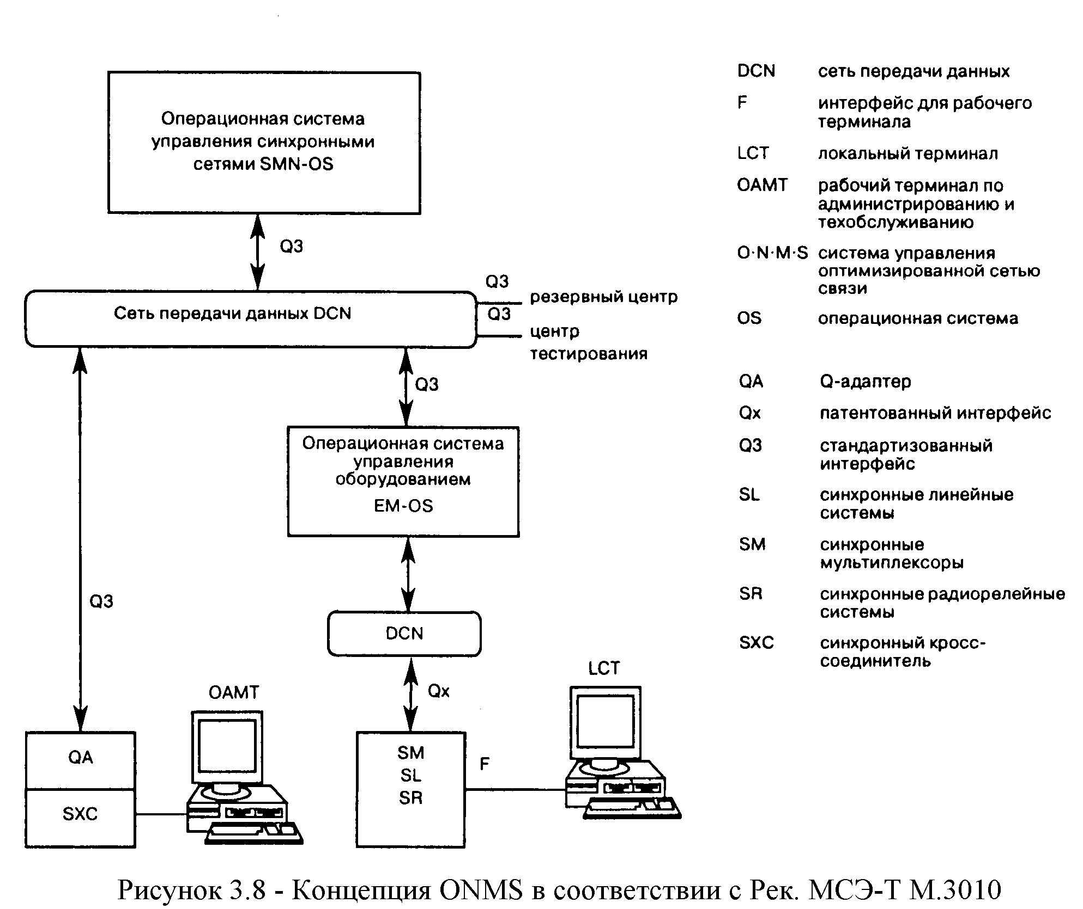

Системой SMN-OS также могут быть собраны и обработаны данные по рабочим характеристикам от отдельных элементов сети.
На рисунке 3.9 приведён пример меню с отображением линий и аппаратного оснащения регенератора.
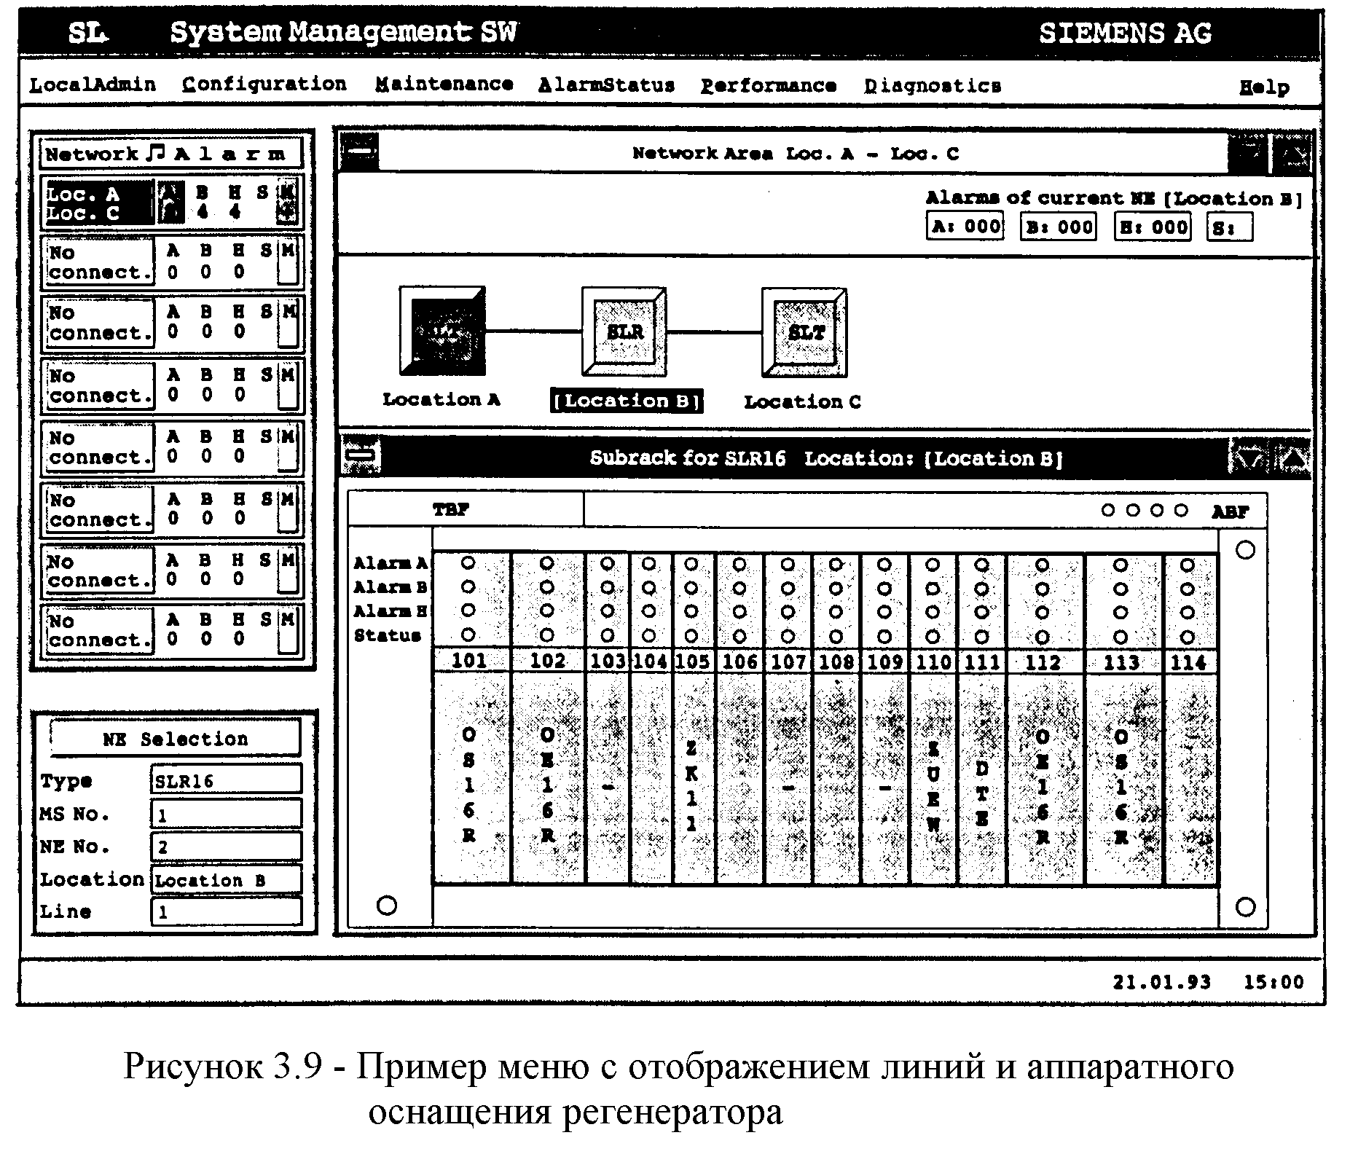

3.5. Управление оборудованием и сетью связи фирмы Alcatel

3.5.1. Система управления Alcatel

В системе управления фирмы Alcatel выделяют:
- элемент сети,
- посредник,
- операционную систему,
- рабочую станцию.
При наличии трактов передачи SDH между различными элементами сети функцию посредника выполняет контроллер узла связи с дистанционным интерфейсом управления.
Функциями системы управления с дистанционным интерфейсом являются:
- проверка состояния оборудования на аварийность;
- проверка соединений в конфигурациях;
- административная функция безопасности (имя и пароль оператора);
- сервисная память о всех событиях в оборудовании;
- контроль за характеристиками;
- установка программного обеспечения оборудования в энергозависимую память без прерывания передачи.
Кроме собственных адресов отдельные элементы сети передают данные об информационных сигналах, маршрутизацию которых они выполняют, о конфигурации сети, например, о подключении портов и состояниях коммутационной системы, а также о результатах текущего контроля. Таким образом, в централизованной базе данных содержится вся информация о маршрутизации трактов в сети.
В системах управления фирмы Alcatel используются стандартные программы MS-DOS/WINDOWS в качестве операционной системы, 1353 ЕМ в качестве рабочей станции, а оборудование SDH – в качестве элементов сети.
Элементы сети, то есть станции, оборудованные аппаратурой Alcatel Telecom, управляются локально посредством персонального компьютера, подключенного через интерфейс F рабочего терминала. Через интерфейс Q3 возможно подключение к системе TMN вышележащего уровня. Посредник (или контроллер) оборудования SDH спроектирован как модуль диалога с персональным компьютером, чтобы обслуживать, активизировать и выявлять, устранять неполадки в работе оборудования.

3.5.2. Рабочая станция 1353 ЕМ

Система 1353 ЕМ является системой управления элементами сети и предназначена для использования с оборудованием связи фирмы Alcatel Telecom.
Благодаря специальному программному обеспечению каждого элемента сети, 1353 ЕМ обрабатывает информацию, поступающую из различных сетевых элементов NE через локальную вычислительную сеть (LAN) или через интерфейсы Х25 ( рисунок 3.10). Кроме того, пользователю предоставляется возможность обмена информацией с сетевым элементом.

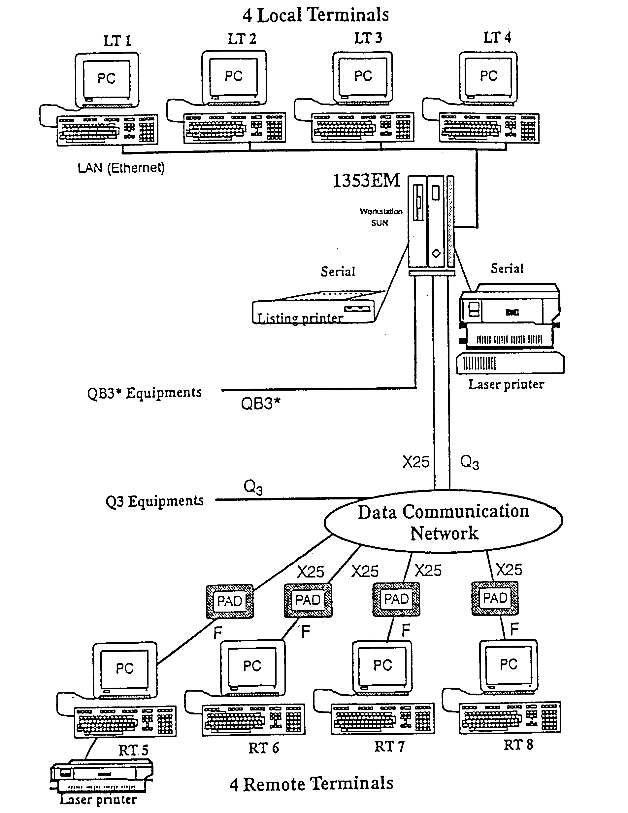
Рисунок 3.10 - Основная эксплуатационная рабочая станция 1353 ЕМ
На рисунке 3.11 показана взаимосвязь рабочей станции и сети связи.
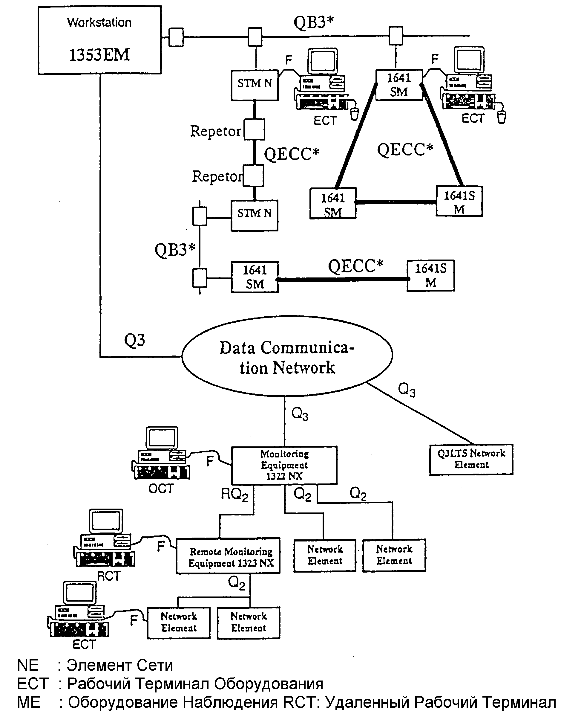
Рисунок 3.11 - Основная эксплуатационная рабочая станция внутри используемой сети
Оператор может визуально отобразить все статусы оборудования в реальном масштабе времени, а также может использовать дистанционное управление, поддержку и конфигурирование оборудования.
Подобный обзор дополняет или заменяет такие устройства отображения, как индикаторные лампы и табло.
Основная рабочая станция может следить за оборудованием PDH и SDH посредством интерфейсов Q3 и QВ3 соответственно (рисунок 3.12).
Рабочая станция 1353 ЕМ имеет следующие возможности:
- управление локальное и дистанционное авариями и статусом NE;
- конфигурация обслуживания;
- графическое отображение соединений;
- администрирование;
- наблюдение за сетью PDH и SDH;
- память технического обслуживания;
- поиск неисправности;
- обслуживание элементов сети.
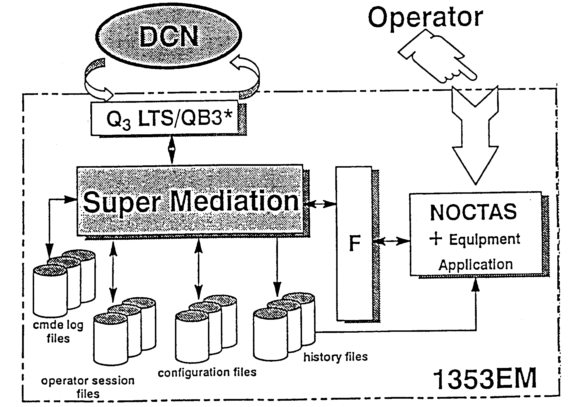
Рисунок 3.12 - Организация программного обеспечения для рабочей станции
По программному обеспечению рабочая станция 1353 ЕМ включает в себя (рисунок 3.12):
- интерфейс Q3, подключенный к локальной сети передачи данных по протокам Х25;
- интерфейс QВ3, подключенный к локальной сети Ethernet;
- специальное программное обеспечение Super Mediation (рисунок 3.13);
- специальное программное обеспечение для конфигурации и хранения сообщений о событиях;
- программное обеспечение NOCTAS, сконфигурированное для мультиплексорного окружения SM.
Специальная программа Super Mediation состоит из семи следующих частей (рисунок 3.13):
1) Инициализация, используемая при загрузке 1353 ЕМ, инициирует диалог между 1353 ЕМ и различным оборудованием.
2) Диспетчер. Эта часть направляет все сообщения, приходящие от интерфейсов, к части Super Mediation (управление конфигурацией, управление авариями).
3) Управление конфигурацией. Эта часть управляет текущими файлами конфигурации наблюдаемого оборудования и соответствующими справочными файлами конфигурации. С помощью справочного файла сетевой элемент NE, потерявший свою конфигурацию, может быть сконфигурирован автоматически.
4) Управление авариями. Эта функциональная часть принимает спонтанные аварийные и статусные сообщения от всего оборудования и сохраняет их в таблице аварий с целью их посылки по запросу.
5) Медленный опрос. Он регулярно контролирует статус и присутствие в сети оборудования с интерфейсами Q3 и QВ3.
6) Управление администрированием. Эта часть управления доступом к рабочей станции и терминалам посредством загрузки административных функций управления пользователями и их правами доступа и разрешением выдачи справки из файла, хранящего команды регистрации и выхода из системы.
7) Управление командами оператора. Эта часть хранит команды, выполняемые пользователями на местных и удаленных терминалах.
Структура программного обеспечения рабочего терминала 1353 ЕМ (местного или удаленных):
- F интерфейс (обмен сообщениями);
- интерфейс PC-NFS Ethernet (передача файлов между терминалом и рабочей станцией);
- интерфейс WINDOWS;
- программное обеспечение NOCTAS (программное обеспечение удаленного терминала RT).
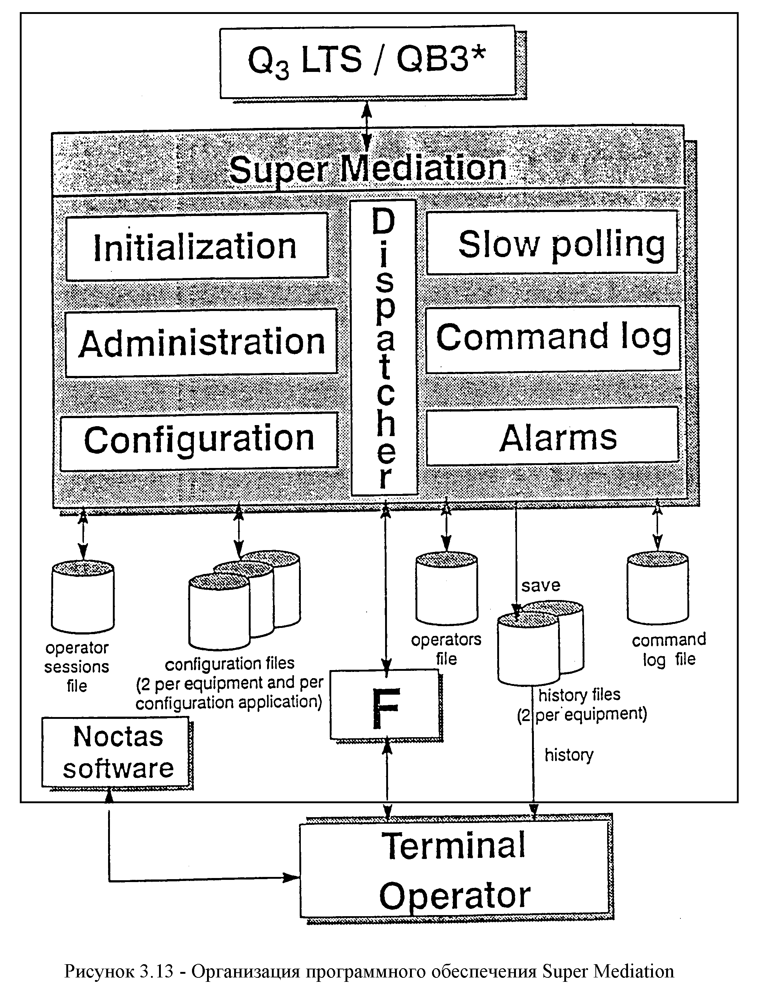
Рисунок 3.13 - Организация программного обеспечения Super Mediation
На рисунках 3.14 и 3.15 показана организация программного обеспечения местного (LT) и удаленного (RT) терминалов.
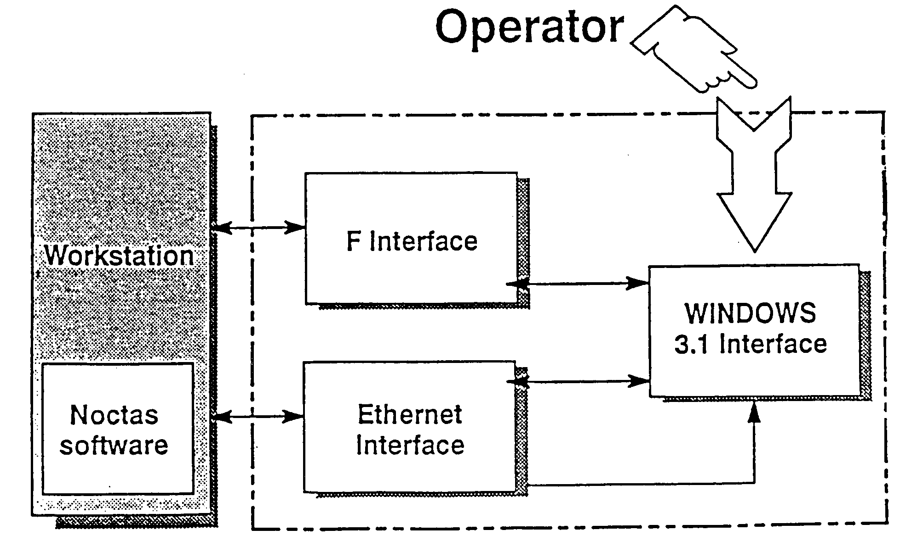
Рисунок 3.14 - Организация программного обеспечения местного терминала
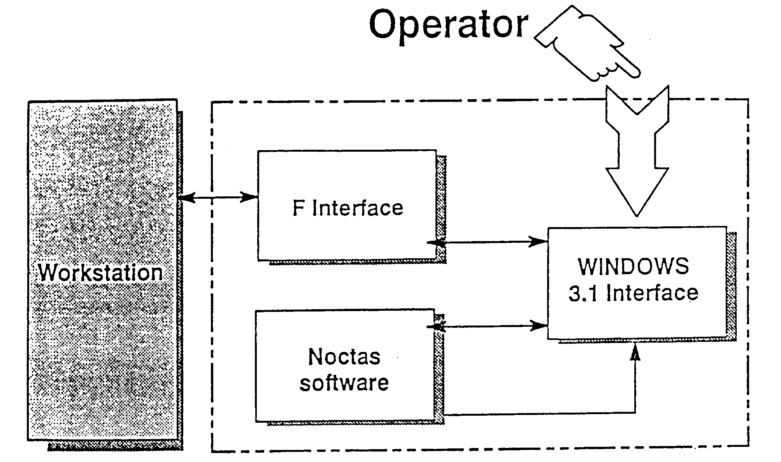
Рисунок 3.15 - Организация программного обеспечения удаленного терминала
3.5.3. Конфигурирование элементов и сети
Управление конфигурацией включает в себя выполнение следующих процессов:
- проверка и обработка модификаций конфигурации оборудования;
- загрузка и выгрузка информации о конфигурации (по требованию пользователя);
- автоматическая конфигурация выполняется в случае потери конфигурации или в случае конфигурации оборудования по умолчанию;
Для каждого оборудования система управления конфигурацией имеет дело:
- со справочными файлами. Они содержат версию, которая была загружена с удаленного терминала 1353 ЕМ. Эта версия используется для автоматической конфигурации в случаях потери конфигурации или в случае конфигурации по умолчанию;
- с текущими файлами. Они содержат информацию о конфигурации работающей системы. Данные файлы конфигурации модифицируются автоматически в случае возникновения изменений или в случае модификации оператором.
Все эти файлы хранятся на рабочей станции. В процессе работы интерфейс оператора SM позволяет производить конфигурацию сети в соответствии с выбором пользователя. Это достигается удалением или модификацией некоторого количества управляемого оборудования.
Администратор вводит адреса в приложение 1353 ЕМ «Network Configurations» (Сетевая конфигурация).
В случае потери конфигурации автоматическая конфигурация может быть выполнена только в том случае, если оборудование разблокировано.
Терминал взаимодействует с системой управления конфигурацией с целью получения текущей конфигурации оборудования.
Когда оборудование заблокировано, его конфигурация может быть модифицирована только оператором 1353 ЕМ.
Заблокированное оборудование может быть автоматически сконфигурировано с помощью справочной конфигурации, хранимой на рабочей станции 1353 ЕМ.
Во время процедуры блокировки файл текущей конфигурации сравнивается с файлом справочной конфигурации. Если для оборудования не существует файла справочной конфигурации, то пользователь может подтвердить текущую конфигурацию (и затем она становится справочной конфигурацией).

3.5.4. Маршрутизация

Маршрутизация каналов связи осуществляется администратором сети с его рабочего места программой сетевого управления 1353 ЕМ:
- вначале активизируется система;
- осуществляется вход в операционную систему набором пароля и идентификацией профиля оператора;
- осуществляется вход в WINDOWS;
- отыскивается файл в хронологии оборудования (сети) и осуществляется вход в него;
- осуществляется непосредственно маршрутизация.
Если производится работа с файлом хронологии оборудования, то на экране появляются две таблицы.
Первая таблица отображает реальное состояние данного типа оборудования (ADM, ТM), а другая содержит сообщения об авариях, происшедших между двумя командами оператора. В первой таблице содержатся все данные для маршрутизации.
Если же производится работа с файлом хронологии сети, то по всему вышесказанному добавляется графическое распределение терминалов на сети. Тогда в первой таблице содержатся графы первичных потоков 2; 34; 140; 155 Мбит/с. Эти потоки (порты) можно открывать и закрывать, увеличивать или уменьшать их количество.
Также можно изменить конфигурацию сети, выбрав один из режимов работы мультиплексоров ADM.
На схеме распределения терминалов возможно включение действующих терминалов сети, то есть соединение между двумя какими – либо терминалами поддерживается некоторое время, а потом разрывается. Это позволяет использовать ресурсы сети более эффективно.
В таблице аварий отображены все аварии и их статус (срочная, малосрочная, несрочная). Здесь можно сразу запустить команду и устранить аварию. Список аварий может быть распечатан.
Существует также широкий набор дополнительных видов услуг, которые вводятся на сети по требованию пользователя.

3.6. Управление оборудованием SDH и сетью связи ЭЗНП РАН

Экспериментальным заводом научного приборостроения Российской академии наук (ЭЗНП РАН) изготавливается оборудование SDH по лицензии японской фирмы NEC Corporation;
SMS-150T – оконечный мультиплексор 155 Мбит/с,
SMS-150А (SMS-150V) – универсальный мультиплексор ввода/вывода155 Мбит/с,
SMS-150L – линейный терминал 155 Мбит/с,
SMS-600T – оконечный мультиплексор 622 Мбит/с,
SMS-600R – регенератор сигнала 622 Мбит/с.
Аппаратура SMS-150 и SMS-600 обеспечивает оперативное переключение сигналов на уровне виртуальных контейнеров VC-2 и VC-12 в SMS-150 и VC-3, VC-12, VC-4 в SMS-600. Оперативные переключения могут осуществляться между агрегатными и компонентными портами.
Аппаратура SMS-150 и SMS-600 обеспечивает автоматическое резервирование блоков компонентных потоков 2 Мбит/с и 34 Мбит/с по схеме 1 : N, а блоков компонентных потоков 140 Мбит/с, STM-1, STM-4, генераторов тактовой частоты, блоков ввода/вывода и оперативного переключения, источников питания – по схеме 1+1.
Аппаратура SMS-150 и SMS-600 имеет следующую станционную сигнализацию:
- срочная (PM);
- несрочная (DM);
- авария на удалённом объекте (RMT);
- об обслуживании (MAINT);
- аварийный звонок (AB);
- аварийная лампа (AL).
Информация о неисправности в аппаратуре объединяется и классифицируется в блоке интерфейса станционных аварийных сигналов (STNALM) панели распределения электропитания (PDP) как PM, DM, RMT или MAINT и передаётся к станционной системе технической сигнализации через интерфейс сигнализации.
Контроль и управление аппаратурой SMS-150 и SMS-600 может осуществляться от местного терминала управления LCT или дистанционно от системы управления NMS. Управление от LCT возможно только с разрешения оператора NMS или при нарушении связи с NMS.
Для допуска к работе с LCT или NMS оператор должен знать имя пользователя и пароль. Имя пользователя устанавливается администратором сети. Он определяет перечень категорий пользователей и дифференцирует их права к управлению.
Посредством LCT могут выполняться такие операции, как контроль технической сигнализации, осуществление и проверка конфигурации и другие, которые производятся преимущественно при настройке и эксплуатации аппаратуры. Программа контроля и управления для микропроцессорных устройств загружается из LCT.
В качестве LCT используется IBM – совместимый компьютер со следующими (или лучшими) характеристиками:
- процессор типа 80386, 25 МГц;
- MS-DOS, версия 5;
- оперативная память 4 Мбайт;
- жесткий диск 20 Мбайт;
- гибкий диск 3,5 дюйма;
- серийный порт RS-232;
- монитор VGA, монохромный или цветной;
- порты принтера и мыши.
Пользователь снабжается гибким диском с программным обеспечением, отражающим данную версию аппаратуры и специальные требования пользователя.

3.7. Управление оборудованием и сетью фирмы FUJITSU LIMITED

Фирмой FUJITSU LIMITED выпускается аппаратура FLX-150/600, которая является комплексом оборудования 1-го и 4-го уровней SDH.
Аппаратура FLX-150/600 контролируется и управляется с помощью встроенных микропроцессорных устройств и специального программного обеспечения и имеет следующие интерфейсы контроля, управления и сигнализации:
- к сетевой системе контроля и управления NMS с программным обеспечением FLTXR Plus для связи по локальной сети передачи данных по потоку Х.25;
- к местному терминалу LT (компьютер с программным обеспечением FLEXR) для конфигурирования и контроля аппаратуры согласно Рек.V.24;
- к цепям станционной сигнализации статива/станции.
Аппаратура FLX-150/600 выполняет оперативные переключения трактов между агрегатными портами, между агрегатными и компонентными портами, а также между портами компонентных сигналов. Возможно также параллельное выделение (циркулярная передача в несколько пунктов по данным трактам).
Оперативные переключения выполняются на уровнях VC-12,VC-3 и VC-4. Максимальное число трактов:
378 × VC-12,
18 × VC-3 или
13 × VC-4.
Аппаратура имеет три независимых механизма резервирования: мультиплексных секций MS, VC- трактов и блоков.
Резервирование MS выполняется по схеме 1+1 для агрегатных и компонентных оптических сигналов в режиме без возврата (NR).
Для резервирования VC- трактов используется переключение без возврата (NR) по схеме 1+1.
Аппаратура допускает возможность резервирования блоков по схеме 1 + 1 без возврата и по схеме 1 : N (с N более 3) в режиме с возвратом (R) и без возврата (NR).

3.8. Управление оборудованием и сетью фирмы ECI TELECOM

Фирмой ECI TELECOM выпускается аппаратура SDM-1 и SDM-4: синхронные цифровые мультиплексоры 1-го и 4-го уровней SDH.
Аппаратура SDM-1 и SDM-4 контролируется и управляется с помощью встроенных микропроцессорных устройств, внешних компьютеров и специального программного обеспечения. Она имеет интерфейсы к местному терминалу (компьютер) ЕМ и управляющему устройству ( рабочей станции) системы сетевого контроля и управления ENM (ECI TELECOM Network Manaqement System).
Интерфейсы управления:
- интерфейс ЕМ для подключения компьютера согласно Рек.V.24;
- интерфейс ENM для подключения рабочей станции системы ENM согласно Рек.G.773, Q.811,Q.812;
- интерфейсы сигнализации статива/станции.
Аппаратура выполняет оперативные переключения сигналов между агрегатными портами, между агрегатными и компонентными портами, а также между портами компонентных сигналов. Переключения выполняются на уровне виртуальных контейнеров VC-12, VC-3, VC-4.
В аппаратуре возможно автоматическое резервирование трактов передачи на уровне VC-12, VC-3 и VC-4 индивидуально для каждого тракта VC. В кольцевых сетях резервирование выполняется в однонаправленном и двунаправленном режиме по схеме 1 + 1. Резервируемые тракты могут вводиться в любой агрегатный или компонентный порт (2, 34, 140 или 155 Мбит/с).
Используется система резервирования без возврата (NR), т.е. состояние переключения на резерв сохраняется и после восстановления качества основного тракта. Исходное состояние восстанавливается по команде оператора или при снижении качества резервного тракта.
В аппаратуре предусматривается организация контрольных шлейфов для локализации повреждений на сети или аппаратуре. Шлейфы организуются операторами ENM или ЕМ на ближнем или дальнем концах испытываемых трактов.

3.9. Управление оборудованием и сетью фирмы ERICSSON

Фирмой ERICSSON выпускается аппаратура AXD-155-2, AXD-620-2, AXD-2500, представляющие собой синхронные цифровые мультиплексоры 1-го, 4-го и 16-го уровней SDH.
Аппаратура может осуществлять кросс- коммутацию виртуальных контейнеров VC любого уровня между любыми интерфейсами оборудования.
Все параметры конфигурации и рабочие параметры контролируются через местный терминал или центр управления по стандартному доступу.
Интерфейсы управления:
- F – интерфейс типа V24/V28 к местному терминалу;
- G – интерфейс к ТМN, интерфейс CLNS1 (Ethernet – локальная сеть, использующая стандарт института инженеров по электронике и радиотехнике IEEE) согласно Рек.Q.811, Q.812, CLNS2 для Х.25.
Аппаратура обеспечивает следующие типы кросс – соединений:
- двунаправленное между компонентными и линейными каналами;
- однонаправленные между компонентными и линейными каналами;
- вещание от одного линейного канала и нескольким компонентным каналам;
- транзит каналов с линейной стороны на другую линейную сторону;
- шлейф на стороне компонентных и линейных интерфейсов.
Блок коммутатора обеспечивает полное соединение любого физического (G.703) или логического (TU, AU в STM) канала от компонентной стороны к любому соответствующему логическому каналу линейной стороны. Транзитные сигналы не прерываются и их положение переназначается.
Кросс - соединения обеспечиваются на следующих трактовых уровнях: VC-12, VC-2, VC-3 и VC-4. Максимальная емкость коммутации равна четырем STM-1 (2 на линейной стороне и 2 на компонентной стороне).
Мультиплексор АХD-155-2 гарантирует высокую степень надежности:
- защиту линейного и компонентного интерфейса STM-1;
- защиту мультиплексной секции 1 + 1 одно/двунаправленную, с возвратом и без возврата по выбору;
- защиту плат компонентной стороны 1 : N 16 × 2 Мбит/с и 1 : 1 3 × 34 Мбит/с.
Мультиплексор АXD-620-2 обеспечивает защиту как оборудования (1 : N), так и защиту сети. Для виртуальных контейнеров SDH в кольцевых топологиях имеется защита мультиплексной секции (MSP). Для кольцевой конфигурации STM-4 может быть осуществлена защита VS-BSHR или MS-SPR (двухволоконная или четырехволоконная версия).
Мультиплексор АXD-2500 может осуществлять линейную защиту MSP 1+1 на уровне секции и защиту SNC 1+1 (уровень VC-4) на маршрутном уровне (защита соединения подсети).

3.10. Управление оборудованием и сетью фирмы AT&T

Фирмой AT&T выпускается аппаратура ISM-2000, являющаяся синхронным мультиплексором ввода/вывода 1-го/4-го уровней SDH. Аппаратура ISM- 2000 выпускается в двух модификациях.
Первая модификация ISM-R1 является аппаратурой первого уровня SDH. Вторая модификация ISM-R2 является универсальной аппаратурой 1-го и 4-го уровней.
Аппаратура ISM-2000 контролируется и управляется с помощью встроенных микропроцессорных устройств и специализированного программного обеспечения I-2000, имеет интерфейсы к системе обслуживания (контроля и управления), местному терминалу, а также и станционной сигнализации.
Интерфейсы управления:
- I-2000 – интерфейс для дистанционного управления с рабочей станции ЕМ через шлюзовой мультиплексор по встроенным в STM-N каналам передачи данных ДСС;
- F – интерфейс местного терминала LT для конфигурирования и контроля аппаратуры согласно Рек.V.24;
- Интерфейс сигнализации стойки/ряда/станции.
Аппаратура ISM- 2000 выполняет оперативные переключения сигналов между агрегатными портами и между агрегатными и компонентными портами.
Переключения между агрегатными и компонентными портами выполняются на уровне виртуальных контейнеров VC-12.
В аппаратуре ISM-2000 4-го уровня с помощью переключателя VC-4, находящемуся в блоке линейных портов, из сигнала STM-4 выделяются два (любых) виртуальных контейнера VC- 4, которые используются для целей ввода/вывода и переключений между агрегатными и компонентными портами. Оставшиеся два VC-4 одного агрегатного порта непосредственно соединяются с другим агрегатным портом.
В аппаратуре ISM-2000 осуществляется следующие независимые виды резервирования:
- резервирование мультиплексных секций MSP;
- резервирование трактов виртуальных контейнеров в кольцевых топологиях RPS;
- резервирование блоков.
Для MSP используется защита по схеме 1+1.

3.11. Управление оборудованием и сетью фирмы GPT International Limited

Фирма GPT International Limited изготавливает синхронные мультиплексоры SMА-4 ввода/ вывода 4-го уровня SDH. Аппаратура SMА-4 контролируется и управляется с помощью микропроцессорных устройств и специализированного программного обеспечения. Она имеет интерфейсы к системе ЕМ-ОS сетевого контроля и управления, местному терминалу LCT, а также к станционной сигнализации.
Интерфейсы управления:
- F – интерфейс местного терминала для подключения компьютера согласно Рек.V.24;
- G – интерфейс Ethernet системы обслуживания TMN для подключения рабочей станции ЕМ согласно Рек.G.773, G.811, Q.812;
- интерфейс к системе сигнализации статива/станции.
Аппаратура SMА-4 выполняет оперативные переключения сигналов между агрегатными портами, между агрегатными и компонентными портами, а также между портами компонентных сигналов на уровне виртуальных контейнеров VС-12, VС-3 и VС-4.
В аппаратуре возможно автоматическое резервирование трактов передачи, блоков и компонентных сигналов.
Резервирование групповых трактов осуществляется в кольцевых сетях на уровне VС-12, VС-3 и VС-4. Для этого в сети образуется два тракта передачи кольца и на приемном мультиплексоре из двух сигналов выбирается наилучший. Сигнал, передаваемый по резервируемому тракту, может вводиться через блок компонентных потоков или содержаться в составе сигнала STM-N.
Резервирование трактов возможно индивидуально для каждого тракта VC-n в следующих режимах: автономном, ручном, с возвратом или без возврата.
Резервирование компонентных портов обеспечивается использованием двух портов, на контроле подается один компонентный сигнал.
Резервирование блоков достигается параллельным функционированием основного и резервного блоков.

3.12. Управление мультиплексорами PDH типа ENE и оптическими терминалами
FD ЭЗНП РАН

Акционерным обществом «Экспериментальный завод научного приборостроения» (ЭЗНП) Российской академии наук (РАН) совместно с японской фирмой NEC изготавливается мультиплексорное оборудование PDH:
- ЕNE 6012, аппаратура АЦП, преобразующая сигналы 30 каналов ТЧ или ОЦК в цифровой поток 2048 Кбит/с на передаче и обратное преобразование на приеме;
- ЕNE 6120, мультиплексор, преобразующий 4 цифровых потока со скоростью 2048 кбит/с в один цифровой поток со скоростью 8448 Кбит/с;
- ЕNE 6055, мультиплексор, преобразующий 4 цифровых потока 8,448 Мбит/с в один поток 34,368 Мбит/с или 16 цифровых потоков 2,048 Мбит/с в один поток 34,368 Мбит/с.
- ЕNE 6058, мультиплексор, преобразующий 16 цифровых потоков 2,048 Мбит/с в один поток 34,368 Мбит/с
- ЕNE 6041, мультиплексор, преобразующий 4 цифровых потока 34,368 Мбит/с в один поток 139,264 Мбит/с и
- оптические линейные терминалы (OLT), предназначенные для организации линий передачи по ОК:
- FD 2250 преобразует электрический сигнал со скоростью передачи 8, 448 Мбит/с в оптический сигнал со скоростью передачи 8, 448 Мбит/с на передаче и обратно - на приеме;
- FD 3250 преобразует электрический сигнал со скоростью передачи 34, 368 Мбит/с в оптический сигнал со скоростью передачи 42, 664 Мбит/с на передаче и обратно – на приеме;
- FD 4250 преобразует электрический сигнал со скоростью передачи 139, 264 Мбит/с в оптический сигнал со скоростью передачи 168, 443 Мбит/с на передаче и обратно - на приеме.
В оборудовании OLT предусмотрена передача сигналов сервисных данных (SD), используемых для передачи сигналов служебной связи, сигналов управления и контроля, а также служебных сигналов, которые потребитель может использовать для своих целей.
Система технического контроля и управления аппаратуры разработана с учетом появления принципиально новых возможностей систем управления электросвязью (TMN). Она включает в себя системы телеконтроля, переключения телемеханики и систему служебных каналов.
Система телеконтроля выполняет следующие функции:
- контроль состояния оборудования и сигнализации об аварии и состоянии ВОСП и цифровых мультиплексоров (состояние переключения на резерв, состояние шлейфа) с выводом на дисплей показателя состояния;
- контроль таких технических параметров оборудования OLT, как ток смещения лазерных диодов, коэффициент ошибок, процент содержания временных интервалов в одну секунду с коэффициентом ошибок более 10^{–3} или в одну минуту с коэффициентом ошибок более 10^{–6}, с выводом на дисплей значений этих параметров.
Система переключения обеспечивает дистанционное переключение линейных трактов и цифровых мультиплексоров. Возможно контролировать и управлять работой 23 удаленных регенераторов с одного пункта.
Система телемеханики обеспечивает передачу на контролируемые пункты и их выполнение следующих команд управления:
- установка местного шлейфа;
- установка местного шлейфа на дальнем конце;
- снятие команды на отключение лазерного диода;
- изменение режима переключения на резерв;
- взаимное переключение входных и выходных линейных сигналов между системами 1 и 2 , если модуль коммутации и ввода установлен в режиме переключения на резерв.
Для технического контроля и управления используется система служебных каналов, один из которых может быть использован для создания общей системы управления сетями. К аппаратуре может подключаться блок служебной связи FD 0500, оборудованный интерфейсом тональной частоты, и обеспечивающий служебную связь коллективного доступа с избирательным вызовом.
Все функции телеконтроля и управления системных блоков сосредоточены на пульте техобслуживания (МТ) располагается в средней части узкой стойки ЕN 6000 и выполняет функции контроля и индикации повреждения каждого из блоков, установленного в стойке.
В пульте предусмотрены терминалы для выходных аварийных сигналов станции, они имеют интерфейсы для соединения с внешней контрольной системой и портативным пультом управления (РСТ). Пульт РСТ можно подключить к любой аппаратуре непосредственно или через пульт техобслуживания.
На МТ выводятся следующие сигналы аварий:
- РМ, срочная эксплутационная авария, требующая немедленного устранения;
- DM, несрочная эксплутационная авария, не требующая немедленного устранения;
- S, авария сервиса, указывающая на необходимость исправления аварии;
- MAINT (M), сигнал о состоянии оборудования (оборудование готово к работе, задействован переключатель режима, принят сигнал об устранении удаленного шлейфа).
На пульте РСТ высвечиваются сигналы аварийной сигнализации и рабочие характеристики системы. Он также может использоваться для выполнения функций управления. В аппаратуре используются унифицированные сигнальные индикаторы со считыванием показаний, что обеспечивает простоту эксплуатации и снижает расходы на техобслуживание.

3.13. Организация служебных каналов

Материал по организации служебной связи в оптических системах передачи PDH имеется в литературе, приведенной в списке использованных источников настоящего учебного пособия, поэтому здесь приводиться информация только по транспортным системам SDH.
Секционный заголовок SDH, и трактовые заголовки РОН виртуальных контейнеров цикла STM-N имеют достаточно большую резервную емкость, которая используется для формирования различных служебных каналов. Общий объем заголовка составляет 9 × 9 + 9 = 90 байт (рисунки 3.16 и 3.17). Использование каждого байта эквивалентно созданию канала со скоростью передачи 64 кбит/с.
Все служебные байты заголовка могут быть разделены на три типа:
- байты, которые не могут быть использованы пользователями SDH оборудования;
- байты, которые специально предназначены для использования в служебных целях или для создания служебных каналов; к ним относятся, например, каналы передачи данных для регенерационной секции DCC_{R} (D1 D2 D3), имеющие совокупную скорость передачи 192 кбит/с и каналы передачи данных для мультиплексной секции DCCм (D4 – D12), имеющие совокупную скорость передачи 576 кбит/с; кроме этого, существуют еще четыре байта – Е1, Е2 и F1, зарезервированные для создания четырех каналов со скоростью передачи 64 кбит/с каждый, из них канал Е1 используется как канал служебной связи на регенерационных секциях, канал Е2 – как канал служебной связи на мультиплексной секции, а канал F1 – как служебный канал пользователя;
- байты национального использования, к которым пользователь имеет доступ, но функции которых не регламентированы.
Последние две группы байтов могут быть сгруппированы для создания служебных каналов и скоммутированы на внешние интерфейсы, к которым может подключаться пользователь SDH оборудования.
9
RSOH
MSOH
9

B1 |  |  | E1 |  |  | F1
D1 |  |  | D2 |  |  | D3
Указатель административного блока_
B1 | B2 | B2 | K1 |  |  | K2
D4 |  |  | D5 |  |  | D6
D7 |  |  | D8 |  |  | D9
D10 |  |  | D11 |  |  | D12
 |  |  |  |  |  | E1

Рисунок 3.16 - Секционный заголовок

Рисунок 3.17 – Трактовый заголовок

4. Комплектация оборудования

4.1. Комплектация оборудования ВОСП PDH

Аппаратура ВОСП предназначена для создания каналов ТЧ, ОЦК, цифровых трактов, передачи сигналов управления и взаимодействия и включает в себя оборудование линейного тракта, служебных каналов, телемеханики и телеконтроля. Аппаратура аналого-цифрового (АЦП), цифро-аналогового (ЦАП) преобразования и временного группообразования является стандартным для всех ВОСП оборудованием и к комплекту конкретных ВОСП не относится. При выполнении комплектации оборудования, однако, необходимо выполнить и комплектацию указанной аппаратуры. Для этого можно воспользоваться материалами, приведенными в /2/, или использовать соответствующее оборудование более современных модификаций.
Количество того или иного оборудования определяется типом ВОСП, её комплектацией и ёмкостью каждой из стоек, входящих в состав СП. Ниже приведены технические данные ВОСП по комплектации.

4.1.1. ВОСП «СОНАТА-2»

Аппаратура ВОСП «СОНАТА-2» предназначена для организации на городских сетях связи вторичных цифровых трактов и содержит стойки с размерами 2600×600×225 мм:
- стойку оборудования линейного тракта оконечную (СОЛТ-О-2);
- стойку оборудования линейного световодного тракта промежуточную (СОЛТ-П-2).
На одной стойке может быть размещено 8 кассет оборудования линейного световодного тракта КОЛСТ-0-2 (оконечная) или КОЛС-П-2 (промежуточная). Одна кассета КОЛСТ обеспечивает передачу и прием сигналов одной системы передачи «СОНАТА-2».
Стойка СОЛТ поставляется с одной кассетой КОЛТ и одной кассетой оборудования обслуживания стойки ( КООС). Дополнительно можно заказать и установить на стойке СОЛТ 7 кассет КОЛСТ и 1 кассету КООС. Таким образом, одна стойка СОЛТ может содержать линейное оборудование 8 ВОСП «СОНАТА-2».
Питание стойки осуществляется напряжением -60 В или –24 В. Потребляемая мощность:
- СОЛТ с 1 кассетой КОЛТ и 1 кассетой КООС - 60 Вт;
- КОЛСТ-0-2 - 21 Вт;
- КОЛТ-П-2 - 27 Вт;
- КООС-О, КООС-П - 24Вт.

4.1.2. ВОСП ИКМ-120-5

Аппаратура ВОСП ИКМ-120-5 предназначена для организации вторичных цифровых трактов на городских и пригородных сетях и содержит блоки, устанавливаемые на стоечных каркасах универсальных ( СКУ) с размерами
СКУ-01 и СКУ-02 2600 х 600 х 225 мм;
СКУ-03 и СКУ-04 2150 х 600 х 225 мм.
На оконечной станции:
- блок оборудования линейного тракта ОЛТ-24, который позволяет установить до 2 комплектов световодного линейного тракта КЛТ-24, КЛТ-25, КЛТ-26, КЛТ-27 , КЛТ-213, КЛТ-220,КЛТ-221, КЛТ-222, КЛТ-230. Блок ОЛТ-24 поставляется без комплектов КЛТ.
Каждый комплект КЛТ обеспечивает работу трактов передачи и приема одной системы передачи, следовательно, один блок ОЛТ-24 рассчитан на две ВОСП ИКМ-120-5.
- блок оборудования световодных переключений ОСП-22 (ОСП-2,ОСП-02М), рассчитанный на подключение двух линейных ОК по 4 или 8 ОВ и 16 станционных. ОСП-02М поставляется с оптическими ответвлениями, что позволяет организовать прием и передачу по одному волокну оптического кабеля.
Таблица 4.1 – Параметры КЛТ-2
КЛТ | Опт. волокно | λ, мкм | Макс. затухание, дБ | Уровень пер., дБ.
КЛТ-24 | многомодовое | 1,3 | 37 | -3
КЛТ-25 | многомодовое | 0,85 | 50 | 0
КЛТ-26 | многомодовое | 1,3 | 24 | -3
КЛТ-27 | многомодовое | 0,85 | 34 | 0
КЛТ-213 | многомодовое | 0,85 | 48 | 0,3
КЛТ-220 | одномодовое | 1,3 | 42 | -2
КЛТ-221 | многомодовое | 1,3 | 42 | -2
КЛТ-222 | одномодовое | 1,3 | 42 | -2
КЛТ-230 | одномодовое | 1,55 | 42 | -2

На промежуточной станции:
- блок ОЛТ-24 с двумя комплектами КЛТ-2, один из которых обеспечивает работу световодного тракта одного направления, а другой комплект – другого направления;
- блок ОСП-22 ( ОСП-02, ОСП-02М).
Питание блока ОЛТ-24 осуществляется напряжением – 60 В. Потребляемая мощность блока ОЛТ-24 с двумя КЛТ 29 Вт. Мощности, потребляемые комплектами: КЛТ-222 – 3 Вт, остальными КЛТ – 5 Вт. Блоки ОСП питания не требуют.
Блок ОЛТ-24 в составе аппаратуры ИКМ-120-5 используется в том случае, когда вторичный цифровой поток получен, например, в блоке оборудования вторичного группообразования ОВГ-21, который объединяет и разделяет четыре цифровых потока 2 048 кбит/с в один групповой вторичный цифровой поток 8 448 кбит/с. В этом случае КЛТ блока ОЛТ преобразует электрический сигнал из кода HDB –3 в код MCMI и полученным сигналом модулирует световой поток по интенсивности.
В настоящее время вместо комплекта ОВГ-ОЛТ используются блоки ОВГ-22 и ОВГ-25.
Блок ОВГ-22 обеспечивает асинхронное объединение/разделение четырех цифровых потоков со скоростью 2 048 кбит/с в групповой поток 8 448 кбит/с с положительным выравниванием скоростей, преобразование сигнала в код MCMI и модуляцию светового потока. Уровень передачи на длине волны 1,3 мкм и 1,55 мкм равен – 2 дБ, а минимальный уровень приема – 45 дБ.
В блоке ОВГ-22 может быть установлено до 4 комплектов ВГ-22, каждый из которых обеспечивает организацию одного световодного линейного тракта.
Потребляемая от станционной батареи напряжением –60 В, мощность при комплектации четырьмя ВГ-22 составляет 5 Вт.
Блок ОВГ-25 выполняет те же функции, что и ОВГ-22 . В одном блоке ОВГ-25 может быть также установлено 4 комплекта ВГ-25. Потребляемая мощность составляет 5 Вт при полной комплектации.
Таблица 4.2 – Варианты исполнения комплекта ВГ-25
ВГ-25 | Оптовое волокно | λ, мкм | Макс. затухание, дБ. | Уровень пер., дБ.
ВГ-25-01 | одномодовое | 1,3 | 42 | -3
ВГ-25-02 | многомодовое | 1,3 | 42 | -3
ВГ-25-03 | одномодовое | 1,3 | 48 | -0,3
ВГ-25-04 | одномодовое | 1,55 | 44 | -3
ВГ-25-06 | многомодовое | 0,85 | 42 | -3

При применении блоков ОВГ-22 и ОВГ-25 использование блока ОСП-22 (ОСП-02, ОСП-02М) также необходимо.
4.1.3. ВОСП ИКМ-480-5 («СОПКА-Г»)

Комплекс аппаратуры ВОСП ИКМ-480-5 («СОПКА-Г») предназначен для организации третичных цифровых трактов на городских первичных сетях ВСС с линейным трактом на ВОК с многомодовыми и одномодовыми ОВ. Комплекс аппаратуры включает в себя блоки, устанавливаемые на стоечных каркасах универсальных (СКУ).
Блок оборудования линейного тракта ОЛТ-33 или ОЛТ-020 (ранее выпускался блок ОЛТ-1), который позволяет установить до 2 комплектов световодного линейного тракта КЛТ-33, КЛТ-34, КЛТ-320, КЛТ-321, КЛТ-330.
Блок ОЛТ поставляется без комплектов КЛТ.
Таблица 4.3 – Параметры КЛТ-3
КЛТ | Оптов. волокно | λ, мкм | Макс. затух., дБ. | Уровень пер., дБ.
КЛТ-33 | многомодовое | 1,3 | 34 | -3
КЛТ-34 | одномодовое | 1,3 | 34 | -3
КЛТ-320 | одномодовое | 1,3 | 36 | -3
КЛТ-321 | многомодовое | 1,3 | 36 | -3
КЛТ-330 | одномодовое | 1,3 | 36 | -3

Каждый комплект КЛТ обеспечивает работу трактов передачи и приема одной системы передачи, следовательно, один блок ОЛТ рассчитан на две ВОСП ИКМ-480-5.
На промежуточной станции блок ОЛТ с двумя комплектами КЛТ позволяет организовать один линейный световодный тракт, то есть обеспечивается прием, регенерация и передача оптического линейного сигнала в обоих направлениях.
Комплект КЛТ служит для преобразования цифрового сигнала из кода НДВ – 3 в линейный код 1В2В (MCMI) с последующим преобразованием в оптический сигнал с помощью лазерного диода (ЛД) и обратного преобразования в электрический с помощью лавинного фотодиода (ЛФД).
Блок оборудования световодных переключений ОСП-02 (ОСП-02М) предназначен для разъёмного или сварного соединения линейного ОК со станционными одноволоконными кабелями.
Блок ОСП обеспечивает соединение:
одного 16 – волоконного или
двух 8 – волоконных, или
четырех 4-волоконных
линейных ОК с 16 станционными, а также крепление места соединения, укладку и хранение технологической и запасной длин кабеля. При применении разъемного соединения дополнительно затухание составляет 0,5 дБ.
Питание аппаратуры осуществляется от станционной батареи напряжением – 60В.
Потребляемая мощность блоком ОЛТ с двумя КЛТ равна 8 Вт.
Блоки ОСП питания не требуют.
Блок ОЛТ-33 или ОЛТ-020 в составе аппаратуры ИКМ-480-5 используются в том случае, когда третичный цифровой поток получен, например, в блоке оборудования третичного группообразования ОТГ-31 или ОТГ-33, которые объединяют и разделяют четыре вторичных цифровых потока со скоростью передачи 8448 кбит/с в один групповой третичный цифровой поток 34 368 кбит/с. В этом случае КЛТ блока ОЛТ преобразует электрический сигнал из кода НDB-3 в код MCMI и полученным сигналом модулирует световой поток по интенсивности.
В настоящее время вместо комплекта ОТГ-ОЛТ используются блоки ОТГ-34 и ОТГ-35.
Блок ОТГ-34 обеспечивает асинхронное объединение / разделение 16 цифровых потоков со скоростью 2 048 кбит/с в групповой поток 34 368 кбит/с с положительным выравниванием скоростей, преобразование сигнала в код MCMI и модуляцию светового потока.
Уровень передачи на длине волны 1,3 мкм (многомодовые ОВ)и 1,55 мкм (одномодовые ОВ) равен –3дБ, а минимальный уровень приема – 35 дБ.
В блоке ОТГ-34 может быть установлено до 2 комплектов ТГ-34, каждый из которых обеспечивает организацию одного световодного линейного тракта.
Потребляемая от станционной батареи напряжением –60 В мощность при комплектации двумя ТГ-34 составляет 10 Вт.
Блок ОТГ-35 предназначен для асинхронного объединения методом положительного выравнивания скоростей 16 первичных цифровых потоков со скоростью передачи 2048 кбит/с в групповой третичный цифровой поток со скоростью 34 368 кбит/с, передачи этого сигнала по ВОК, а также обратного преобразования на приеме.
В одном блоке ОТГ-35 также может быть установлено до 2 комплектов ТГ-35.
Потребляемая мощность от станционной батареи напряжением – 60 В мощность при комплектации двумя ТГ-35 составляет 10 Вт.
Таблица 4.4 – Варианты исполнения ТГ-35
ТГ-35 | Оптов. волокно | λ, мкм | Максим. затух., дБ | Уровень пер. дБ
ТГ-35 | одномодовое | 1,3 | 34 | -3
ТГ-35-01 | одномодовое | 1,55 | 34 | -3
ТГ-35-02 | одномодовое | 1,3 | 27 | -10,5
ТГ-35-03 | многомодовое | 1,3 | 37,4 | 0,3
ТГ-35-04 | одномодовое | 1,55 | 41,4 | 0,3
ТГ-35-05 | одномодовое | 1,55 | 38 | -3
ТГ-35-06 | одномодовое | 1,55 | 27 | -3
ТГ-35-07 | одномодовое | 1,3 | 41,4 | 0,3
ТГ-35-08 | одномодовое | 1,3 | 20 | -10,5
ТГ-35-09 | многомодовое | 1,3 | 20 | -10,5

При применении блоков ОТГ-34 и ОТГ-35 использование блока ОСП-02 (ОСП-02М) также необходимо.

4.1.4. ВОСП «СОПКА-2», «СОПКА-3», «СОПКА-3М» (ВОСП-480М)

Комплекс аппаратуры ВОСП «СОПКА-2, 3, 3М» предназначен для применения на внутризоновых сетях связи и комплектуется следующей аппаратурой:
- стойка оборудования линейного тракта оптического (СОЛТ-О) с размерами 2600х120х266мм;
- стойка телемеханики и служебной связи (СТМСС-О) с размерами 2600х120х225мм;
- стойка дистанционного питания (СДП-О) с размерами 2600х120х266мм;
- необслуживаемый регенерационный пункт грунтовой (НРПГ-2-0).
СОЛТ-О может быть установлена как на оконечных, так и промежуточных обслуживаемых пунктах. СОЛТ-О поставляется с одним комплектом преобразователя кода (КПК) и одним комплектом окончания линейного тракта оптического (КОЛТ-О), предназначенных для организации связи по одной ВОСП. Дополнительно можно заказать и установить на СОЛТ-О еще по одному комплекту КПК и КОЛТ-О.
СОЛТ-О при полной комплектации обслуживает два линейных тракта при установке на ОП или ОРП.
СТМСС-О обслуживает два линейных тракта при установке на ОП или 4 линейных тракта (по 2 на каждую сторону) при установки на ОРП. Если на ОРП один линейный тракт выделяется, а второй идет транзитом, то устанавливается две СТМСС-О.
Оборудование телемеханики СТМСС-О обслуживает до 33 пунктов. Секция обслуживания ОРП контролирует по 4 НРП в каждую сторону.
СДП-О при выходном токе 0,2А может запитывать два НРП при установке на ОП и по два НРП в каждую сторону – при установке на ОРП.
Аппаратура НРП для двух систем передачи размещается в унифицированном контейнере грунтового типа.
Питание стоек может осуществляться от станционной батареи напряжением – 60 В или –24В.
Потребляемая мощность:
- СОЛТ-О с 1 комплектом КПК и 1 комплектом КОЛТ-О - 60 Вт;
- СТМСС-О - - 69 Вт;
- СДП-О - - 576 Вт;
- НРПГ-2-0 на одну СП: - 37 Вт («СОПКА-2,3»)
- 22,5Вт («СОПКА-3М»).

4.1.5. ВОСП «СОПКА-4»

Комплекс аппаратуры ВОСП «СОПКА-4» предназначен для организации четверичных цифровых трактов на магистральных оптических линиях передачи с использованием одномодового ОК при длине волны 1,3 мкм и комплектуется следующей аппаратурой:
- стойка оборудования линейного тракта СОЛТ-4-О (2600×120×240мм) с устройством стыка станционного и линейного оптического кабеля (УССЛК). При установке на ОП СОЛТ-4-О обслуживает два линейных тракта, а при установке на транзитном
- (ТРП) или обслуживаемом (ОРП) регенерационном пункте обслуживает по два линейных тракта в каждую сторону. СОЛТ-4-О поставляется с оборудованием на один линейный тракт и может быть доукомплектован оборудованием на второй линейный тракт;
- стойка телемеханики СТМ (2600х600х240мм), которая рассчитана на 28 пунктов контроля, 5 из которых могут быть обслуживаемыми. СТМ может обслуживать до 4 ВОСП «СОПКА-4», работающих по 8 ОВ;
- стойка участковой и постанционной служебной связи ССС (2600×120×240мм), рассчитана на обеспечение служебной связью 4 ВОСП «СОПКА-4»;
- аппаратура регенерационного пункта АРП-4-О (610×607×576мм) размещаемая в унифицированном грунтовом контейнере узлов связи с гарантированным питанием, комплектуется на 2 ВОСП «СОПКА-4».
Питание стоек может осуществляться от станционной батареи напряжением – 60 В или –24В.
Потребляемая мощность:
- СОЛТ-4-О на 2 линейных тракта - 60 Вт;
- СТМ - 60Вт;
- ССС - 28Вт;
- АРП-4-О на две системы передачи - 30 Вт.

4.1.6. ВОСП «СОПКА-4М»

Комплекс аппаратуры ВОСП «СОПКА-4М» предназначен для передачи цифрового сигнала четверичного цифрового потока и одного первичного цифрового потока по одномодовому ВОК на длине волны 1,55мкм.
В состав комплекса входят:
Оконечное оборудование:
- стойка оборудования линейного тракта передающая СОЛТ-4М, предназначенная для размещения двух комплектов линейного оборудования;
- стойка телемеханики и служебной связи СТМСС, которая может обслуживать до 4 ВОСП «СОПКА-4М» на длине секции 830км;
- стойка дистанционного питания СДП, предназначенная для дистанционного питания и при выходном токе 0,2 А, обеспечивает питанием необслуживаемые регенерационные пункты для 4 ВОСП «СОПКА-4М».
Промежуточное оборудование:
- стойка необслуживаемого регенерационного пункта СНРП-4, устанавливаемая в здании ОРП (ПОРП) и рассчитанная на размещение аппаратуры необслуживаемых пунктов четырёх ВОСП «СОПКА-4М»;
- аппаратура регенерационного пункта в грунтовом контейнере АРП-4М-0 (610×607×576мм), размещаемая в унифицированном грунтовом контейнере подземного типа или в последнее время – в зданиях узлов связи с гарантированным питанием.
Стойка СОЛТ-4М, СТМСС, СДП и СНРП-4 имеют габаритные размеры 2600×120×240мм и запитываются от станционной батареи напряжением –24 В или –60В.
Потребляемая мощность:
- СОЛТ-4М - 44 Вт;
- СТМСС - 44 Вт;
- СНРП-4 - 90 Вт;
- АРП-4М-0 на две системы передачи - 45 Вт.

4.1.7. ВОСП «СОПКА-5»
Комплекс аппаратуры ВОСП «СОПКА-5» предназначен для передачи цифрового сигнала пятиричного потока и четырех первичных цифровых потоков по одномодовому ВОК на длине волны 1,55мкм.
В состав комплекса входят:
Оконечное оборудование:
- стойка оборудования линейного тракта передающая СОЛТ-5П, предназначенная для размещения одного комплекта передающего оборудования;
- стойка оборудования линейного такта приемная СОЛТ-5Пр, предназначенная для размещения одного комплекта приемного оборудования;
- стойка телемеханики и служебной связи СТМСС, которая может обслуживать до 4 ВОСП «СОПКА-5» на длине секции 830км. СТМСС может размещаться и в ОРП (ПОРП);
- стойка коммутации линейного тракта СКЛТ, предназначенная для разъемного или сварного соединения четырех линейных 8-волоконных ОК с 32 одноволоконными станционными кабелями, а также для крепления места соединения, укладки и хранения технологической и запасной длин кабеля. При применении разъемного соединения дополнительное затухание составляет 0,5 дБ;
- стойка дистанционного питания СДП-1, предназначенная для дистанционного питания промежуточного оборудования линейного тракта по медным жилам 1,2 мм в ОК или в кабеле ЗКП с длиной секции ДП до 210 км, и размещаемая на ОП, ОРП или ПОРП. СДП-1 при выходном токе 0,2 А может запитывать два НРП при установке на ОП и по два НРП в каждую сторону – при установке на ОРП (ПОРП).
Промежуточное оборудование:
- стойка необслуживаемого регенерационного пункта СНРП-5, устанавливаемая в здании ОРП (ПОРП) и рассчитанная на размещение аппаратуры необслуживаемых пунктов двух ВОСП «СОПКА-5». Оборудование СНРП-5, обеспечивает прием, регенерацию информационных сигналов с заданным коэффициентом ошибок и передачу их по ВОК, а также передачу сигналов сервисных систем и ввод/вывод асинхронного цифрового потока 2,048 Мбит/с;
- аппаратура регенерационного пункта в грунтовом контейнере АРП-5 выполняет те же функции, что и аппаратура СНРП-5 и оборудование аппаратуры регенерационного пункта АРП двух ВОСП «СОПКА-5» размещается в одном каркасе (610×607×576мм). В другом таком же каркасе размещается выпрямительно-зарядное устройство ВЗУ; Оборудование АРП-5 может также размещаться в зданиях узлов связи с гарантированным питанием.
Стойки СОЛТ-5П, СОЛТ-5Пр, СНРП-5, СТМСС, СДП-1 и СКАТ имеют габаритные размеры 2600х120х240мм и запитываются от станционной батареи напряжением -24В или -60В.
Потребляемая мощность:
- СОЛТ-5П - 42 Вт;
- СОЛТ-5Пр - 42 Вт;
- СТМСС - 21 Вт;
- СДП-1 - 576 Вт;
- СНРП-5 на 2 ВОСП - 90 Вт;
- АРП-5 на 2 ВОСП - 90 Вт;
СКЛТ питания не требует.
4.1.8. Аппаратура цифровой соединительной телевизионной волоконно-оптической линии

Аппаратура цифровой соединительной телевизионной волоконно-оптической линии «Ствол-2» предназначена для:
- передачи ТВ-программ по магистральным линиям систем кабельного телевидения (СКВТ);
- передачи ТВ-программ от внестудийных объектов (стадионов, концертных залов и т.п.) до аппаратно-студийных комплексов (АСК) радио -, телецентров (РТЦ);
- обмена ТВ-программами между АСК;
- передачи ТВ-программ от АСК или РТЦ на районные студии или головные распределительные станции СКТВ;
- обмена ТВ-программами между районными студиями СКВТ.
Аппаратура обеспечивает передачу двух ТВ-сигналов со стереофоническим звуковым сопровождением (ЗС) по одномодовому ВОК на расстояние 30…35 км без промежуточных регенеративных трансляций. Для ретрансляции сигнала с целью увеличения дальности передачи используется оконечные приемный и передающий приборы.
В состав аппаратуры входят приборы:
- передающий «Ствол-2А» и
- приемный «Ствол-2Б»,
исполненные на базовой несущей конструкции «Надел-75», используемой для радиоизмерительных приборов. Габаритные размеры: 480×480×200мм.
Электропитание приборов осуществляется от сети переменного тока напряжением 220 В.
Потребляемая передающим или приемным прибором мощность не превышает 180 ВА.

4.1.9. Мультиплексоры ENE и оптические терминалы FD ОАО ЭЗНП РАН

В разделе 3.12 учебного пособия приводится перечень и назначение мультиплексоров типа ENE и оптических терминалов FD, изготавливаемых Экспериментальным заводом научного приборостроения Российской академии наук (ЭЗНП РАН) совместно с японской фирмой NEC Corporation;
Аппаратура устанавливается на стойках EN 6000, имеющих следующие установочные размеры: высота 2600, 2200, 2000, 1650 мм;
ширина 240 мм;
глубина 255 мм.
На одной стойке высотой 2600 мм при полном заполнении может быть установлено:
- до 5 блоков (до 10 оптических терминалов) типа FD 2250, FD 3250, FD 4250, или
- до 10 комплектов мультиплексоров типа ENE 6020, ENE 6041, ENE 6055, или
- до 5 комплектов мультиплексоров типа ENE 6058, или
- до 4 комплектов оборудования каналообразования типа ENE 6012.
Возможна произвольная компоновка включаемого оборудования.
Блоки оборудования имеют следующие габаритные размеры (ширина, глубина, высота):
- ENE 6012 – 160х220х445 мм, в стойке EN 6000 занимает 2 места;
- ENE 6020 – 240х255х224 мм;
- ENE 6041 – 160х220х224 мм;
- ENE 6055 – 240х255х224 мм;
- ENE 6058 – 160х220х448 мм, в стойке EN 6000 занимает 2 места;
- FD 2250 – 160х220х225 мм;
- FD 3250 – 160х220х225 мм;
- FD 4250 – 160х220х225 мм.
В верхней части стойки EN 6000 находится панель ввода питающей проводки. Клемма заземления размещается на верхней раме стойки.
В средней части стойки установлен модуль терминала технического обслуживания (МТ), который соединяется с блоками стойки плоскими кабелями, по которым передаются сигналы телеконтроля, управления, и питания. На переднюю панель модуля МТ выведены элементы индикации, разъёмы для подключения портативного пульта управления (PCT), предохранители для каждого установленного в стойку мультиплексора, кнопка выключения звукового сигнала аварии и гнезда для проверки питания.
Система сигнализации стойки EN 6000 обеспечивает:
- контроль работоспособности любого, включенного в стойку оборудования;
- отображение номера комплекта аппаратуры, формирующего аварийный или предупредительный сигналы;
- включение общестоечных аварийного и предупредительного сигналов;
- включение станционной световой и звуковой аварийной сигнализации от любого комплекта стойки.
- система сигнализации стойки EN 6000 отображает следующие виды аварий и состояний:
- пропадание напряжения первичного электропитания;
- авария источника электропитания в модуле терминала технического обслуживания (МТ) стойки;
- перегорание любого предохранителя в модуле МТ;
- перевод любого комплекта аппаратуры, включаемого в стойку, в состояние технического обслуживания;
- подключение к специальному разъёму портативного пульта управления (PCT).
В состав аппаратуры PDH ЭЗАН РАН входят также кроссовые стойки EN 8778, имеющие следующие установочные размеры:
высота 2750, 2600, 2100, 2000 мм;
ширина 240 мм;
глубина 255 мм.
Кросс симметричный 120 Ом (N8778DA) имеет габаритные размеры 170×238×130 мм. Кросс рассчитан на подключение восьми цифровых потоков 2 Мбит/с (8 входящих и 8 исходящих). Имеется возможность производить оперативное отключение потоков, перекроссировку потоков, подключение средств измерений. Подсоединение осуществляется коаксиальным кабелем с волновым сопротивлением 75 Ом через специальные соединители, поставляемые в комплекте к мультиплексорному оборудованию.
Оптический кросс (N8778GA или N8778GB) имеет габаритные размеры 170х238х130 мм. Кросс рассчитан на подключение шести (N 8778 GA) или десяти (N 8778GB) оптических потоков. Имеется возможность производить оперативное отключение потоков, перекроссировку потоков, предусмотрено место для укладки и закрепления эксплуатационного запаса волоконно-оптического кабеля. Подсоединение оптических волокон осуществляется через стандартные соединители типа FC-PC, поставляемые в комплекте с оборудованием оптических терминалов FD.
Электропитание аппаратуры FD 2250, FD 3250, FD 4250, ENE 6012, ENE 6020, ENE 6055, ENE 6058, ENE 6012, ENE 6041 и стойки EN 6000, размещаемой в обслуживаемых (полуобслуживаемых) пунктах, осуществляется в соответствии с ГОСТ 5237 от источника постоянного тока с напряжением минус (21…29) В (номинальное значение минус 24 В) или минус (36…72) В (номинальное значение минус 48 В или минус 60 В) с заземлённым положительным полюсом источника питания.
Кроссовые стойки EN 8778 питания не требуют.
Ввод отрицательного питающего напряжения (24 В, 48 В, 60 В первичного источника) осуществляется через модуль терминала технического обслуживания МТ, расположенный в середине стойки EN 6000, в которую устанавливается оборудование. При изготовлении стойки прокладываются силовые кабели от панели вода питания, расположенной в верхней части стойки к модулю МТ и питание через печатную кроссплату подается к каждому рабочему месту стойки к источникам вторичного электропитания. В модуле МТ предусмотрена первичная защита от цепей питания плавкими предохранителями. Дополнительно в каждом вторичном источнике питания имеется предохранитель с плавкой вставкой, что гарантирует при неисправности выход из строя только соответствующего блока.
Ниже приведены мощности, потребляемые оборудованием:
- стойка EN 6000 - 4 Вт;
- мультиплексоры ENE 6020, ENE 6055, ENE 6058 по 14 Вт каждый;
- мультиплексоры ENE 6041 - 25 Вт;
- мультиплексоры ENE 6012 - 70 Вт;
- оптические терминалы FD 2250, FD 3250, FD 4250 – по 14 Вт каждый.
4.2. Комплектация оборудования транспортных систем SDH

4.2.1. Типы стоек и блоков

Аппаратура SDH подавляющего большинства фирм-изготовителей рассчитана на установку в стандартных стойках, рекомендованных Европейским институтом стандартов в области связи (ETSI):
- в стойке типа S9 ETSI-300-119 с размерами 2200×600×300 мм;
- в узкой стойке типа 7R с размерами 2200 (2600) ×121×300 мм.
Блоки аппаратуры могут быть выполнены в виде однорядных секций (рисунок 4.1) и двухрядных секций (рисунок 4.2). В документации фирм-изготовителей секции могут быть названы комплектами, блоками, субблоками. На рисунках 4.1 и 4.2 приняты следующие сокращения:
UCU – Universal Control Unit (универсальный блок контроля);
LAD – Local Alarm and Disk (кассета обработки отклонений параметров);
OHA – Overhead Access (кассета доступа к заголовку);
EI – Electrical Interface (электрические интерфейсы);
M – Multiplexer/Demultiplexer (мультиплексор/демультиплексор);
SN – Switching Network (кросс-коннектор).
В блоках используются печатные платы, рекомендованные ETSI, с размерами 233×220 мм. Названия и назначения кассет в блоках аппаратуры различных фирм-изготовителей могут отличаться. Количество и назначение кассет также зависит от конфигурации сети доступа и заказываемой оператором связи комплектации.
Верхняя часть блока занята панелью внешних подключений (интерфейсы кабелей связи).
На стойке ETSI можно размещать различные блоки с суммарной потребляемой мощностью не более 500 Вт.

Рисунок 4.1– Однорядная секция SMA фирмы Siemens

Рисунок 4.2 – Двухрядная секция SMA фирмы Siemens

4.2.2. Аппаратура фирмы Siemens

Аппаратура представлена следующим рядом изделий:
SMA-1 - базовый блочный синхронный мультиплексор уровня STM-1, который может быть сконфигурирован как терминальный (оконечный) мультиплексор, локальный кросс-коммутатор (коннектор) или мультиплексор ввода/вывода;
SMA-1К - компактный синхронный мультиплексор уровня STM-1, который может быть сконфигурирован как терминальный мультиплексор, локальный кросс-коммутатор или мультиплексор ввода/вывода;
SMТ-1D - синхронный сдвоенный оконечный мультиплексор уровня STM-1;
SMA-4 - блочный синхронный мультиплексор уровня STM-4, который может быть сконфигурирован как терминальный мультиплексор, локальный кросс-коммутатор или мультиплексор ввода/вывода;
SMA-4с - компактный синхронный мультиплексор уровня STM-4, который может быть сконфигурирован как терминальный мультиплексор, локальный кросс-коммутатор или мультиплексор ввода/вывода;
SMA-16 - блочный синхронный мультиплексор уровня STM-16, который может быть сконфигурирован как терминальный мультиплексор, локальный кросс-коммутатор или мультиплексор ввода/вывода;
SMA-16с - компактный синхронный мультиплексор уровня STM-16, который может быть сконфигурирован как терминальный мультиплексор, локальный кросс-коннектор или мультиплексор ввода/вывода;
SMA-64 - блочный синхронный мультиплексор уровня STM-64, который может быть сконфигурирован как терминальный мультиплексор, локальный кросс-коннектор или мультиплексор ввода/вывода;
SL-1 - синхронное линейное оборудование (оконечное линейное оборудование SLТ-1, линейный регенератор SLR-1 и линейный мультиплексор ввода/вывода SLА-1) ;
SL-4 - синхронный линейный мультиплексор уровня STM-4 , который может быть сконфигурирован как линейный терминальный мультиплексор SLТ-4, регенератор SLR-4 и линейный мультиплексор ввода/вывода SLА-4;
SL-16 - синхронный линейный мультиплексор уровня STM-16 , который может быть сконфигурирован как линейный терминальный мультиплексор SLТ-16, регенератор SLR-16 и линейный мультиплексор ввода/вывода SL-16;
SL-64 - синхронный линейный мультиплексор уровня STM-64 , который может быть сконфигурирован как линейный терминальный мультиплексор SLТ-64, регенератор SLR-64 и линейный мультиплексор ввода/вывода SL-64;
SХС-4/1 - синхронный модульный кросс-коннектор, принимающий виртуальные контейнеры VC-4, цифровые потоки 140/155 Мбт/с и производящий коммутацию на уровне VC-1;
SХС-4/4 - синхронный модульный кросс-коннектор, принимающий и обрабатывающий виртуальные контейнеры VC-4 или цифровые потоки 140/155 Мбт/с;
SSU-2001 - источник синхронизации, который может быть сконфигурирован как первичный опорный генератор синхроимпульсов (PRC) или как генератор синхроимпульсов транзитного узла (TNC);
WL-8 - оптическая система спектрального уплотнения, позволяющая передавать по одному оптическому волокну с использованием различных длин волн до восьми сигналов уровня STM-16 или STM-64;
Т-LCT - локальный рабочий терминал, представляющий собой служебный компьютер, предназначенный для управления сетевыми элементами;
Т-NCT - сетевой рабочий терминал, представляющий собой служебный компьютер, предназначенный для управления малыми и средними сетями передачи;
EM-OS - операционная система управления оборудованием, ориентированная на объект;
SMN-OS - операционная система управления синхронными сетями;
W-SMSW - операционное программное обеспечение на базе WINDOWS для волоконно-оптических систем SL-4, SL-16, SL-64;
EDFА - оптический усилитель для оптических волокон, легированных эрбием, мультиплексирующий до 16 электрических сигналов уровня STM-4, STM-16 или STM-64 и преобразующий агрегатный электрический сигнал в оптический.
Синхронные мультиплексоры SMА формируют два линейных сигнала (“Восток” и “Запад”), которые могут соединяться любым способом как друг с другом, так и компонентными сигналами; компонентные сигналы также могут соединяться друг с другом.
Мультиплексоры могут выполнять функции кросс-коннекции в качестве небольших сетевых узлов с соединениями “компонентный сигнал - компонентный сигнал” или для соединения нескольких колец SDH.
Аппаратура SMА предназначена для размещения на стойках ETSI. Мультиплексоры представляют собой укомплектованные модулями секции. Имеется два типа секций, в которых вертикально устанавливаются один или два ряда модулей, расположенных друг над другом:
- однорядные с размерами 500×450×280мм с потребляемой мощностью в зависимости от комплектации 70… 160 Вт;
- двухрядные с размерами 875х450х280мм с потребляемой мощностью 125…330 Вт.
Электропитание осуществляется от источников постоянного тока с номинальным напряжением минус 48 В или 60 В (от 40,5 до 75 В).
Стойка ETSI может укомплектовываться в различных вариантах:
- тремя однорядными секциями;
- двумя двухрядными секциями;
- одной однорядной и одной двухрядной секциями.
Синхронный сдвоенный оконечный мультиплексор имеет потребляемую мощность 80Вт.
Компактные синхронные мультиплексоры SMA-1К, SMA-4с и SMA-16с, имеющие габаритные размеры 449×108×279мм, потребляют мощность в зависимости от комплектации 12…27 Вт.
Линейное оборудование SL рассчитано на питание от первичных источников постоянного тока с заземленным плюсом и номинальным напряжением 60 В (от 36 до 75 В).
Потребляемые мощности составляют не более:
- SL- 1 (одна система) -15 Вт;
- SL-1 (две системы) -20 Вт;
- SLТ-4(полный комплект) -50 Вт;
- SLR-4(полный комплект) -40 Вт;
- SLТ-16, SLТ-64 (полный комплект) - 220 Вт;
- SLR-16, SLR-64(полный комплект) -70 Вт.
Аппаратура SL-1 выполнена в виде субблока оконечного оборудования линейного тракта (SLТ-1) и блока промежуточного оборудования линейного тракта- регенератора (SLR-1) и размещается на узкой стойке типа 7R, соответствующей стандарту ETSI.
Габаритные размеры SL-1: 480х110х197мм.
Аппаратура SL-4, SLТ-16, SLТ-64 выполнена в виде блока оборудования линейного тракта (SLТ-4, SLТ-16 и SLТ-64) и блока промежуточного оборудования линейного тракта – регенератора (SLR-4, SLR-16 и SLR-64) и размещается на унифицированной стойке в соответствии со стандартом ETSI.
Габаритные размеры блоков:
- SLТ-4 435×635×250мм;
- SLТ-16, SLТ-64 727×535×250мм;
- SLR-4, SLR-16, SLR-64 436×535×250мм.
В одном блоке находится оборудование двух систем. На стойке ETSI может быть размещено до 4 блоков SLТ-4, SLR-4, SLR-16, SLR-64 или до 2 блоков SLТ-16, SLT-64.

4.2.3. Аппаратура фирмы Alcatel

Аппаратура представлена следующим рядом изделий:
- 1641SM - синхронный мультиплексор ввода/вывода уровня STM-1;
- 1641 SMS - компактный синхронный мультиплексор ввода/вывода уровня STM-1 для узлов с малым числом потоков 2 Мбит/с;
- 1651SM - синхронный мультиплексор ввода/вывода уровня STM-4;
- 1641 SMS - компактный синхронный мультиплексор ввода/вывода уровня STM-4 для узлов с малым числом потоков 2 Мбит/с;
- 1664SM - синхронный мультиплексор ввода/вывода уровня STM-16;
- 1664 SMS - компактный синхронный мультиплексор ввода/вывода уровня STM-16;
- 1674SM - синхронный мультиплексор ввода/вывода уровня STM-64;
- 1686WM - синхронный мультиплексор ввода/вывода уровня STM-256 (STM-16×16), работающий на двух длинах волн в третьем окне прозрачности ОВ с возможностью ввода/вывода на оптическом уровне;
- 1641 SХ - синхронный кросс – коннектор класса DXC-4/3/1 с максимальной производительностью эквивалентной коммутации 192 потоков STM-1;
- 1644 SХ - синхронный кросс – коннектор класса DXC-4/4 с максимальной производительностью эквивалентной коммутации 512 потоков 140/155 Мбит/с;
- 1654 SL - линейный мультиплексор уровней STM-1 и STM-4;
- 1664 SL - линейный мультиплексор уровней STM-16 и STM-64;
- 1655/66 SR - синхронные линейные регенераторы уровня STM-1, STM-4/STM-16; STM-64;
- 1664 ОА - оптический усилитель уровня STM-64;
- 1611 SU - источник сигналов синхронизации;
- 1353 ЕМ - рабочая станция, являющаяся системой управления элементами сети;
- 1320 NX - периферийное оборудование управления;
- 1353 SH - система управления элементами местных сетей;
- 1353 WХ - система управления кросс – коннекторами DXC-4/1 местных сетей;
- 1353 ВХ - система управления кросс – коннекторами DXC-4/4 местных сетей;
- 1354 RM - система управления линиями и кросс – коннекторами DXC-4/1 внутризоновых сетей;
- 1354 NP - система управления линиями и кросс – коннекторами DXC-4/4 внутризоновых сетей;
- 1354NN - система управления магистральными сетями;
- 1355LL - система управления крупными сетями;
- 1353SU - система управления источниками сигналов синхронизации местных сетей;
- 1354SY - система управления источниками сигналов синхронизации крупных сетей.
Любая из указанных систем управления представляет собой ряд ПЭВМ с соответствующими программным обеспечением и сеть передачи данных.
Мультиплексоры SМ фирмы Alcatel оснащены либо четырьмя оптическими модулями STM для обеспечения резерва 1 + 1 с восточной и западной стороны, либо двумя модулями STM для обеспечения резерва 1 + 1 для линейного терминала.
Общий объем компонентных потоков. Защита компонентных потоков 2 Мбит/с осуществляется по формуле 1:N (N ≤ 3), для всех других компонентных потоков – по формуле 1 + 1.
Питание аппаратуры осуществляется от источников постоянного тока номинальным напряжением минус 48 В или 60 В.
Потребляемые мощности оборудованием фирмы Alcatel:
- 1641SM (однорядная секция) - 110 Вт;

- 1651 SM (двухрядная секция) -130… 350 Вт;
- 1664 SM
- 1674 SM

- 1686WM (однорядная секция) - 125 Вт;

- 1641 SMS (однорядная секция) -20… 25 Вт
- 1651 SMS
- 1661 SMS

- 1644 SХ (однорядная секция) -220…350 Вт;
- 1641 SХ

- 1654 SL (однорядная секция) -160 Вт;
- 1664 SL

- 1655 SR (однорядная секция) -75 Вт;
- 1666 SR
- 1611 SU (однорядная секция) -110 Вт.

Габаритные размеры субблоков аппаратуры фирмы Alcatel:
- 1641SM - 475×450×285 мм, 2 комплекта, до 4 субблоков на стойке ETSI;

- 1651 SM - 850×450×285 мм, 2 комплекта, до 2 субблоков на стойке ETSI;
- 1664 SM
- 1674 SM

- 1686WM - 475×450×285 мм, 2 комплекта, до 2 субблоков на стойке ETSI;

- 1641 SMS - 449×108×279 мм, 2 комплекта, до 8 субблоков на стойке 7R;
- 1651 SMS
- 1661 SMS

- 1644 SХ - 475×450×285 мм, 1 субблок на стойке ETSI;
- 1641 SХ

- 1654 SL - 727×535×250 мм, 2 комплекта, до 3 субблоков на стойке ETSI;
- 1664 SL

- 1655 SR - 436×535×250 мм, 2 комплекта, до 4 субблоков на стойке ETSI;
- 1666 SR

- 1611 SU - 475×450×285 мм.

4.2.4. Аппаратура блоков ОАО ЭЗНП РАН (фирма NEC)

Аппаратура представлена следующим рядом изделий:
SMS-150T – терминальный мультиплексор с защитой 1+1 уровня STM-1;
SMS-150А – мультиплексор ввода/вывода с защитой 1+1 уровня STM-1;
SMS-150L – линейный мультиплексор уровня STM-1;
SMS-150R – регенератор уровня STM-1 с защитой 1+1;
SMS-600T – терминальный мультиплексор с защитой 1+1 уровня STM-4;
SMS-600W(V) – универсальный мультиплексор ввода/вывода с защитой 1+1 уровня STM-4;
SMS-600R – регенератор уровня STM-4 с защитой 1+1;
SMS-2500T – терминальный мультиплексор с защитой 1+1 уровня STM-16;
SMS-2500А – мультиплексор ввода/вывода с защитой 1+1 уровня STM-16;
SMS-2500R – регенератор уровня STM-16 с защитой 1+1;
INS-100 – система управления элементами и сетью (в названии NEC – NMS).
Аппаратура SMS питается от источника постоянного тока с заземлённым плюсом и номинальным напряжением 60 В (48…72 В). Имеется 2 ввода первичного электропитания. В аппаратуре SMS-150 имеется 2 блока питания. При повреждении одного блока оставшийся блок может питать всё оборудование. В аппаратуре SMS-600 и SMS-2500 имеется четыре блока питания с резервированием 3+1.
Мощности, потребляемые аппаратурой:
- SMS-150T (однорядная секция) – 60 Вт;
- SMS-150А (однорядная секция) – 82 Вт;
- SMS-150L (однорядная секция) – 82 Вт;
- SMS-150R (однорядная секция) – 75 Вт;
- SMS-600T (однорядная секция) – 110 Вт;
- SMS-600W(V) (двухрядная секция) – 100 Вт;
- SMS-600R (однорядная секция) – 110 Вт;
- SMS-2500T (кассета НС - двухрядная секция,
кассета MS - однорядная секция) – 270 Вт;
- SMS-2500А (кассета НС - двухрядная секция,
кассета MS - однорядная секция) – 270 Вт;
- SMS-2500R (однорядная секция) – 120 Вт.
Оборудование SMS размещается в комплектах со следующими размерами:
- SMS-150T – 473×450×280 мм, 2 комплекта, до 4 субблоков на стойке ETSI;
- SMS-150А – 473×450×300 мм, 2 комплекта, до 4 субблоков на стойке ETSI;
- SMS-150L – 473×450×300 мм, 2 комплекта, до 4 субблоков на стойке ETSI;
- SMS-150R – 473×450×268 мм, 2 комплекта, до 4 субблоков на стойке ETSI;
- SMS-600T – 473×450×280 мм, 2 комплекта, до 2 субблоков на стойке ETSI;
- SMS-600W(V) – 850×450×268 мм, 2 комплекта, до 2 субблоков на стойке ETSI;
- SMS-600R – 473×450×268 мм, 2 комплекта, до 2 субблоков на стойке ETSI;
- SMS-2500T – 625×498×280 мм, (кассета НS) 2 комплекта, до 2 субблоков на стойке ETSI (вместе с кассетами MS);
- SMS-2500А – 475×498×280 мм, (кассета MS) 2 комплекта, до 2 субблоков на стойке ETSI (вместе с кассетами HS);
- SMS-2500R – 473×450×268 мм, 2 комплекта, до 4 субблоков на стойке ETSI.

4.2.5. Аппаратура фирма Ericsson

Аппаратура фирмы Ericsson представлена следующим рядом изделий:
AХD 155-2 – универсальный синхронный мультиплексор уровня STM-1;
AХD 600-2 – универсальный синхронный мультиплексор уровня STM-4;
AХD 2500 – универсальный синхронный мультиплексор уровня STM-16;
AХD 4/1-2 – модульный цифровой сетевой узел кросс-коммутации с емкостью до 128 цифровых потоков 2 Мбит/с;
Универсальные синхронные мультиплексоры могут быть сконфигурированы как:
- терминальные мультиплексоры (ТМ);
- мультиплексоры ввода/вывода (АDМ);
- синхронные кросс-коннекторы (SDXC);
- промежуточные регенераторы(IR).
Напряжение электропитания может иметь номинальные значения –36В, – 48В, – 60В (-36 … -72 В).
Мощности, потребляемые аппаратурой (мультиплексоры содержат два комплекта):
- AХD 150-2 -115 … 135 Вт;
- AХD 600-2 -130… 160 Вт;
- AХD 2500 -180… 250 Вт;
- AХD 4/1-2 -220 … 250 Вт;
Конструктивно аппаратура выполнена в виде однорядных секций с размерами 500×450×280 мм (высота 500 мм, включая панель внешних подключений) в соответствии с требованиями ETSI 300-119-4. На одной стойке ETSI 300-119-3 может быть размещено до трех секций AХD 155-2 или AХD 600-2 или до двух секций AХD 2500.

4.2.6. Аппаратура фирма ECI Telecom

Аппаратура фирмы ECI Telecom представлена следующим рядом изделий:
SDM-1 - базовый универсальный мультиплексор уровня STM-1;
SDM-1m - компактный базовый мультиплексор уровня STM-1;
SDM-4 - базовый мультиплексор уровня STM-4, который может быть сконфигурирован как ТМ или ADM;
SDM-4/16 - базовый мультиплексор уровня STM-16(совмещенный на уровне съемных блоков с уровнем SТМ-4;
SDM-16 - базовый универсальный мультиплексор уровня STM-16;
SLR-4 - синхронный линейный регенератор уровня SТМ-4;
SLR-16 - синхронный линейный регенератор уровня SТМ-16;
SLХ –4 - синхронный линейный ADM уровня SТМ-4 с портами Е4 и STM-1;
SLХ –16 - синхронный линейный ADM уровня SТМ-16 с портами Е4 и STM-1;
TDAX - кросс-коннектор класса DXС-4/3/1, допускающий максимально 64 интерфейса, эквивалентных STM-1;
ЕЕМ - система управления элементами;
ЕNM - система управления сетью SDH;
ERMS - система контроля и дистанционного мониторинга для подключения к центральным управляющим рабочим станциям сети SDH.
В этом подразделе приводятся материалы только по синхронным мультиплексорам SDМ-1 и SDМ-4, материалами, которыми располагал автор.
Аппаратура SDМ-1 и SDМ-4 контролируется и управляется с помощью встроенных микропроцессорных устройств, внешних компьютеров и специального программного обеспечения. Она имеет интерфейсы к местному терминалу ЕМ и управляющему устройству (рабочей станции) системы сетевого контроля и управления ENM.
Электропитание осуществляется от источника постоянного тока с заземленным плюсом номинальным напряжением 60 В (40…75 В).
Мощности, потребляемые аппаратурой (мультиплексоры содержат два комплекта):
- SDM-1 не более 125 Вт;
- SDM-4 не более 380 Вт.
Аппаратура SDM-1 выполнена в виде комплекта 425х450х250 мм. Верхняя часть комплекта (225 мм высоты) отводится для центральной панели подсоединений CCP, ниже размещается блок аппаратуры (600 мм высоты) и вентиляторы FCU (150 мм высоты).
На стойке ETSI можно разместить 4 комплекта аппаратуры SDM-4 и панель сигнализации RAP.

4.2.7. Аппаратура фирмы Lucent Technologies (AT&T)

Аппаратура фирмы Lucent Technologies (AT&T) представлена следующим рядом изделий:
ISM-R1 (ISM-2000-1) – интеллектуальный синхронный универсальный мультиплексор уровня SТM-1;
ISM-R2 (ISM-2000-4) – интеллектуальный синхронный универсальный мультиплексор уровня SТM-4;
ISM-R3 (ISM-2000-16) – интеллектуальный синхронный универсальный мультиплексор уровня SТM-16;
SLM-2000-4 – синхронный линейный мультиплексор уровня SТM-4, универсальный;
SLM-2000-16 – синхронный линейный мультиплексор уровня SТM-16, универсальный;
DACS-VI-2000 – кросс-коннектор класса DXC-4/1, допускающий максимально 32 интерфейса, эквивалентных SТM-1;
I-2000 - централизованная система управления элементами и сетью контроллером DACSсаn –2000.
Аппаратура ISM-2000 может конфигурироваться для работы в следующих режимах:
- оконечный мультиплексор (ТМ);
- мультиплексор ввода/вывода (ADM);
- регенератор (R).
Аппаратура ISM-2000 контролируется и управляется с помощью встроенных микропроцессорных устройств и специализированного программного обеспечения, имеет интерфейс к системе обслуживания (контроля и управления), местному терминалу, а также к станционной сигнализации.
Электропитание осуществляется от источника постоянного тока с заземленным плюсом и номинальным напряжением –48/60 В (41,8…72 В). Потребляемая мощность комплектом на две системы не превышает 165 Вт.
Аппаратура ISM-2000 содержит основное оборудование и набор сменных блоков и принадлежностей, перечень которых зависит от режима работы и требований резервирования.
Конструктивно аппаратура ISM-2000 выполнена в виде отдельных секций – полок с размерами:
ISM-2000-1 конструктив Low Shelf – 622×450×260 мм;
SLM-2000-4 на стойке ETSI может быть установлено до трех секций;
SLM-2000-16
DACS-VI-2000
ISM-2000-4 конструктив High Shelf – 750×450×260 мм,
ISM-2000-16 на стойке ETSI может быть установлено до двух секций.

4.2.8. Аппаратура фирмы Fujitsu Limited

Аппаратура FLX-150/600 является комплектом оборудования уровня STM-1 и STM-4 и может конфигурироваться в качестве ТМ, ADM.
Каждый комплект аппаратуры FLX – 150/600 выполняет роль узла (станции) сети, которая может иметь линейную (цепочечную), кольцевую и разветвленную структуру.
Аппаратура FLX-150/600 контролируется и управляется с помощью встроенных микропроцессорных устройств специального программного обеспечения и имеет следующие интерфейсы контроля, управления и сигнализации:
- к системе NMS сетевого контроля и управления (с программным обеспечением FLTXR Plus);
- к местному терминалу LT (компьютер с программным обеспечением FLЕXR);
- к цепям станционной сигнализации.
Электропитание аппаратуры осуществляется от источника постоянного тока с заземленным плюсом и номинальным напряжением минус 60 В (40,8…75 В).
В комплект аппаратуры входит два блока питания, в нормальных условиях делящих нагрузку поровну. При аварии один блок способен обеспечить полное питание комплекта.
Потребляемая мощность комплектом аппаратуры составляет 100 … 190 Вт в зависимости от конфигурации.
Конструктивные размеры комплекта – 600×450×280 мм. Ниже комплекта аппаратуры расположен вентиляторный комплект SFL-1 с размерами 50×450×280 мм.
Комплекты устанавливаются на стативе RACK-ET48 (2200×600×300 мм). На одном стативе может быть установлено 3 пары комплектов аппаратуры и вентиляторов.

4.2.9. Аппаратура фирмы Nortel (Northern Telecom)

Аппаратура фирмы Nortel (Northern Telecom) представлена следующим рядом изделий:
TN-1Х/S - синхронный универсальный мультиплексор уровня STM-1;
TN-4Х - синхронный универсальный мультиплексор уровня STM-4;
TN-16Х - синхронный универсальный мультиплексор уровня STM-16;
TN-4 L - синхронный линейный мультиплексор уровня STM-4;
TN-16 L - синхронный линейный мультиплексор уровня STM-16;
TN-40 Х - синхронный кросс-коннектор класса DXС-4/3/2/1 с максимальной производительностью 192 STM-1;
TN-МS - система управления элементами и сетью SDH.
Электропитание аппаратуры осуществляется от источника постоянного тока с заземленным плюсом и номинальным напряжением 48/60 В (40,5…72 В).
Мощность, потребляемая комплектами:
- TN-1Х/S - 110… 120 Вт в конфигурациях TM и АDМ и 75Вт в конфигурации R;
- TN-4Х - 115… 145 Вт в конфигурациях TM и АDМ и 80Вт в конфигурации R;
- TN-16Х - 130… 165 Вт в конфигурациях TM и АDМ и 90Вт в конфигурации R;
- TN-4 L - 125 Вт;
- TN-16 L - 200 Вт;
- TN-40 Х - 220… 280 Вт.
Мультиплексоры TN-1Х/S, TN-4Х, TN-16Х - в конфигурации ТМ и АDМ комплектуются в двухрядные секции с размерами 710×581×314 мм, а в конфигурациях R – в однорядные секции с размерами 531×581×314 мм.
Линейные мультиплексоры TN-4L, TN-16L и кросс – коннектор TN-40Х комплектуются в однорядные секции с размерами 531×581×314 мм.
На одной стойке ETSI может быть размещено:
- до 3 комплектов TN-1Х/S, TN-4Х, TN-4 L;
- до 2 комплектов TN-16Х, TN-16 L.

5. Разработка и расчет цепей электропитания

5.1. Требования к устройствам электропитания

Современная аппаратура МСП PDH и SDH предъявляет высокие требования к системам и устройствам электропитания, составляющим до 25 % объема аппаратуры ТКС. По мере микроминиатюризации аппаратуры передачи намечается тенденция роста этой величины. В аппаратуре транспортных систем SDH обычно используется два блока питания, работающих параллельно на общую нагрузку. В случае выхода из строя одного блока питания другой берет на себя всю нагрузку.
С увеличением объема передаваемой информации и повышением ее роли в автоматизированных системах управления к электропитанию аппаратуры ТКС предъявляется все более жесткие требования.
К числу основных требований, которым должны отвечать системы и устройства электропитания, следует отнести бесперебойность подачи напряжения к аппаратуре связи, стабильность основных параметров во времени, электромагнитную совместимость с питаемой аппаратурой, высокие экономические показатели, устойчивость к внешним механическим и климатическим воздействиям и минимальный объем работы при эксплуатационном обслуживании.
Чтобы системы и устройства электропитания отвечали изложенным выше требованиям, они должны базироваться на следующих принципах:
- максимальное использование энергосистем центральных и местных электростанций в качестве основных и наиболее дешевых источников электроэнергии. Эти источники должны практически мгновенно замещать отключившийся основной источник и иметь большой коэффициент готовности. Кроме того, они должны обеспечивать автономный режим работы предприятия в течение длительного времени. В настоящее время наибольшее распространение получили собственные электростанции на обслуживаемых пунктах, оборудованные автоматизированными дизель-генераторными агрегатами, и аккумуляторные батареи, а на необслуживаемых регенерационных пунктах - аккумуляторные батареи, работающие в буфере с выпрямительными устройствами;
- применение установок гарантированного питания постоянного и переменного тока, в состав которых входят преобразовательные устройства;
- автоматизация электропитающих установок, предусматривающая выполнение основных функций электропитающих устройств без вмешательства эксплутационного персонала;
- применение современных полупроводниковых приборов, а также введение избыточности элементов, что существенно повышает надежность электропитания;
- построение систем и устройств электропитания с максимальной унификацией оборудования;
- возможное использование дистанционного питания НРП аппаратуры РDH по медным жилам ОК. В связи с резким увеличением длин РУ в последнее время аппаратуру НРП стремятся располагать в узлах связи населенных пунктов, где имеется гарантированное питание. В этом случае используются ОК, не содержащих металлических элементов.

5.2. Организация дистанционного питания НРП PDH

Оборудование дистанционного питания (ДП) предназначено для получения и стабилизации постоянного тока, необходимого для дистанционного с ОП, ОРП (ПОРП) питания НРП.
Дистанционное питание НРП организовывается, в основном, как и ДП СП, работающих по кабелям с медными жилами /7/. Для обеспечения электропитания НРП ВОСП используют медные пары ОК диаметром 1,2 мм или жилы дополнительного электрического кабеля, проложенного рядом с ОК. Второй способ менее целесообразен, так как увеличивает расходы на организацию связи.
Цепи ДП могут быть организованы между двумя соседними ОП (ОРП) по полусекциям или по секциям. В первом случае питание подается с двух сторон и в середине секции устанавливаются шлейфы обеих полусекций. При таком построении цепи ДП более полно используются возможности кабеля и эта схема имеет большую дальность действия.
Схему организации ДП, подобную рисунку 6.12 /7/, необходимо разрабатывать одновременно для всех секций ДП на основе полной схемы организации связи. На схеме организации ДП следует указать направление передачи и приема оптических сигналов, длины участков регенерации, диаметры медных жил ОК и ток ДП.
После составления схемы ДП производится расчет напряжений ДП, что позволяет определить как состав оборудования ДП, так и проектные значения установленных параметров.
Если расчетное значение напряжения ДП оказывается больше максимально возможного для данного типа блоков ДП, следует изменить схему организации ДП, включая в каждое направление параллельное соединение двух медных жил или увеличив число ОРП (ПОРП).

5.3. Расчет напряжений ДП

Дистанционное питание регенераторов ВОСП PDH осуществляется по медным жилам ОК с использованием принципа ДП «провод - провод». Цепи питания регенераторов включаются последовательно в цепь ДП.
Расчет напряжений ДП для каждой полусекции ( секции ) ДП производится по формуле (5.1)
U _{ДП} = I _{ДП} × 2r_{t max} × $\sum_{i=1}^{n}{l_{\text{ру}\text{.}i}}$+ n_{НРП} × U_{НРП}, В. ( 5.1)
где I _{ДП} - номинальная величина тока ДП;
r_{t max} - электрическое сопротивление медной жилы ОК при максимальной температуре грунта, Ом/км;
l_{РУ i} - длина i-го участка регенерации, км;
n_{НРП} - число НРП, питаемых с ОП (ОРП);
U_{НРП} - падение напряжения на одном НРП, В.
Сопротивление медной жилы диаметром 1,2 мм при температуре 20°С можно принять равным 15,85 Ом/км. В случае максимальной проектной температуры грунта, отличной от 20°С, следует произвести перерасчет электрического сопротивления медной жилы ОК по формуле (5.2)
r_{t max} = r₂₀ [1+ α_{r} ( t_{max} – 20)], Ом/км, (5.2)

где r₂₀ - сопротивление жилы при 20 С, Ом/км;
t_{max} - температура, при которой определяется сопротивление медной жилы ОК, °С
α_{r} - температурный коэффициент сопротивления, 1 / °С, который для меди может быть принят 4 × 10^{–3} 1/°С.
Значение I _{ДП} и U_{НРП} приведены в Приложении А.

5.4. Организация токораспределительной сети ЛАЦ

Токораспределительная сеть для питания проектируемой аппаратуры по напряжению минус 24 В (или -48 В, -60 В) рассчитывается по методике, разработанной ЦНИИСом «Методика расчёта токораспределительной сети с учётом проекта допустимых норм нестандартных изменений напряжения».
Необходимость расчёта токораспределительной сети вызвана тем, что к устанавливаемой аппаратуре ВОСП, выполненной на микросхемах средней и большой степени интеграции, предъявляются жесткие требования по допустимым изменениям напряжения, возникающим при нестационарных процессах в системе электропитания.
Наибольшие изменения напряжения питания аппаратуры возникают при резких изменениях тока нагрузки в электропитающей установке и токораспределительной сети. Также изменения нагрузки могут иметь место в аварийных ситуациях, главным образом, при коротких замыканиях (К.З.) в токораспределительной сети (ТРС), на входных клеммах питания аппаратуры и т.п. /19/.
В этом случае ток К.З. может достигать нескольких тысяч ампер и, протекая по ТРС, создает запас энергии в её индуктивности. В результате этого после срабатывания защиты, отсекающей участок с К.З., возникают опасные перенапряжения.
Ограничением напряжения на входе электропитающего устройства (ЭПУ), в ТРС и аппаратуре можно обеспечить сохранность и работоспособность аппаратуры. В качестве мер ограничения перенапряжения используются включение автоматических выключателей в рядовой минусовой фидер, резко уменьшающих время протекания процесса К.З., увеличение сопротивления рядовой минусовой проводки путём включения в эту проводку дополнительных резисторов, ограничивающих величину тока К.З., и снижение индуктивности ТРС путём максимального сближения разнополярных питающих фидеров, что также снижает запасенную энергию, а следовательно, и перенапряжения. С целью максимального снижения перенапряжения используется магистрально-радиальная проводка от существующей электропитающей установки токораспределительного оборудования.

5.5. Расчёт токораспределительной сети

Для расчёта токораспределительной сети (ТРС) должна быть составлена скелетная схема токораспределения напряжения минус 24 В (48 В, 60 В) применительно к условиям установки проектируемого оборудования в ЛАЦ.
Схема токораспределения составляется на основе плана размещения оборудования и данных токовых нагрузок аппаратуры.
При составлении схемы токораспределения необходимо учитывать следующее:
- кроме токовой нагрузки аппаратуры, устанавливаемой в ЛАЦ при разработке проекта, должна учитываться токовая нагрузка, приходящаяся на свободные места в рядах и свободные ряды, зарезервированные для размещения оборудования при развитии ЛАЦ;
- токовая нагрузка выпрямительного устройства не должна превышать величины, установленной заводом изготовителем;
- при двухстороннем размещении оборудования ЛАЦ расчёт ТРС производится раздельно для каждой стороны.
Ниже даётся пример расчёта ТРС ЛАЦ при блочной, буферной системе электропитания.
- Определяются сечения проводов и шин рядовой проводки ЛАЦ.
- По схеме токораспределения рассчитываются моменты токов магистральной проводки для фидеров –24 В (-48 В, - 60 В) и определяется сумма моментов для каждого фидера (при двухстороннем размещении оборудования ЛАЦ суммы моментов обеих сторон для каждого фидера складываются).
- По сумме моментов и допустимому падению напряжения в магистральном фидере от места фидера в ЛАЦ до наиболее удаленного ряда аппаратуры ΔUп определяется сечение магистральных фидеров ЛАЦ.
- Результаты расчёта (сечения кабелей и шин рядовой и магистральной проводки, момента токов и ΔU_{п}) должны фиксироваться на схемах ТРС.
Порядок расчёта.
- Падение напряжения в рядовой проводке принято равным 0,1 В.
- Сечение питающих кабелей S определяется в соответствии со схемой ТРС по таблице 5.1 в зависимости от их длины lк и тока нагрузки Iк.
3. В значение lк входит расстояние от магистральной шины до питаемой стойки и длины спусков от рядового желоба до места включения питающего кабеля на стойках. Для питаемых стоек длина спуска принимается равной 0,5 м.
4. Рассматривается случай, когда к одному питающему кабелю подключаются все стойки ряда. Тогда длина кабеля рядового питания равна
lк = l’к + lcк + 0,5 , м,
где l’к – приведенная длина кабеля, равная общей ширине рядом стоящих n стоек, умноженной на коэффициент 0,66, т.е. l’к = n ⋅ 0,65 ⋅ 0,66 м;
lcк – длина соединительного кабеля от магистральной шины до первой из рядом стоящих стоек.
Суммарный ток в кабеле рядового питания равен
Iк = I₁ + I₂ + …+ I_{n} , А.
Таблица 5.1 – Определение сечений кабелей рядовой проводки
Ток I_{к}  А | Длина кабеля lк при сечении S= 4…50 мм² и ΔU_{п} = 0,1 В
Ток I_{к}  А | 4 | 6 | 10 | 16 | 25 | 35 | 50
1 | 13,6 | 20,4 | 34,0 | 54,4 | 85,0 | 119 | 170
2 | 6,8 | 10,2 | 17,0 | 27,2 | 42,5 | 59,5 | 85,0
3 | 4,5 | 6,8 | 11,3 | 18,1 | 28,4 | 39,7 | 56,7
4 | 3,4 | 5,1 | 8,5 | 13,6 | 21,3 | 29,8 | 42,5
5 | 2,7 | 4,1 | 6,8 | 10,9 | 17,0 | 28,3 | 34,0
6 | 2,3 | 3,4 | 5,7 | 9,1 | 14,2 | 19,9 | 28,4
7 | 2,0 | 2,9 | 4,9 | 7,8 | 12,2 | 17,0 | 24,3
8 | 1,7 | 2,6 | 4,3 | 6,8 | 10,7 | 14,2 | 21,3
9 | 1,5 | 2,3 | 3,8 | 6,1 | 9,5 | 13,2 | 18,9
10 | 1,3 | 2,1 | 3,4 | 5,5 | 8,5 | 11,9 | 17,0
11 | 1,2 | 1,9 | 3,1 | 4,9 | 7,7 | 10,8 | 15,5
12 | 1,1 | 1,7 | 2,8 | 4,5 | 7,1 | 10,0 | 14,2
13 | 1,0 | 1,6 | 2,6 | 4,2 | 6,5 | 9,2 | 13,1

5. Падение напряжения в рядовой проводке принято считать равным 0,1 В. Поэтому сечение S кабеля рядовой проводки выбирается из данных таблицы 5.1.
6. Перемычки от рядового кабеля до стоек выполняются кабелем с алюминиевой жилой сечением 16 мм².
7. Рассчитываются моменты токов по каждому ряду и сумма моментов равна моменту токов магистральной шины
ΣM = M₁ + M₂ + … = I₁ lк₁ + I₂ lк₂ +…, А⋅ м ,
где M₁ , M₂ … - моменты токов 1-го, 2-го, … рядов;
I₁ , I₂ , … - токи, потребляемые аппаратурой 1-го, 2-го, … рядов, А;
lк₁ , lк₂ ,… - длины кабелей рядового питания 1-го, 2-го, … рядов, м.
8. Допустимое падение напряжения в магистральном фидере от места ввода фидера в ЛАЦ до наиболее удаленного ряда аппаратуры принимается для средних ЛАЦ равным ΔUм = 0,02 В.
9. Сечение магистральной шины рассчитывается по формуле:
Sм = $\frac{ΣM}{q⋅Δ\text{Uм}}$, мм²,
где q – коэффициент пропорциональности с размерностью А/В⋅м.
С учётом того, что в формулу момент токов подставляется в А⋅м, а ΔUм в В, для получения Sм в мм² коэффициент пропорциональности для алюминиевой шины равен 34 А/В⋅м, а для медной – 57 А/В⋅м.

6. Синхронизация цифровой сети

В осуществляемом на основе концепции развития связи Российской Федерации развертывании и совершенствовании цифровых сетей общего пользования большое значение имеет своевременное обеспечение аппаратуры и оборудования, нуждающихся в синхронизации, соответствующими синхросигналами эталонной частоты /21/. Задачи распределения синхросигналов эталонных частот от устанавливаемых на сети первичных эталонных генераторов (ПЭГ) решаются системой тактовой сетевой синхронизации (ТСС).
Пути распределения сигналов синхронизации к нуждающейся в них аппаратуре цифровой сети могут содержать несколько последовательно включенных ведомых задающих генераторов (ВЗГ). Для каждого ведомого узла и станции, как правило, предусматривается два пути синхронизации (основной и резервный) с обеспечением возможности синхронизации от соседнего регионального узла.
Структура ТСС на цифровой сети условного региона, в котором находятся узлы связи (УС) и цифровые станции коммутации (или АМТС), может соответствовать, например, представленной на рисунке 6.1.
Рисунок 6.1 - Пример структуры ТСС на цифровой сети условного региона
В рассматриваемом условном регионе имеется центральный узел связи (ЦУС) и находящаяся на этом узле станция коммутации, а также узлы связи и АМТС, совмещенные территориально с соответствующими УС. На ЦУС размещен ПЭГ, который с помощью передачи соответствующих синхросигналов обеспечивает поступление эталонной тактовой частоты ко всем цифровым станциям коммутации региона, а также к оборудованию систем передачи синхронной цифровой иерархии (SDH), также нуждающемуся в синхронизации. На рисунке 6.1 распределение основных путей доставки синхросигнала показано двойными линиями, а распределение резервных путей прохождения синхросигналов от - одинарными линиями.
По линиям SDH синхросигнал, как правило, передается в одну сторону и регенерируется с помощью генератора оборудования синхронизации СП SDH. По линиям плезиохронной цифровой иерархии (PDH) возможна передача синхросигналов в оба направления.
Для восстановления синхросигналов после их прохождения по системам передачи используются ведомые задающие генераторы (ВЗГ). В системах передачи SDH эталонная тактовая частота выделяется из линейного сигнала STM–N в виде последовательности импульсов и преобразуется в сигнал синхронизации с частотой 2048 кГц, а в СП PDH передача эталонной тактовой частоты осуществляется с помощью первичного сигнала 2048 кбит/с.
Кроме указанных на рисунке 6.1 основного и резервного путей распределения синхросигнала, могут быть предусмотрены также дополнительные пути доставки синхросигнала к цифровым станциям коммутации на УС.
В аппаратуре синхронизации можно выбирать входной синхросигнал из группы /20/, синхросигналов поступающих к ней на вход. Выбор сигнала синхронизации производится в зависимости от установленного приоритета.
Первым приоритетом для аппаратуры синхронизации узла или станции обычно устанавливается сигнал синхронизации, поступающий от ПЭГ по самому короткому и качественному маршруту, где по пути следования синхросигнала установлено как можно меньше промежуточных ВЗГ. Для коммутационных станций и кросс-коннекторов первым приоритетом служит сигнал синхронизации, поступающий от оборудования синхронизации, установленного на данном узле или станции. Для генераторов сетевых элементов (ГСЭ) SDH первым приоритетом является сигнал, поступающий со стороны ПЭГ.
Вторым приоритетом для основного оборудования узла или станции может служить сигнал синхронизации, поступающий от ПЭГ по другому маршруту по отношению к сигналу первого приоритета. Для цифровой коммутационной станции – это один из информационных сигналов, несущих синхроинформацию ПЭГ.
Последним приоритетом в любом оборудовании синхронизации является собственный задающий генератор, работающий в режиме запоминания частоты синхросигнала. Режим
последнего приоритета может функционировать в переходных режимах к следующему приоритету.
На рисунке 6.2 приведена функциональная схема источника синхронизации SSU2001 с выбором синхросигнала из трех входных синхросигналов.
В дипломном проекте следует разработать структурную схему ТСС проектируемой оптической линии передачи (сети) совместно с синхронизацией общей сети города, региона, руководствуясь рисунком 6.1.
Для этого необходимо выбрать пути получения синхросигнала первого и второго приоритетов от ПЭГ, выбрать основные и резервные пути синхронизации по СП SDH и PDH, разместить, если это необходимо, на проектируемой сети ВЗГ и ГСЭ. При этом следует иметь в виду, что на кольцевых сетях основной и резервной пути синхронизации не “закольцовываются”, то есть кольца синхронизации не замыкаются.

7. Надежность оптической линии передачи

7.1. Термины и определения по надежности

Под надежностью элемента (системы) понимают его способность выполнять заданные функции с заданным качеством в течение некоторого промежутка времени в определённых условиях. Изменение состояния элемента (системы), которое влечёт за собой потерю указанного свойства, называется отказом.
Надёжность работы ВОЛП – это свойство волоконно-оптической линии обеспечивать возможность передачи требуемой информации с заданным качеством в течение определённого промежутка времени /1/.
ВОЛП в общем случае может рассматриваться как система, состоящая из двух совместно работающих сооружений – линейного и станционного. Каждое из этих сооружений при определении надёжности может рассматриваться как самостоятельная система.
В теории надёжности используются следующие понятия:
- отказ – повреждение ВОЛП с перерывом связи по одному, множеству или всем каналам связи;
- неисправность – повреждение, не вызывающее закрытия связи, характеризуемое состоянием линии, при котором значения одного или нескольких параметров не удовлетворяют заданным нормам;
- среднее время между отказами (наработка на отказ) – среднее время между отказами, выраженное в часах;
- среднее время восстановления связи – среднее время перерыва связи, выраженное в часах;
- интенсивность отказов – среднее число отказов в единицу времени (час);
- вероятность безотказной работы – вероятность того, что в заданный интервал времени не возникнет отказ;
- коэффициент готовности – вероятность нахождения линии передачи в исправном состоянии в произвольно выбранный момент времени;
- коэффициент простоя – вероятность нахождения линии передачи в состоянии отказа в произвольно выбранный момент времени.
Многоканальные ТКС относятся к восстанавливаемым системам, в которых отказы можно устранять.
Одно из центральных положений теории надёжности состоит в том, что отказы рассматривают в ней как случайные события. Интервал времени от момента включения элемента (системы) до его первого отказа является случайной величиной, называемой временем безотказной работы. Интегральная функция распределения этой случайной величины, представляющая собой вероятность того, что время безотказной работы будет менее t, обозначается q(t) и имеет смысл вероятности отказа на интервале (0… t). Вероятность противоположного события – безотказной работы на этом интервале – равна
P(t) = 1 – q(t).
Удобной мерой надёжности элементов и систем является интенсивность отказов λ(t), представляющая собой условную плотность вероятности отказа в момент времени t, при условии, что до этого момента отказов не было. Между функциями λ(t) и P(t) существует взаимосвязь:
P(t) = exp $\left[−\int_{0}^{t}{λ}(t)\text{dt}\right]$.
В период нормальной эксплуатации (после приработки, но ещё до того, как наступит физический износ) интенсивность отказов примерно постоянна λ(t) ≈ λ. В этом случае
P(t) = exp (-λt).
Таким образом, постоянной интенсивности отказов, характерной для периода нормальной эксплуатации, соответствует экспоненциальное уменьшение вероятности безотказной работы с течением времени.
Среднее время безотказной работы находят как математическое ожидание случайной величины:
t_{ср} = λ$\int_{0}^{∞}{t\text{exp}(−λt)\text{dt}=\frac{1}{λ}}$. (7.1)
Оценим надёжность некоторой сложной системы, состоящей из множества разнотипных элементов. Пусть
P₁(t) ; P₂(t) ; … P_{n}(t) -
вероятности безотказной работы каждого элемента на интервале времени (0…t), n - число элементов в системе. Если отказы отдельных элементов происходят независимо, а отказ хотя бы одного элемента ведёт к отказу всей системы (такой вид соединения элементов называется последовательным), то вероятность безотказной работы системы в целом равна произведению вероятностей безотказной работы отдельных её элементов:
Р_{сист} =$\underset{i=1}{\overset{n}{П}}P_{i}\left(t\right)=\underset{i=1}{\overset{n}{П}}\text{exp}(−λ_{i}⋅t)=\text{exp}(−Λ_{\text{сист}}⋅t)$. (7.2)
где Λ_{сист} =$\sum_{i=1}^{n}{λ_{i}}$— интенсивность отказов системы;
λ _{i} — интенсивность отказов i – го элемента.
Среднее время безотказной работы системы равно
t_{ср. сист} = $\frac{1}{Λ\text{сист}\text{.}}$. (7.3)
К числу основных характеристик надёжности восстанавливаемых элементов и систем относится коэффициент готовности:
К_{г} = $\frac{t_{\text{ср}\text{.}\text{сист}}}{t_{\text{ср}\text{.}\text{сист}}+t_{в\text{.}\text{сист}}}$, (7.4)
где t_{в сист} - среднее время восстановления элемента (системы).
Коэффициент готовности соответствует вероятности того, что элемент (система) будет работоспособен в любой момент времени.

7.2. Расчёт параметров надёжности

В соответствии с выражением (7.2) интенсивность отказов оптической линии передачи определяют как сумму интенсивностей отказов НРП, ОРП (ОП) и кабеля:
Λ_{сист} = λ _{орп} ⋅ n _{орп} + λ _{нрп} ⋅ n _{нрп} + λ_{каб} ⋅ L,
где λ _{орп} , λ _{нрп} , λ_{каб} - интенсивности отказов соответственно ОРП (ОП), НРП, и одного километра кабеля;
n _{орп} , n _{нрп} - количество соответственно ОРП (ОП), НРП;
λ_{каб} - интенсивность отказов одного километра кабеля;
L - протяженность оптической линии передачи.
Среднее время безотказной работы оптической линии передачи определяют по формуле (7.3). Результаты расчёта необходимо выразить в годах.
Вероятность безотказной работы в течение заданного промежутка времени рассчитывается по формуле (7.2) для t₁ = 24 часа (сутки), t₂ = 168 часов (неделя), t₃ = 720 часов (месяц) и t₄ = 8760 часов (год).
По результатам расчётов строится график зависимости вероятности безотказной работы оптической линии передачи от времени Р_{сист} (t).
Коэффициент готовности оптической линии передачи рассчитывают по формуле (7.4), рассчитав предварительно среднее время восстановления связи:
t_{в. сист} = (λ _{орп} ⋅ n _{орп} ⋅ t_{в. орп} + λ _{нрп} ⋅ n _{нрп} ⋅ t_{в. нрп} + λ_{каб} ⋅ L ⋅ t_{в. каб} ) /Λ_{сист} ,
где t_{в. орп}, t_{в. нрп}, t_{в. каб} - время восстановления соответственно ОРП (ОП), НРП, и кабеля.
Значения необходимых для расчётов параметров приведены в таблице 7.1.
Таблица 7.1 – Параметры надежности элементов ВОЛП
Наименование элемента | ОРП (ОП) |  | НРП |  | Оптический  кабель
Наименование элемента | PDH | SDH | PDH | SDH | Оптический  кабель
λ, 1/час. | 1 ⋅ 10⁻⁷ | 4 ⋅ 10⁻⁸ | 3 ⋅ 10⁻⁸ | 1 ⋅ 10⁻⁸ | 5 ⋅ 10⁻⁸ на 1 км
t_{в}, ч. | 0,5 | 0,1 | 4,0 | 3,5 | 5,0
Далее для линий передачи кольцевой топологии определяем, во сколько раз уменьшается время восстановления (время простоя) при резервировании /22/. Предположение, что кольцо состоит из одной линии и разбито на n единичных участков между двумя соседними станциями, обслуживающими ближайших по отношению друг к другу пользователей (рисунок 7.1).
Интенсивность отказов единичного участка определяется по формуле
λ _{ед. уч.} = λ _{орп} ⋅ n _{орп} + λ _{нрп} ⋅ n _{нрп}+ λ_{каб} ⋅ L,
где n _{орп} = 2 – количество ОРП на одном единичном участке;
n _{нрп} – количество НРП между ОРП единичного участка.
Среднее время безотказной работы единичного участка равно
t_{ср. ед. уч.} =$\frac{1}{λ_{\text{ед}\text{.}\text{уч}\text{.}}}$,
а коэффициент готовности единичного участка равен
К_{г ед. уч} = $\frac{t_{\text{ед}\text{.}\text{уч}\text{.}}}{t_{\text{ср}\text{.}\text{ед}\text{.}\text{уч}\text{.}}+t_{в\text{.}\text{ед}\text{.}\text{уч}\text{.}}}$,
где t_{в. ед. уч} – время восстановления единичного участка без резервирования, которое рассчитывается по следующей формуле:
t_{в. ед. уч.} = $\frac{λ_{\text{орп}\text{.}}⋅n_{\text{орп}\text{.}}⋅t_{в\text{.}\text{орп}\text{.}}+λ_{\text{нрп}\text{.}}⋅n_{\text{нрп}\text{.}}⋅t_{в\text{.}\text{нрп}\text{.}}+λ_{\text{каб}\text{.}}⋅l⋅t_{в\text{.}\text{каб}\text{.}}}{λ_{\text{ед}\text{.}\text{уч}\text{.}}}$,
После этого рассчитывается отношение времени восстановления кольцевой сети при резервировании к времени восстановления без резервирования:
$\frac{t_{в\text{.}с\text{.}\text{резерв}\text{.}}}{t_{в\text{.}\text{без}\text{.}\text{резерв}\text{.}}}$= (n-n₁) (1-К_{г.ед.уч.}),
где n, n₁ – количество единичных участков соответственно в кольце и на малой дуге кольцаи делается вывод о том, во сколько раз уменьшается время простоя кольцевой сети при резервировании.
В заключение по результатам расчётов параметров надёжности делается вывод о качестве работы оптического линейного тракта.
Рисунок 7.1 – Кольцевая топология с n участками

8. Мероприятия по охране труда и технике безопасности

Инженерные решения, подготавливаемые студентами на стадии дипломного проектирования, подкрепляются разработкой мероприятий по обеспечению охраны труда /15/. Это является показателем способности выпускника осуществить внедрение в эксплуатацию проектируемой линии передачи, организовать ее безопасную эксплуатацию, обеспечить здоровые и безопасные условия труда.
Текст раздела по охране труда (ОТ) должен включать:
- характеристику и анализ производственных опасностей, гигиеническую оценку их влияния на обслуживающий персонал;
- мероприятия по созданию высокопроизводительных, безопасных и безвредных условий труда;
- расчеты и обоснования указанных мероприятий;
- выводы и предложения по наиболее целесообразному подходу к внедрению положений раздела ОТ.
Под условием труда на производстве понимают комплекс взаимосвязанных психофизиологических, эстетических, технических и организационных факторов, непосредственно воздействующих на человека в процессе его трудовой деятельности. Неблагоприятные условия труда снижают качественные показатели деятельности предприятия, а также сопутствуют производственному травматизму и профессиональным заболеваниям.
Технологические процессы в отрасли связи непосредственно управляются человеком – оператором, либо вместе с техническими средствами управления входят в состав более общих систем человек – техника. В соответствии с этим можно сформулировать цели, достигаемые в процессе разработки раздела ОТ:
- доказательство преимуществ по сравнению с базовым объектом проектируемой линии передачи с точки зрения ОТ;
- обоснование и внедрение технических мер безопасности;
- блокировки, сигнализации, средств автоматизации и механизации, защиту от оптического излучения, пожарную профилактику.
При проектировании оптической линии передачи рекомендуются следующие мероприятия по ОТ.
1. Размещение аппаратуры с учетом удобств и безопасности ее обслуживания, нормативных интервалов между стойками, эвакуационных проходов и выходов, расположение площадок и переходов, предназначенных для обслуживания аппаратуры и расположения оборудования по отношению к световым проемам здания.
2. Размещение участков и отделений, различных служб с учетом опасности и вредности, выделяя их в отдельные помещения, изолируя перегородками и т.п.
3. Реконструкция действующих вентиляционных устройств, внедрение установок кондиционирования воздуха.
4. Внедрение системы контроля за состоянием воздушной среды, сигнализации предельно допустимых концентраций пыли и вредных газов, а также опасных для здоровья излучений.
5. Внедрение на предприятиях экранирующих установок и приспособлений, защищающих от действия лазерных излучений.
6. Реконструкция естественного и искусственного освещения.
7. Проведение рекультивации земли, сохранение и рациональное использование плодородного слоя земли при строительстве линии.
8. Разработка механизмов, приспособлений и защитных заземлений для обеспечения безопасного ведения работ при строительстве линии.
9. Обеспечение молниезащиты зданий и сооружений связи, выбор разрядников.
10. Решение вопросов по производственной эстетике, эргономике и рациональному цветовому оформлению производственных зданий и вспомогательных помещений.
11. Технические решения по обеспечению пожарной профилактики с учетом требований пожарной безопасности, выбор площади сечения электрических проводов с учетом ожидаемой перегрузки сети, выбор способов и средств пожаротушения.
Ниже приводятся примерные темы разработок раздела ОТ при проектировании оптической линии передачи.
1. Организация рабочего места для работы с аппаратурой ВОСП.
2. Эргономический анализ рабочего места оператора связи.
3. Эргономический анализ рабочего места оператора персонального компьютера.
4. Разработка системы блокировки для обеспечения безопасности обслуживающего персонала.
5. Разработка молниезащиты сооружений связи.
6. Разработка устройства защитного заземления или зануления устройств электропитания.
7. Выбор и расчет токораспределительной сети ( ТРС).
8. Разработка автоматической предупредительной сигнализации об ухудшении качества изоляции проводов ТРС.
9. Разработка системы мероприятий по обеспечению безопасности лазера.
10. Разработка мер обеспечения санитарно – гигиенических требований в помещениях ОП, ОРП, ПОРП, НРП.
11. Разработка системы вентиляции аккумуляторных помещений.
12. Разработка мероприятий по пожарной безопасности.
13. Разработка мер безопасности при подвеске ОК на опорах.
14. Разработка мер безопасности при работе в кабельных колодцах и коллекторах.
15. Разработка мер безопасности эксплуатации выпрямительного оборудования.
16. Разработка мер безопасности эксплуатации НРП.
17. Разработка мер безопасности при сварке ОВ.

Заключение

Проблема быстрой передачи обширных массивов информации на значительные расстояния приобретает особую актуальность в связи с возрастающей потребностью современного общества в обмене информацией. Волоконно-оптические системы передачи PDH значительно повышают качество и экономичность информационных услуг.
Развитие технологий скоростных телекоммуникаций на основе PDH привело к созданию новой цифровой технологии SDH, ориентированной на использование волоконно-оптических кабелей в качестве среды передачи информации со скоростями, достигающими 40 Гбит/с.
Принципы SDH предусматривают организацию универсальной транспортной системы, охватывающей все участки сети (от местных до магистральных) и выполняющей функции передачи, резервирования, оперативного переключения, ввода и выделения потоков информации в промежуточных пунктах, контроля и управления сетью.
Технология SDH рассчитана на транспортирование сигналов всех цифровых иерархий (Европейской, Американской и Японской) и всех действующих и перспективных служб связи как с синхронным (SТМ), так и с асинхронным способами (АТМ) переноса информации, то есть является всемирно прозрачной и перспективной.
Аппаратурная реализация SDH существенно отличается от традиционной, когда отдельно создавалась аппаратура линейного тракта, преобразовательная, контроля, резервирования и т.п. В SDH используются универсальные аппаратурные комплекты (синхронные мультиплексоры и аппаратура оперативного переключения), в которых совмещаются перечисленные функции. В сочетании с последними достижениями техники ЭВМ и микроэлектроники это резко сокращает объем и стоимость аппаратуры и требуемых помещений, работы по монтажу и настройке и т.д.
В аппаратуре SDH легко реализуются прогрессивные сетевые конфигурации – кольцевые, разветвленные и другие, которые обеспечивают высокую гибкость и надежность сети. Такие конфигурации создаются, контролируются и управляются программными средствами на единой аппаратной базе.
В результате обеспечивается полная автоматизация процессов эксплуатации сети SDH, радикально повышающая ее гибкость и надежность, а также качество связи.
В настоящее время использование SDH является единственным перспективным решением для первичной сети, альтернативы которому нет.

Список использованных источников

1. Волоконно – оптические системы передачи и кабели: Справочник / И.И.Гроднев, А.Г. Мурадян, Р.М. Шарафутдинов и др. – М.: Радио и связь, 1993.-265 с.
2. Корнилов И.И. Цифровая линия передачи: Учебное пособие по курсовому и дипломному проектированию по курсу МСП.- Самара: ПГАТИ, 1998. - 125 с.
3. Волоконно – оптические системы передачи: Учебник для ВУЗов / М.М. Бутусов, С.М.Верник и др.; Под ред. В.Н. Гомзина. - М.: Радио и связь, 1992.-416 с.
4. Берлин Б.З. и др. Волоконно-оптические системы связи на ГТС: Справочник. - М.: Радио и связь, 1994.- 172 с.
5. Строительство кабельных сооружений связи: Справочник / Д.А. Барон, И.И. Гроднев и др. - М .: Радио и связь, 1988.- 768 с.
6. Строительство и техническая эксплуатация волоконно-оптических линий связи: Учебник для ВУЗов / В.А. Андреев и др.; Под ред. Б.В. Попова.- М.: Радио и связь, 1995.- 200 с.
7. Оптические системы передачи: Учебник для ВУЗов / Б.В.Скворцов, В.И.Иванов, В.В.Крухмалев и др.; Под ред. В.И.Иванова. – М.: Радио и связь, 1994. - 224 с.
8. Гауэр Дж. Оптические системы связи. - М: Радио и связь, 1989. - 502 с.
9. Руководящий технический материал по применению систем и аппаратуры синхронной цифровой иерархии на сети связи РФ.-М.: ЦНИИС, 1994. - 50 с.
10. Проектирование волоконно – оптических линий связи: Уч. пособие по дипломному и курсовому проектированию для специальностей 2305 и 2306 / В.А. Бурдин и др.- Самара: ПИИРС, 1992. - 148 с.
11. Многоканальные системы передачи: Учебник для ВУЗов / Н.Н. Баева, В.Н. Гордиенко, С.А. Курицын и др.; Под.ред. Н.Н. Баевой и В.Н. Гордиенко. - М.: Радио и связь, 1997. - 560 с.
12. Хан Н.Организация управления сетями связи // Электросвязь, 1994. - №4.- с. 43-44.
13. Нетес В.А. Сеть управления электросвязью (ТМN) / Сети и системы связи, 1996. -№10.- с. 62-68.
14. Слепов Н.Н. Синхронные цифровые сети SDH.- М.: Эко – Трендз, 1997. - 148 с.
15. Методические указания по выполнению раздела «Охрана труда» в дипломных проектах / Сост. Еремин Ю.Н, Шаталов В.Ф.- Самара: ПГАТИ, 1999. - 17 с.
16. Справочные материалы по проектированию. Аппаратура синхронной цифровой иерархии.С.1.330-2-96-М.: Гипросвязь, 1996. - 63 с.
17. Нормативные материалы по проектированию. Линии связи с использованием аппаратуры PDH и SDH.НП. 1 .287-1- 96. Раздел 1. Линии связи с использованием аппаратуры PDH. -М.: Гипросвязь, 1996. - 68 с.
18. Нормативные материалы по проектированию. Линии связи с использованием аппаратуры PDH и SDH. НП. 1.287-1- 96. Раздел 2. Линии связи с использованием аппаратуры SDH.-М.: Гипросвязь, 1996. - 76 с.
19. Байков В.И., Беседин, С.Н.Монтаж оборудования многоканальной связи. - М.: Высшая школа, 1988. - 200 с.
20. Руководящий технический материал по построению тактовой сетевой синхронизации. - М.: ЦНИИС, 1995. - 55 с.
21. Рекомендации по метрологическому обеспечению системы тактовой синхронизации (ТСС) на цифровой сети общего пользования РФ. - М.: Госкомсвязи РФ, 1998. - 46 с.
22. Варакин Л.Е., Козелев А.И. Надежность глобального цифрового кольца связи // Сети связи, 1994. - №6. - с. 2 – 5.

Приложение А

Технические параметры аппаратуры ВОСП PDH
- Число каналов ТЧ или ОЦК
- Максимальная длина ЛТ/ Расстояние ОРП – ОРП, км
- Максимальное число промежуточных РП
- Длина РУ мин., км
номин., км
максим., км
5. Допустимый Кош на 1 участке регенерации
6. Скорость передачи цифрового сигнала в ЛТ, Мбит/с
7. Линейный код
8. Длина волны излучения, мкм
9. Уровень передачи, дБм
10. Энергетический потенциал, дБ
11. Тип источника излучения
12. Чувствительность приемника, дБм
13. Тип оптического кабеля
14. Пределы регулировки АРУ, дБ
15. Коэффициент широкополосности, МГц/км
16. Электропитание НРП
17. Ток ДП, А
18. Максимальное напряжение ДП, В
19. Длина секции ДП, км
20. Тип приемника излучения
21. Тип ОВ
22. Мощность, потребляемая НРП, Вт
23. Падение напряжения на НРП, В

Продолжение приложения А

№ п/п | СОНАТА-2 | ИКМ-120-4/5 | СОПКА – Г  (ИКМ-480-5) | СОПКА-2 | СОПКА-3
1 | 120 | 120 | 480 | 120 | 480
2 | 80 …120 | 90 | 90 | 600/200 | 600/200
3 | 9 | 9 | 9 | 2НРП | 2НРП
4 | 6 | 6 | - | 15 | 20
4 | 11 | 11 | - | 25 | 25
4 | 12 | 12 | 35 | 30 | 30
5 | 10⁻⁹ | 10⁻⁹ | 10⁻⁹ | 10⁻¹⁰ | 10⁻¹⁰
6 | 16,896 | 16,896 | 41,242 | 10,138 | 41,242
7 | CMI | MCMI (1B2B) | MCMI(1B2B) | 5B6B | 5B6B
8 | 0,85 | 0,85 ; 1,3 | 1,3 ; 1,55 | 1,3 | 1,3
9 | 0 | 0..-16; -3…-16 | -3 | -4 | -4
10 | 50 | 50ЛД; 37ЛД  34СИД; 24СИД | 38 | 43 | 41
11 | ЛД | ЛД и СИД | ЛД | ЛД | ЛД
12 | -50 | -50 ; -40 | -41 | -47 | -45
13 | ОК50 | ОКК-50;  ОК-50 | ОКК-10  ОКК-50  ОКС-10  ОКС-50 | ОЗКГ (ОКЗ) | ОЗКГ (ОКЗ)
14 | 30 | 30 | + 13 | 20 | 20
15 | 500…800 | 500…800 | 500…800 | 500…800 | 500…800
16 | Без ДП | Без ДП | Без ДП | Автоном., или ДП | Автоном., или ДП
17 | - | - | - | 0,2 | 0,2
18 | - | - | - | 700 | 700
19 | - | - | - | 90 | 90
20 | ЛФД | ЛФД | ЛФД | ЛФД | ЛФД
21 | МОВ | МОВ | МОВ | МОВ | МОВ
22 | - | - | - | 37 | 37
23 | - | - | - | 185 | 185

Продолжение приложения А

№ п/п | СОПКА-3М  (ВОСП-480М) | СОПКА-4 | СОПКА – 4М | СОПКА-5 | СТВОЛ-2 (СОПКА-5 ТСЛ)
1 | 480 | 1920+30 | 1920+30 | 7680+4х30 | 2кан. ТВ  +2 кан. ЗС
2 | 600 /200 | 2500/830 | 2500/830 | 2500/830 | Не огранич.
3 | 2 | 28НРП | 12 НРП | 2НРП | Не огранич.
4 | 40 | 12 | 70 | 70 | 30
4 | 70 | 30 | 100 | 100 | 35
4 | 70 | 30 | 100 | 100 | 35
5 | 10⁻¹⁰ | 10⁻¹⁰ | 10⁻¹⁰ | 10⁻⁹ | 10⁻⁹
6 | 68,736 | 167,1168 | 167,1168 | 668,4672 | 280
7 | 1B2B | 10B1P1R | 10B1P1R | 10B1P1Rх4 | ИКМ, RZ
8 | 1,55 | 1,3 | 1,55 | 1,55 | 1,3
9 | -7 | +1,25;  -1,25НРП | +1,25 | -1,5 | -3
10 | 35 | 38 | 38 | 38 | 30
11 | ЛД | ЛД | ЛД | ЛД | ЛД
12 | -42 | -45 | -45 | -42 | -40
13 | ОМЗКГ  ОКЛ  ОКГ  ОКВ | ОМЗКГ | ОКЛ | ОКЛ | ОКЛ
14 | - | - | - | 15 | -
15 | 5000 | 5000 | 5000 | 5000 | 5000
16 | Автоном., или ДП | Автоном., или ДП | Автоном., или ДП | Автоном., или ДП | ≈220В
17 | 0,2 | 0,2 | 0,2 | 0,2 | -
18 | 850 | 850 | 850 | 850 | -
19 | 210 | 210 | 210 | 210…300 | -
20 | PIN-FET | ЛФД | ЛФД | PIN-FD | ЛФД
21 | ООВ | ООВ | ООВ | ООВ | ООВ
22 | 22,5 | 45 на 1 сист. | 22,5 на 1 сист. | 45 на 1 сист. | 180
23 | 112,5 | 225 | 112,5 | 225 | -

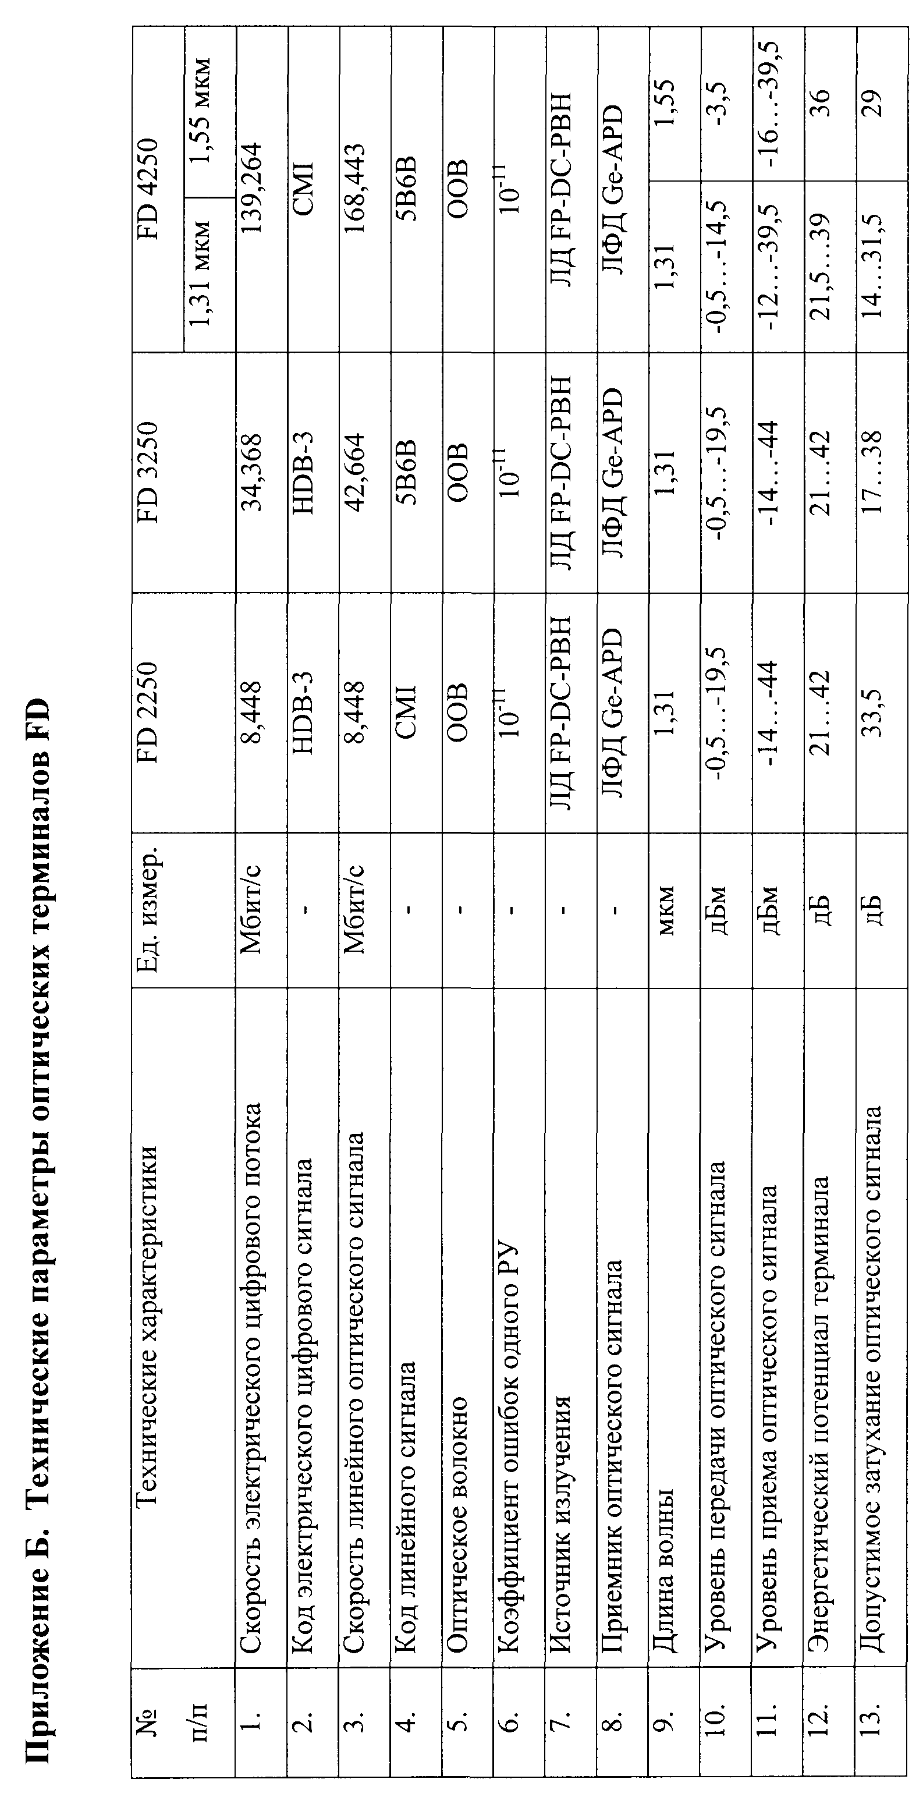
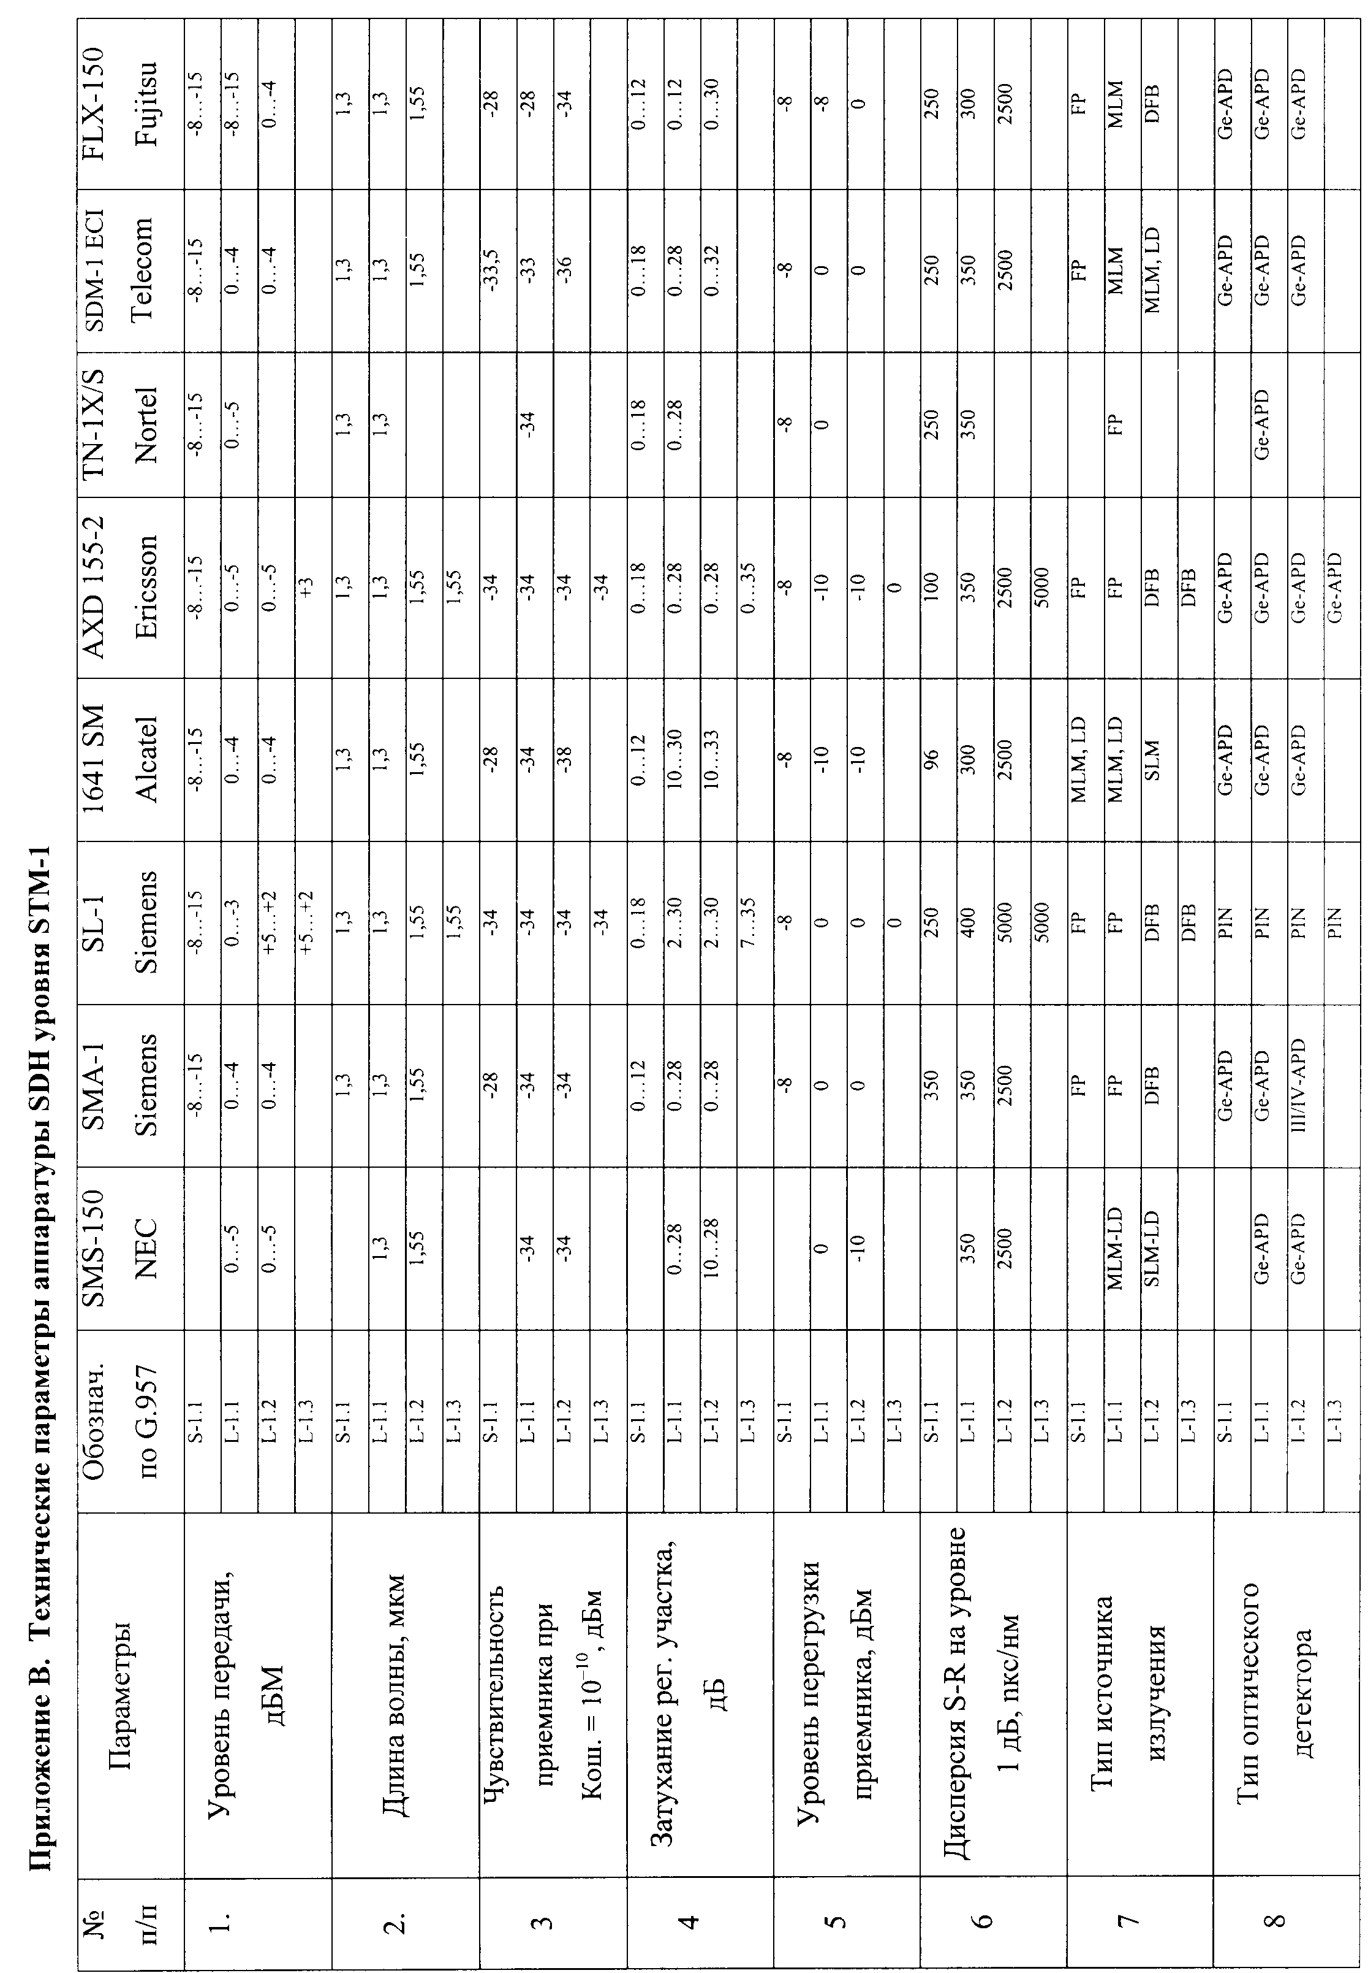

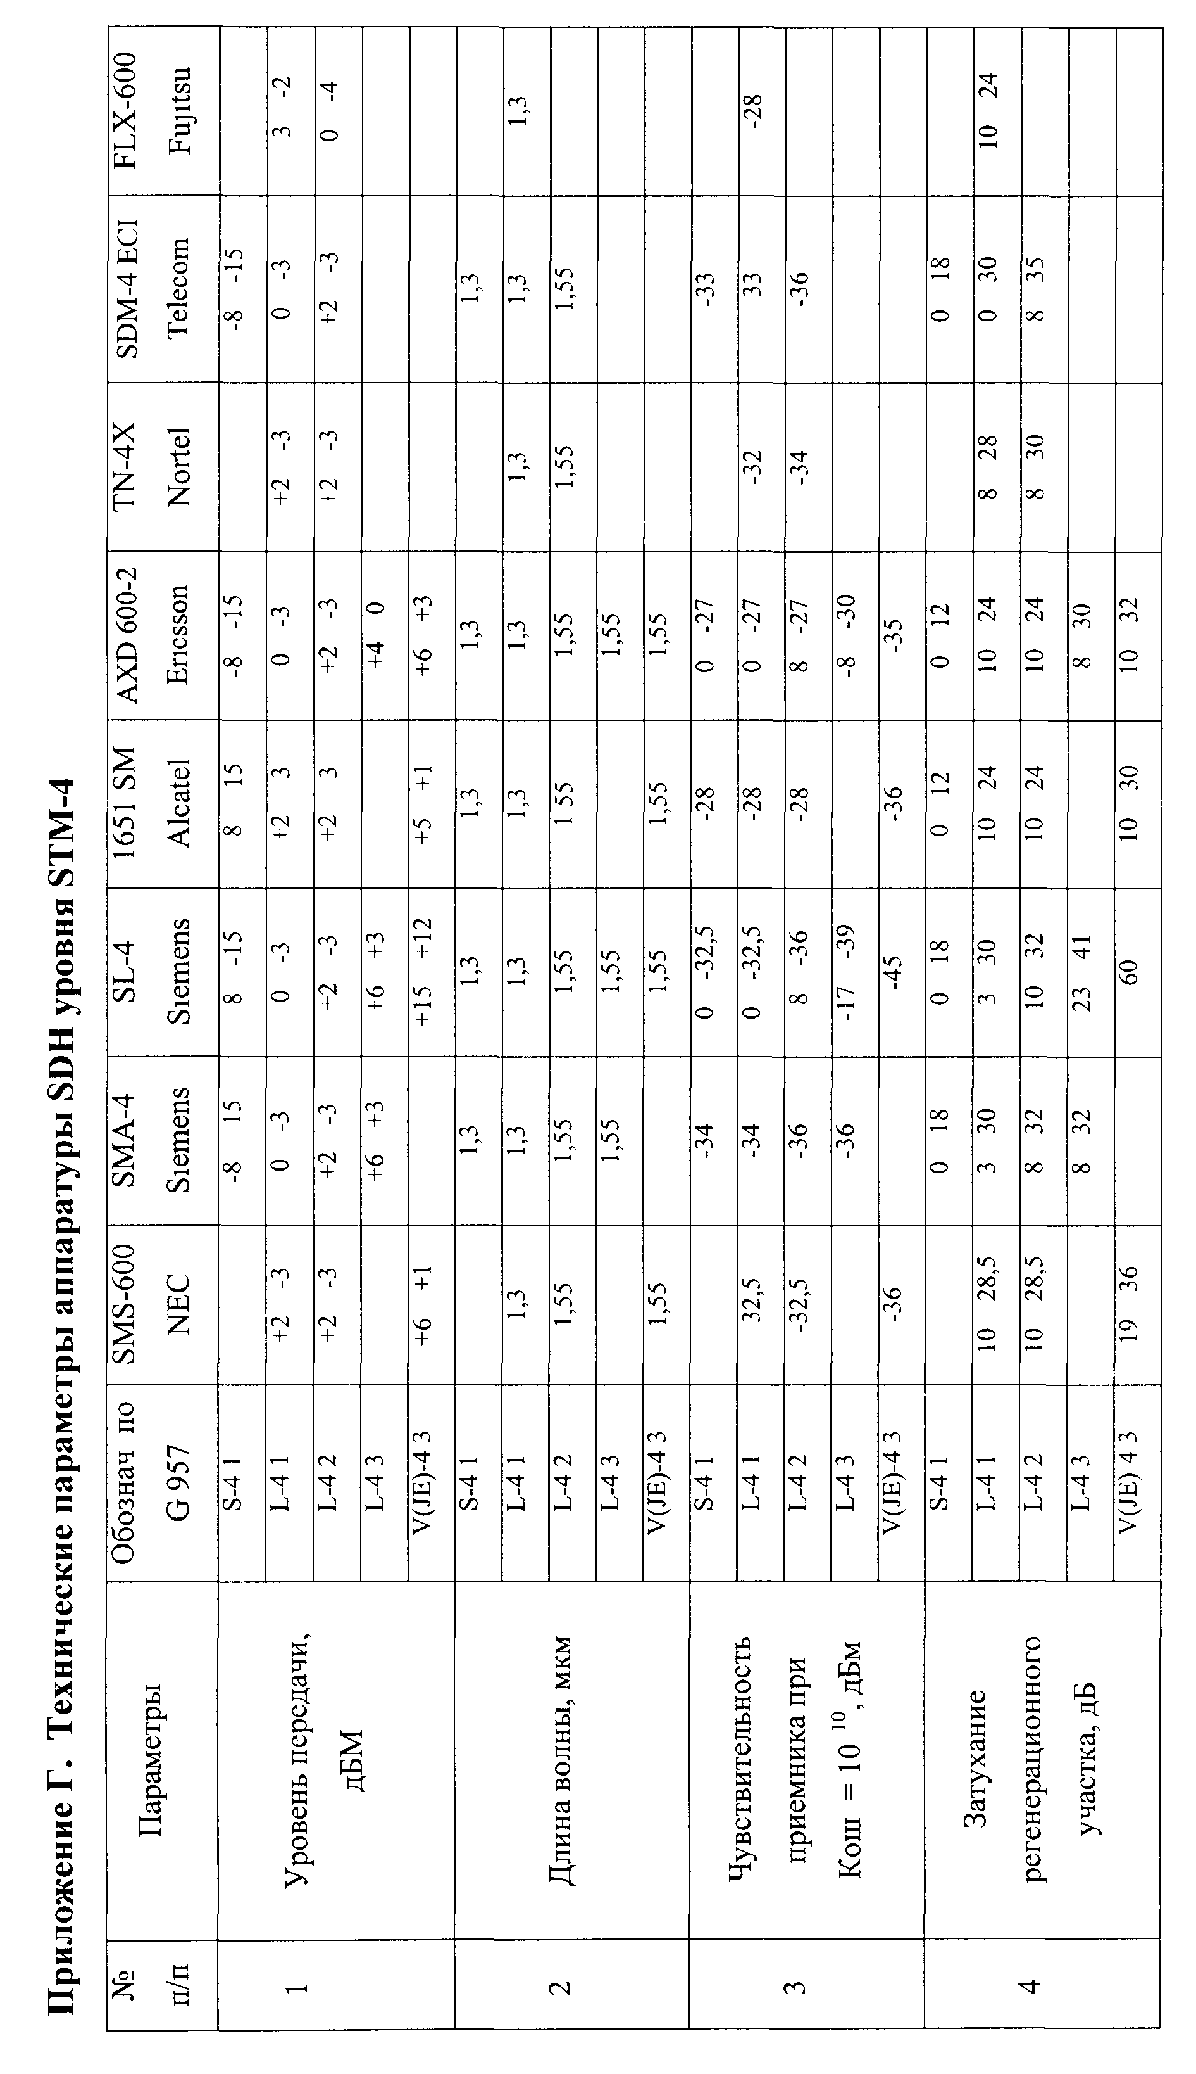
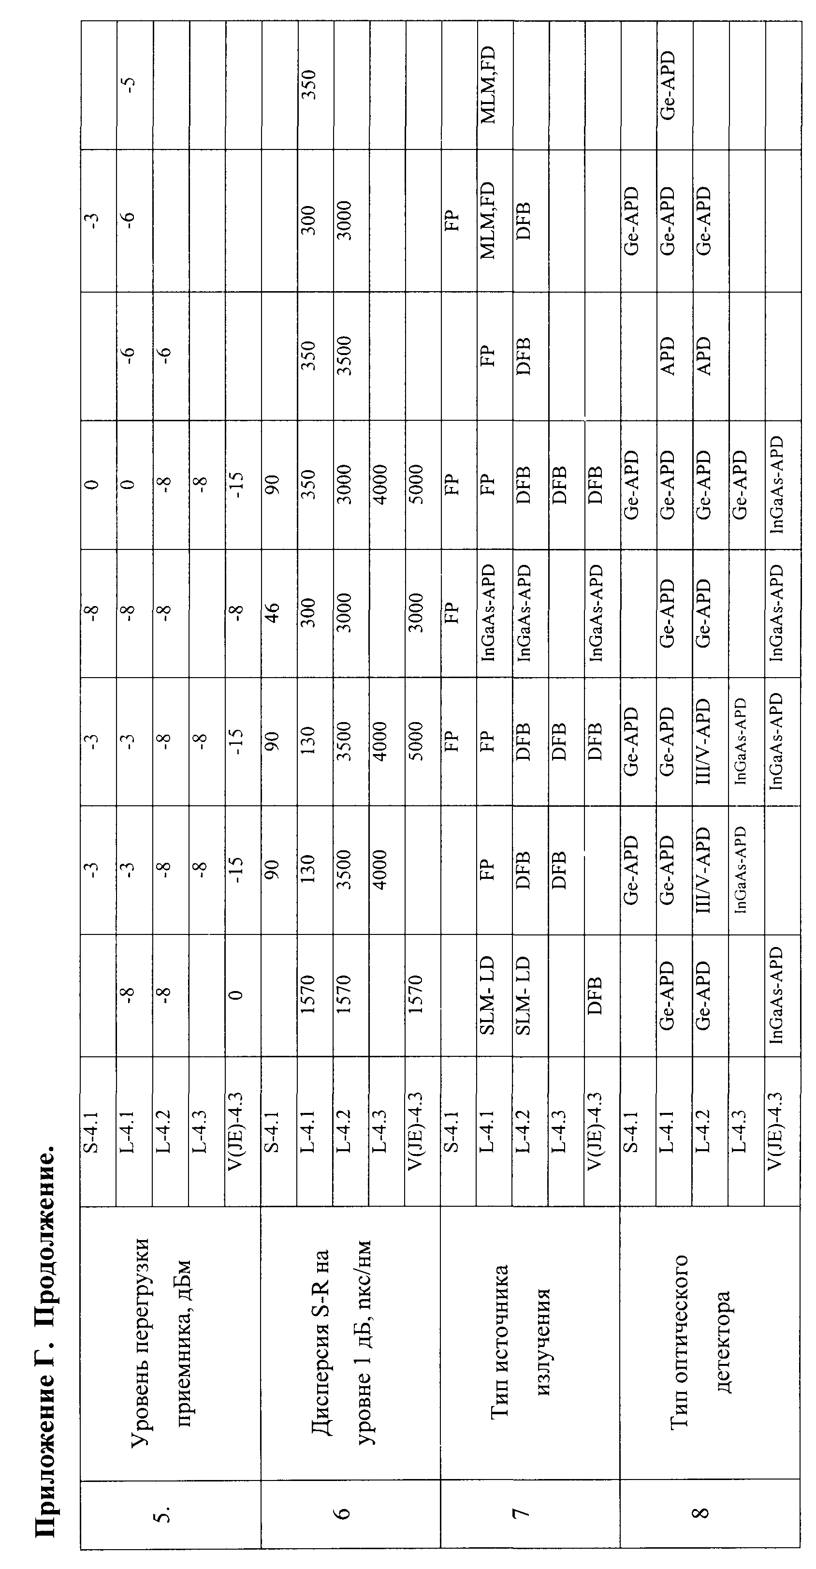
Приложение Д
Технические параметры аппаратуры SDH уровня STM-16
№ п/п | Параметры | Обознач.  по G.957 | SMA-16 Siemens | SL-16  Siemens | 1664 SM  Alcatel | TN-16Х Nortel
1. | Уровень передачи,  дБМ | S-16.1 | 0…-3 | 0…-3 | 0…-4
1. | Уровень передачи,  дБМ | L-16.1 | +2…-1 | 2…-1 | 0…-4
1. | Уровень передачи,  дБМ | L-16.2 | +0…-3 | 0…-3 | +12…+9 | +3…0
1. | Уровень передачи,  дБМ | L-16.3 | +2…-1 | +2…-1 |  | +3…+1
1. | Уровень передачи,  дБМ | V(JE)- 16.3 | +15…+12 | +15…+12 |  | +15…+10
2. | Длина волны,  мкм | S-16.1 | 1,3 | 1,3 | 1,3
2. | Длина волны,  мкм | L-16.1 | 1,3 | 1,3 | 1,3
2. | Длина волны,  мкм | L-16.2 | 1,55 | 1,55 | 1,55 | 1,55
2. | Длина волны,  мкм | L-16.3 | 1,55 | 1,55 |  | 1,55
2. | Длина волны,  мкм | V(JE)- 16.3 | 1,55 | 1,55 |  | 1,55
3. | Чувствительность приемника при  Кош. = 10^{–10}, дБм | S-16.1 | -26 | -27 | -28
3. | Чувствительность приемника при  Кош. = 10^{–10}, дБм | L-16.1 | -27 | -27 | -28
3. | Чувствительность приемника при  Кош. = 10^{–10}, дБм | L-16.2 | -28 | -28 | -31 | -26,5
3. | Чувствительность приемника при  Кош. = 10^{–10}, дБм | L-16.3 | -29 | -29,5 |  | -28
3. | Чувствительность приемника при  Кош. = 10^{–10}, дБм | V(JE)- 16.3 | -40 | -40 |  | -30
4. | Затухание регенерационного участка, дБ | S-16.1 | 0…23 | 0…23 | 0…24
4. | Затухание регенерационного участка, дБ | L-16.1 | 0…23 | 6…25 | 0…24
4. | Затухание регенерационного участка, дБ | L-16.2 | 8…25 | 6…25 | 20…48 | 20,5
4. | Затухание регенерационного участка, дБ | L-16.3 | 8…27,5 | 8…27 |  | 30,8
4. | Затухание регенерационного участка, дБ | V(JE)- 16.3 | 30…51 | 30…51 |  | 41,7
5. | Уровень перегрузки приемника, дБм | S-16.1 | -6 | -6 | -4
5. | Уровень перегрузки приемника, дБм | L-16.1 | -6 | -6 | -4
5. | Уровень перегрузки приемника, дБм | L-16.2 | -6 | -6 | -5 | -10
5. | Уровень перегрузки приемника, дБм | L-16.3 | -6 | -6 |  | -10
5. | Уровень перегрузки приемника, дБм | V(JE)-4.3 | -15 | -15 |  | -15
6 | Дисперсия S-R на уровне 1 дБ, nкс/нм | S-16.1 | 300 | 300 | 300
6 | Дисперсия S-R на уровне 1 дБ, nкс/нм | L-16.1 | 1800 | 3000 | 2500
6 | Дисперсия S-R на уровне 1 дБ, nкс/нм | L-16.2 | 900 | 900 | 900 | 1220
6 | Дисперсия S-R на уровне 1 дБ, nкс/нм | L-16.3 | 900 | 900 |  | 1550
6 | Дисперсия S-R на уровне 1 дБ, nкс/нм | V(JE)- 16.3 | 900 | 900 |  | 900
7 | Тип источника излучения | S-16.1 | DFB | DFB | InGaAs-APD
7 | Тип источника излучения | L-16.1 | DFB | DFB | InGaAs-APD
7 | Тип источника излучения | L-16.2 | DFB | DFB | InGaAs-APD | SLM
7 | Тип источника излучения | L-16.3 | DFB | DFB |  | SLM
7 | Тип источника излучения | V(JE)- 16.3 | DFB | DFB |  | SLM DFB
8 | Тип оптического детектора | S-16.1 | Ge-APD | InGaAs-APD | InGaAs-APD
8 | Тип оптического детектора | L-16.1 | InGaAs-APD | InGaAs-APD | InGaAs-APD
8 | Тип оптического детектора | L-16.2 | InGaAs-APD | InGaAs-APD | InGaAs-APD | APD
8 | Тип оптического детектора | L-16.3 | InGaAs-APD | InGaAs-APD |  | APD
8 | Тип оптического детектора | V(JE)- 16.3 | InGaAs-APD | InGaAs-APD

Приложение Е
Обозначения условные графические по SDH

ГОСТ 21.406 – 88

Стандарт дополнить пунктом – 16:
16. Условные обозначения оконечных и промежуточных пунктов ЛП с аппаратурой СП СЦИ состоят из графического условного обозначения и буквенно-цифрового обозначения элементов аппаратуры, а также номеров цифровых трактов .
Размер шрифта буквенно-цифрового обозначения аппаратуры и ее элементов должен быть на один – два номера больше, чем размер шрифта, принятого для размерных чисел на том же чертеже, а также номеров цифровых трактов.
Условные обозначения пунктов ЛП с аппаратурой СП СЦИ приведены в таблице.

Наименование | Обозначение сооружений и устройств
Наименование | действующих | проектируемых
E4  S1  1  1  E4  S1  2  63  2  63  E4  S1  E4  S1  2  63  1  1. Интерфейсы  1) 2 Мбит/с  2) 34 Мбит/с  3) 140 Мбит/с  4) STM-1  5) STM-4  6) STM-16  2. Оконечный пункт ЛП с аппаратурой СП СЦИ  1) ВОСП 155 Мбит/с (STM-1)  а) с окончанием на 1 тракт 140Мбит/с  б) с окончанием на 63 тракта 2Мбит/с | Е1  Е3  Е4  S1  S4  S16 | Е1  Е3  Е4  S1  S4  S16

Продолжение приложения Е

ГОСТ 21.406 – 88
Наименование | Обозначение сооружений и устройств
Наименование | действующих | проектируемых
в) с окончанием на
3 тракта 34 Мбит/с

г) с комбинированным окончанием на 42 тракта 2Мбит/с и 1 тракт 34 Мбит/с

2) ВОСП 622 Мбит/с (STM-4)
а) с окончанием на 4 тракта STM-1или 4 тракта 140Мбит/с

б) с окончанием на 126 трактов 2Мбит/с или 6 трактов
34 Мбит/с

в) с комбинированным окончанием на
2 тракта STM-1 и 126 трактов 2Мбит/с или 6 трактов
34 Мбит/с

г) с комбинированным окончанием на
2 тракта 140 Мбит/с и 126 трактов
2 Мбит/с или
6 трактов 34 Мбит/с

Продолжение приложения Е

ГОСТ 21.406 – 88

Наименование | Обозначение сооружений и устройств
Наименование | действующая | проектируемая
3) ВОСП 2,5 Гбит/с (STM-16) с окончанием на 16 трактов STM-1 или  16 трактов140Мбит/с  4) Оконечный пункт ЛП с аппаратурой СП СЦИ (ВОСП 155 Мбит/с/2,5Гбит/с) с резервированием по схеме 1+1 или 1:1  3.Промежуточный пункт ЛП с аппаратурой СП СЦИ  1)ВОСП 155 Мбит/с  а) с вводом/выводом 1 тракта STM-1  б) с вводом/выводом 63 трактов 2 Мбит/с | E1  S1  S1  1  2  63  S16  1  2  3  4  5  6  7  8  9  10  11  12  13  14  15  16  S1 (E4)  S1  S1  S1  E1  S1  S1  1  2  63  S1  S1  S1  1  1+1 (1:1)  S1 (E1,3,4)  S16 (4,1) | S16  1  2  3  4  5  6  7  8  9  10  11  12  13  14  15  16  S1 (E4)  1+1 (1:1)  S1 (E1,3,4)  S16 (4,1)

Продолжение приложения Е

ГОСТ 21.406 – 88

Наименование | Обозначение сооружений и устройств
Наименование | действующая | проектируемая
E1(3)
1
2
VC-12
S1
S1
E3
1
2
3
S1
S1
E3
1
2
3
S1
S1
E1(3)
1
2
VC-12
S1
S1
S1
S1
S1
S1
1
2
3
4
E4(S1)
S4
S4
1
2
3
4
E4(S1)
S4
S4
126
1
2
126
1
2
E1
S4
S4
E3
126
1
2
126
1
2
E1
S4
S4
E3
в) с вводом/выводом 3 трактов 34Мбит/с

г) с вводом/выводом трактов 2 Мбит/с, 34 Мбит/с с крос-коммутацией на уровне VC-12

д) регенератор

2)ВОСП 622 Мбит/с
а)с вводом/выводом 4 трактов 140Мбит/с или STM-1

б) с вводом/выводом 126 трактов 2Мбит/с и
6 трактов 34Мбит/с

Продолжение приложения Е

ГОСТ 21.406 – 88

Наименование | Обозначение сооружений и устройств
Наименование | действующая | проектируемая
в) с вводом/выводом 2 трактов STM-1 или 140 Мбит/с и 126 трактов 2Мбит/с  г) с вводом/ выводом 2 трактов STM-1 или 140 Мбит/с и  6 трактов 34 Мбит/с  д) с вводом/ выводом 2 трактов 2 Мбит/с, 34 Мбит/с с кросс-коммутацией на уровне VC-12  е) с вводом/выводом трактов 140Мбит/с, STM-1 с кросс-коммутацией на уровне VC-12  ж) с вводом/выводом трактов STM-1 или 140 Мбит/с с кросс-коммутацией на уровне VC-4 | E1(3)  S4  S4  1  2  VC-12  1  2  126  S1(E4)  S4  S4  1  2  E1  1  2  3  4  E4(S1)  S4  S4  VC-12  1  2  3  4  S4(E4)  S4  S4  VC-4  1  2  126  S1(E4)  S4  S4  1  2  E1  1  2  6  S1(E4)  S4  S4  1  2  E3  E1(3)  S4  S4  1  2  VC-12  1  2  3  4  E4(S1)  S4  S4  VC-12  1  2  3  4  S4(E4)  S4  S4  VC-4  1  2  6  S1(E4)  S4  S4  1  2  E3

Продолжение приложения Е

ГОСТ 21.406 – 88

Наименование | Обозначение сооружений и устройств
Наименование | действующая | проектируемая
S4
S1
S4
S4
S1
S4
S1
S1
E1(3, 4), S1
S4
S4
S4
S4
S4
S4
E1(3, 4), S1
S4
S4
S1
S1
S1
252
1
2
E1
S1
S4
S4
TU-12
VC-12
16
1
2
E4(S1)
S4
S4
S16
S16
252
1
2
E1
S4
S4
S1
S4
S1
S4
TU-12
16
1
2
E4(S1)
S4
S4
S16
S16
16
1
2
E4(S1)
S
S4
S16
16
VC-12
16
1
2
E4(S1)
S4
S4
S16
S16
з) регенератор

3)ВОСП 155 Мбит/с / 622Мбит/с/(STM-1 /STM-4) c вводом выводом трактов 2Мбит/с, 34Мбит/с, 140 Мбит/с, STM-1

4) ВОСП 155 Мбит/с / 622Мбит/с/(STM-1 /STM-4) c вводом выводом до 252 трактов 2 Мбит/с, с кроcс-коммутацией на уровнях TU-12, TU-2, AU-4

5) ВОСП 2,5 Гбит/с
а) с вводом/выводом 16 трактов 140Мбит/с или
16 трактов STM-1 или их комбинация

б) с вводом/выводом 16 трактов
140 Мбит/с, STM-1 с кросс-коммутацией на уровне VC-12

Продолжение приложения Е

ГОСТ 21.406 – 88

Наименование | Обозначение сооружений и устройств
Наименование | действующая | проектируемая
S16
S16
S16
S16
16
1
2
E4(S1)
S16
S16
VC-4
16
1
2
E4(S1)
S16
S16
VC-4
TU-12, 3
AU-4
E1(3, 4), S1
E1(3, 4), S1
E1(3, 4), S1
E1(3, 4), S1
TU-12, 3
AU-4
E1(3, 4), S1
E1(3, 4), S1
E1(3, 4), S1
E1(3, 4), S1
AU-4
E4, S1
E4, S1
E4, S1
E4, S1
AU-4
E4, S1
E4, S1
E4, S1
E4, S1
в) c вводом/выводом трактов 140 Мбит/с, STM-1 с кросс-ком-мутацией на уровне VC-4

г) регенератор

6) кроссовый
коммутатор
а) c вводом/выводом до 256 трактов
140 Мбит/с или STM-1, или до 1024 трактов 34 Мбит/с, или до 16384 трактов 2 Мбит/с или их комбинация с кросс-коммутацией на уровнях TU-12,
TU-3, AU-4

б) c вводом/выводом до 1024 трактов
140 Мбит/с или STM-1, или их
комбинация с
кросс-коммутацией на уровне AU-4

Продолжение приложения Е

ГОСТ 21.406 – 88
Стандарт дополнить приложением – 1а:
ПРИЛОЖЕНИЕ 1а
Справочное

ПРИМЕРЫ ПРИМЕНЕНИЯ УСЛОВНЫХ ОБОЗНАЧЕНИЙ
ОКОНЕЧНЫХ И ПРОМЕЖУТОЧНЫХ ПУНКТОВ ЛП
С АППАРАТУРОЙ СП СЦИ НА СХЕМАХ ОРГАНИЗАЦИИ СВЯЗИ

1. Система передачи 155 Мбит/с
E1
S1
SMS-150T
S1
S1
S1
E1
SMS-150R
SMS-150T
2
2
1
1
63
63
1+1
1+1
1+1
1+1

* Около условного обозначения указывают тип аппаратуры
Рисунок 1

2. Система передачи 622 Мбит/c
SMS-600W
63
1
2
E1
S1
S1
1
2
63
1
2
E1
S4
S4
S1
E1
S1
S4
SMS-150A
SMS-600W
63
1
2
3
VC-12

Рисунок 2

